2026. 10

제조데이터 표준 활용 가이드(유압주입기)
AAS표준(IEC 63278-1:2023)을 중심으로


목 차

I. AAS 개요 9
1. AAS 개념 9
2. AAS 구성요소 11
3. AAS 작성 요구사항 15
4. AAS 작성 유의사항 16
5. AAS 모델링 16
II. 장비 개요 19
1. 유압주입기의 정의 및 분류 19
III. AAS 참조모델 23
1. AAS 참조모델 개요 23
2. AAS 참조모델 세부 구성 23
3. AAS 참조모델 서브모델 상세 24
IV. AAS 참조모델 활용 방법 141
1. 참조모델 활용 141
2. 신규 AAS 작성 및 수정 141
3. AAS 모델을 실제 제품별 AAS 인스턴스로 전환 149
4. 유압주입기 AAS 참조모델 활용 시나리오 153
부록 I. AIoT 디바이스를 활용한 장비-AAS 연동 160

표 목차

표 1 ISO/IEC 표준 제정 절차 10
표 2 AAS 모델링 절차 16
표 3 AAS 모델링에 사용한 서브 모델 템플릿과 버전 18
표 4 유압주입기 작동 주기 21
표 5 참조모델의 Submodels 개요 23
표 6 Submodel 'Nameplate' 25
표 7 SubmodelElementList 'Markings' 27
표 8 SubmodelElementCollection 'Markings/[0]' 27
표 9 Submodel 'HandoverDocumentation' 30
표 10 SubmodelElementList 'Documents' 30
표 11 SubmodelElementCollection 'Documents/[0]' 31
표 12 SubmodelElementList 'DocumentIds' 32
표 13 SubmodelElementCollection 'DocumentIds/[0]' 32
표 14 SubmodelElementList 'DocumentClassifications' 32
표 15 SubmodelElementCollection 'DocumentClassifications/[0]' 33
표 16 SubmodelElementList 'DocumentVersions' 33
표 17 SubmodelElementCollection 'DocumentVersions/[0]' 33
표 18 SubmodelElementList 'Language' 35
표 19 SubmodelElementList 'DigitalFiles' 35
표 20 SubmodelElementCollection 'Documents/[1]' 35
표 21 SubmodelElementList 'DocumentIds' 36
표 22 SubmodelElementCollection 'DocumentIds/[0]' 36
표 23 SubmodelElementList 'DocumentClassifications' 37
표 24 SubmodelElementCollection 'DocumentClassifications/[0]' 37
표 25 SubmodelElementList 'DocumentVersions' 37
표 26 SubmodelElementCollection 'DocumentVersions/[0]' 38
표 27 SubmodelElementList 'Language' 39
표 28 SubmodelElementList 'DigitalFiles' 39
표 29 SubmodelElementCollection 'Documents/[2]' 39
표 30 SubmodelElementList 'DocumentIds' 40
표 31 SubmodelElementCollection 'DocumentIds/[0]' 40
표 32 SubmodelElementList 'DocumentClassifications' 41
표 33 SubmodelElementCollection 'DocumentClassifications/[0]' 41
표 34 SubmodelElementList 'DocumentVersions' 41
표 35 SubmodelElementCollection 'DocumentVersions/[0]' 42
표 36 SubmodelElementList 'Language' 43
표 37 SubmodelElementList 'DigitalFiles' 43
표 38 SubmodelElementCollection 'Documents/[3]' 43
표 39 SubmodelElementList 'DocumentIds' 44
표 40 SubmodelElementCollection 'DocumentIds/[0]' 44
표 41 SubmodelElementList 'DocumentClassifications' 45
표 42 SubmodelElementCollection 'DocumentClassifications/[0]' 45
표 43 SubmodelElementList 'DocumentVersions' 46
표 44 SubmodelElementCollection 'DocumentVersions/[0]' 46
표 45 SubmodelElementList 'Language' 47
표 46 SubmodelElementList 'DigitalFiles' 48
표 47 SubmodelElementCollection 'Documents/[4]' 48
표 48 SubmodelElementList 'DocumentIds' 48
표 49 SubmodelElementCollection 'DocumentIds/[0]' 49
표 50 SubmodelElementList 'DocumentClassifications' 49
표 51 SubmodelElementCollection 'DocumentClassifications/[0]' 49
표 52 SubmodelElementList 'DocumentVersions' 50
표 53 SubmodelElementCollection 'DocumentVersions/[0]' 50
표 54 SubmodelElementList 'Language' 52
표 55 SubmodelElementList 'DigitalFiles' 52
표 56 Submodel 'TechnicalData' 54
표 57 SubmodelElementCollection 'GeneralInformation' 55
표 58 SubmodelElementList 'ProductImages' 55
표 59 SubmodelElementCollection 'ProductImages/[0]' 56
표 60 SubmodelElementList 'ProductClassifications' 56
표 61 SubmodelElementCollection 'ProductClassifications/[0]' 57
표 62 SubmodelElementList 'TechnicalPropertyAreas' 57
표 63 SubmodelElementCollection 'TechnicalPropertyAreas/[0]' 58
표 64 SubmodelElementCollection 'HydraulicInjectorGeneralSystem' 59
표 65 SubmodelElementCollection 'HydraulicInjectorCommonSpecifications' 59
표 66 SubmodelElementCollection 'TechnicalPropertyAreas/[1]' 60
표 67 SubmodelElementCollection 'HydraulicInjectionSystem' 61
표 68 SubmodelElementCollection 'InjectionCapacityAndPressureSpecifications' 61
표 69 SubmodelElementCollection 'TechnicalPropertyAreas/[2]' 63
표 70 SubmodelElementCollection 'InjectionMaterialSystem' 63
표 71 SubmodelElementCollection 'InjectionMaterialAndFlowRangeSpecifications' 63
표 72 SubmodelElementCollection 'TechnicalPropertyAreas/[3]' 64
표 73 SubmodelElementCollection 'InjectorStructureSystem' 65
표 74 SubmodelElementCollection 'StructureAndDimensionSpecifications' 65
표 75 SubmodelElementCollection 'TechnicalPropertyAreas/[4]' 67
표 76 SubmodelElementCollection 'HydraulicPowerSystem' 67
표 77 SubmodelElementCollection 'HydraulicPowerAndControlSpecifications' 67
표 78 SubmodelElementCollection 'TechnicalPropertyAreas/[5]' 69
표 79 SubmodelElementCollection 'ElectricalAndSafetySystem' 69
표 80 SubmodelElementCollection 'ElectricalAndSafetySpecifications' 70
표 81 Submodel 'OperationalData' 73
표 82 SubmodelElementCollection 'InjectorGeneralOperationSystem' 74
표 83 SubmodelElementCollection 'DeviceOperationMonitoring' 74
표 84 SubmodelElementCollection 'HydraulicPowerSystem' 76
표 85 SubmodelElementCollection 'HydraulicPowerMonitoring' 77
표 86 SubmodelElementCollection 'InjectionAndMaterialSystem' 78
표 87 SubmodelElementCollection 'InjectionAndMaterialMonitoring' 79
표 88 SubmodelElementCollection 'ProtectionAndSafetySystem' 81
표 89 SubmodelElementCollection 'ProtectionAndSafetyStateMonitoring' 81
표 90 SubmodelElementCollection 'ElectricalAndSafetySystem' 83
표 91 SubmodelElementCollection 'ElectricalAndSafetyConditionMonitoring' 83
표 92 Submodel 'TimeSeries' 86
표 93 SubmodelElementCollection 'Metadata' 87
표 94 SubmodelElementCollection 'Record' 87
표 95 SubmodelElementCollection 'Segments' 92
표 96 SubmodelElementCollection 'ExternalSegment' 93
표 97 SubmodelElementCollection 'InternalSegment' 95
표 98 SubmodelElementCollection 'Records' 97
표 99 SubmodelElementCollection 'Record' 97
표 100 Submodel 'ProcessParameters' 103
표 101 SubmodelElementCollection 'Processes' 104
표 102 SubmodelElementCollection 'Process__00__' 104
표 103 SubmodelElementCollection 'ProductParameters' 105
표 104 SubmodelElementCollection 'ProcessParameters' 106
표 105 SubmodelElementCollection 'ResourceParameters' 110
표 106 SubmodelElementCollection 'ProcessBoM' 112
표 107 Submodel 'ProcessVariablesForManufacturingKPICalculation' 114
표 108 SubmodelElementCollection 'PlannedBusyTime' 116
표 109 SubmodelElementCollection 'ActualUnitBusyTime' 116
표 110 SubmodelElementCollection 'ActualProductionTime' 117
표 111 SubmodelElementCollection 'ActualUnitProcessingTime' 117
표 112 SubmodelElementCollection 'ActualUnitSetupTime' 118
표 113 SubmodelElementCollection 'ActualUnitDownTime' 118
표 114 SubmodelElementCollection 'ActualUnitDelayTime' 119
표 115 SubmodelElementCollection 'ActualOrderExecutionTime' 119
표 116 SubmodelElementCollection 'PlannedRuntimePerItem' 120
표 117 SubmodelElementCollection 'ProducedQuantity' 120
표 118 SubmodelElementCollection 'GoodQuantity' 121
표 119 SubmodelElementCollection 'ScrapQuantity' 121
표 120 SubmodelElementCollection 'ReworkQuantity' 122
표 121 SubmodelElementCollection 'GoodPart' 122
표 122 SubmodelElementCollection 'InspectedPart' 123
표 123 Submodel 'PredictiveMaintenance' 125
표 124 SubmodelElementCollection 'RemainingUsefulLifePrediction' 125
표 125 Entity 'RemainingUsefulLifetime' 126
표 126 SubmodelElementList 'ListRULBoundaryConditions' 128
표 127 SubmodelElementCollection 'ListRULBoundaryConditions/[0]' 129
표 128 SubmodelElementCollection 'ListRULBoundaryConditions/[1]' 130
표 129 SubmodelElementCollection 'ListRULBoundaryConditions/[2]' 132
표 130 SubmodelElementCollection 'ListRULBoundaryConditions/[3]' 133
표 131 SubmodelElementCollection 'ListRULBoundaryConditions/[4]' 135
표 132 SubmodelElementCollection 'ListRULBoundaryConditions/[5]' 136
표 133 SubmodelElementCollection 'ListRULBoundaryConditions/[6]' 137
표 134 SubmodelElementCollection 'PredictionModelInformation' 138
표 135 SubmodelElementList 'ListPreAlerts' 138
표 136 SubmodelElementCollection 'ListPreAlerts/[0]' 139
표 137 SubmodelElementCollection 'AlertAfterExceedingRemainingUsableLife' 139
표 138 주요 용어 160
표 139 주요 구성요소 및 역할 162
표 140 AAS 서버 구축 옵션 비교표 163
표 141 AAS 서버 구축을 위한 튜토리얼 실행환경 164
표 142 본 부록에서 사용하는 BaSyx 구성요소 166
표 143 튜토리얼 적용 BaSyx 실행 구성 167
표 144 대상 장비 식별정보 주요 확인항목 171
표 145 AAS 서버 접속정보 및 연동 대상 AAS 172
표 146 장비 데이터 수집 사전 확인항목 175
표 147 수집 데이터와 SubmodelElement 매핑 확인항목 179

그림 목차

그림 1 SCI 4.0의 주요 워킹 그룹 및 국제협력 9
그림 2 AASX Package Explorer로 표현한 유압주입기 AAS 구조 예시 11
그림 3 AAS, submodel, submodel collection, property의 관계 12
그림 4 IRDI를 사용한 식별자 12
그림 5 URI, URL의 구조 13
그림 6 ecl@ss 홈페이지 14
그림 7 CDD 홈페이지 14
그림 8 데이터 수집 플랫폼에서 사용하는 URI 형식 16
그림 9 AAS 모델링 절차 17
그림 10 유압주입기의 구성 및 작동 흐름 19
그림 11 유압주입기의 입력 및 출력 20
그림 12 유압주입기의 공정 내 위치와 활용 20
그림 13 Digital Nameplate 개념도 24
그림 14 Digital Nameplate UML diagram 24
그림 15 Handover Documentation 개념도 28
그림 16 Handover Documentation UML diagram 29
그림 17 Technical Data 개념도 53
그림 18 Technical Data UML diagram 53
그림 19 Operational Data 개념도 71
그림 20 Operational Data UML diagram 72
그림 21 Time Series Data 개념도 85
그림 22 Time Series Data UML diagram 85
그림 23 Process Parameters 개념도 102
그림 24 Process Parameters UML diagram 102
그림 25 Process Variables for Manufacturing KPI Calculation 개념도 112
그림 26 Process Variables for Manufacturing KPI Calculation UML diagram 113
그림 27 Predictive Maintenance 개념도 123
그림 28 Predictive Maintenance UML diagram 124
그림 29 AASX PackageExplorer 다운로드 경로 141
그림 30 AASX Package Explorer 파일 실행 초기화면 142
그림 31 활성화된 Edit 모드 142
그림 32 Edit 모드 활성화 단계 143
그림 33 AAS 생성 143
그림 34 AAS 정보 144
그림 35 IDTA SubmodelTemplate 다운로드 144
그림 36 IDTA SubmodelTemplate 파일 열기 145
그림 37 Template 이용 Submodel 생성 146
그림 38 유압주입기의 8개 Submodel 구성 예시 146
그림 39 Submodel 생성 147
그림 40 SubmodelElementCollection 생성 147
그림 41 SubmodelElementCollection 정보 148
그림 42 Property 생성 149
그림 43 AssetInformation의 kind 변경 149
그림 44 AssetInformation의 globalAssetId 입력 150
그림 45 AssetInformation의 assetType 입력 150
그림 46 Submodel 인스턴스 151
그림 47 Property 인스턴스 151
그림 48 AAS 인스턴스 변환 전 입력 예시 152
그림 49 AAS 인스턴스 변환 후 입력 예시 152
그림 50 인수·설치·시운전 적합성 검토 시나리오 153
그림 51 레시피·설비 적합성과 운전 준비 시나리오 154
그림 52 주입량 편차·압력 불안정 원인 진단 시나리오 155
그림 53 생산량·양품률·재료 손실 변화 분석 시나리오 156
그림 54 열화 기반 예지보전과 정비 인계 시나리오 157
그림 55 장비 간 레시피 이관과 재현성 검증 시나리오 159
그림 56 시스템 아키텍처 162
그림 57 데이터 흐름도 163
그림 58 BaSyx Starter Kit의 AAS 서버 접속 설정 화면 167
그림 59 BaSyx AAS 서버 Starter Kit Download 화면 168
그림 60 BaSyx AAS 서버 컨테이너 실행 상태 확인 화면 (Docker Desktop) 169
그림 61 BaSyx AAS Web UI 화면 170
그림 62 AAS 연동 준비 절차 170
그림 63 BaSyx AAS Web UI의 AAS 업로드 화면 171
그림 64 AIoT 디바이스 통신방식 및 파라미터 설정 화면 예시 176
그림 65 AIoT 디바이스 장비 데이터 수집항목 설정 화면 예시 177
그림 66 AIoT 디바이스 장비 데이터 수집 상태 조회 화면 예시 177
그림 67 연동 대상 AAS 정보 입력 화면 예시 178
그림 68 수집 데이터와 SubmodelElement 매핑 화면 예시 179
그림 69 AAS Web UI의 SubmodelElement 값 연동 확인 화면 예시 180

I. AAS 개요

1. AAS 개념
가. Industrie 4.0
○ Industrie 4.0은 유연하고 효율적인 생산을 위해 정보통신기술(ICT)을 활용하여 산업용 장비와 공정을 네트워크화하는 ‘산업 부문의 디지털 전환’ 전략을 말하며, 이러한 Industrie 4.0의 목표는 사이버 물리시스템(CPS: Cyber Physical System) 기술 및 제품 시장에서의 우위를 확보하는 것이다.

○ Industrie 4.0을 구현하기 위해서는 표준화가 핵심적으로 중요하다. Industrie 4.0은 도메인, 계층 경계 및 생애 주기 단계에 걸쳐 전례 없는 시스템 통합을 요구한다. 독일은 RAMI 4.0 (Reference Architecture Model Industrie 4.0)을 통해 국제 표준화 과정에서 모델을 제공하고 있으며, 이를 통해 재빠른 표준화를 바탕으로 국제적 협력을 촉진하는 역할을 수행하고 있다.

○ 이러한 Industrie 4.0을 실현하기 위한 핵심 요소 기술로 AAS가 주목받고 있다.

○ 관련 기구
- 16년 하노버 박람회에서 독일 산업계 표준화 기관인 Bitkom(Bundesverband Informationswirtschaft, Telekommunikation und neue Medien e. V.), DIN(DeutscheInstitut für Normung e. V) 등이 “SCI(Standardization Council Induestire) 4.0” 이니셔티브 설립을 발표하였다. 해당 표준화위원회는 Industry 4.0 관련 표준화를 시작하고 국내 및 국제적으로 표준을 조정하는 것을 목표로 한다.


그림 1 SCI 4.0의 주요 워킹 그룹 및 국제협력

- ISO는 1947년에 설립된 국제표준화기구로, 다양한 산업 및 기술 분야에서 전 세계적으로 일관성 있고 호환 가능한 표준을 개발하는 것을 목표로 하는 비영리 기구이다. ISO는 ISO정관(Statute) 제2조에 명기된 바와 같이 상품 및 서비스의 국제적 교환을 촉진하고, 지적, 과학적, 기술적, 경제적 활동 분야에서의 협력 증진을 위하여 세계의 표준화 및 관련 활동의 발전을 촉진시키는데 있다. 이러한 목적 달성을 위하여, ISO는 표준 및 관련 활동의 세계적인 조화를 촉진시키기 위한 조치를 취하며 국제표준을 개발, 발간하며 해당 표준이 세계적으로 사용되도록 조치를 취하고, 표준화 사업에 관한 연구를 통해 타 국제기구와 협력한다.
- IEC(International Electrotechnical Commission)는 1906년에 설립된 비영리 국제 표준화 기구로, 전기 및 전자 기술 분야에서 표준에 대한 준수 확인 등과 같은 표준화에 대한 제반 현안 및 관련 사항에 대한 국제간 협력을 촉진하여 국제간의 이해를 증진시키는 것을 목적으로 한다. IEC의 표준화 작업은 ISO와 공동으로 제정한 ISO/IEC Directive에 따라 이루어지므로 아래 표와 같이 ISO의 표준화 작업 절차와 대동소이하다. 다만 질의단계 문서를 ISO에서는 DIS라 부르는 반면 IEC는 CDV라 부르는 점이 다르다. 기타 특이 사항은 Directive의 IEC 부속서에 설명되어 있다.

표 1 ISO/IEC 표준 제정 절차
프로젝트 단계 | 관 련 문 서
프로젝트 단계 | 명 칭 | 약 어
0 예비단계 | 예비 작업 항목 | PWI
1 제안단계 | 신규 작업 항목 제안 | NP
2 준비단계 | 작업 초안 | WD
3 위원회단계 | 위원회안 | CD
4 질의단계 | 질의안/투표용 위원회안 | DIS/CDV
5 승인단계 | 최종 국제표준안 | FDIS
6 출판단계 | 국제표준 | IS

나. AAS 개념
○ Asset Administration Shell(AAS)은 물리적 자산을 디지털로 표현하여 정보와 동작을 표준화하고 통합 관리하는 구조이다. 이 개념은 자산의 전체 라이프사이클 동안 설계, 제조, 유지보수, 폐기에 이르는 모든 데이터를 디지털화하여 관리함으로써 상호운용성(서로 다른 시스템끼리 데이터를 주고받는 성질)과 데이터 교환을 지원하는 데 중점을 둔다. 특히, AAS는 다양한 자산의 상태, 특성 및 동작을 디지털 트윈(실제 장비를 컴퓨터 속에 똑같이 만든 쌍둥이 모델) 형태로 구현하여, 실시간 모니터링 및 최적화를 가능하게 하고, 정보의 일관성과 신뢰성을 높이며, 다른 시스템과의 통합을 용이하게 한다. 이를 통해 제조 및 운영의 효율성을 향상시키고, Industrie 4.0의 핵심 기술로 자리 잡고 있다.

○ IEC 63278-1에서는 자산의 표준화된 디지털 표현 구조인 AAS를 정의한다. IEC 63278-1은 AAS의 목적을 ‘두 개 이상의 소프트웨어 애플리케이션이 정보를 교환하고, 교환된 정보를 신뢰할 수 있고 안전한 방식으로 상호 활용할 수 있도록 하는 것’이라고 명시하고 있다.

○ AAS를 보다 원활하게 제작하기 위해 AASX Package Explorer라는 오픈소스 소프트웨어 툴이 AAS 표준과 함께 개발이 진행되고 있다. 이후 버전에 따라 형식 및 기능이 달라질 수 있다. 아래 그림은 AASX Package Explorer를 활용하여 AAS를 표현한 하나의 사례이다.

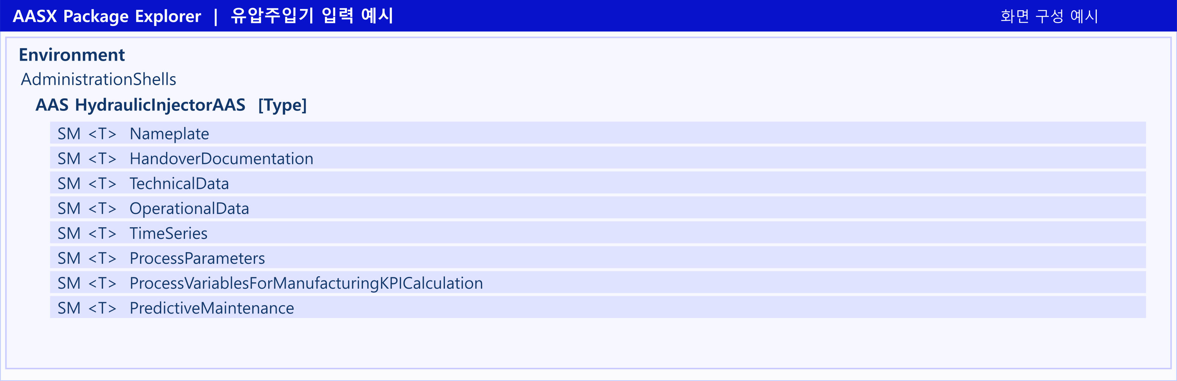
그림 2 AASX Package Explorer로 표현한 유압주입기 AAS 구조 예시

2. AAS 구성요소
가. Submodel
○ Submodel은 자산의 정보를 목적에 따라 나누어 담는 데이터 묶음이다. 이 참조모델은 식별, 문서, 사양, 운전, 이력, 공정 조건, KPI 원천변수, 예지보전의 8개 Submodel을 사용한다.

나. Property
○ Property는 온도·압력·수량 등 하나의 값을 자료형과 함께 표현한다. idShort는 같은 상위 구조 안에서 요소를 구분하며, semanticId는 그 값이 어떤 개념을 뜻하는지 연결한다. 값과 함께 단위·측정 위치·기준 시각을 확인해야 올바르게 해석할 수 있다.

다. Collection
○ Collection은 유사한 특징을 가지는 여러 Submodel Element들을 그룹화한 모음이다. 특정 submodel 내에서 유사한 특성을 공유하는 property들이 모여 하나의 collection을 구성하며, submodel의 관리와 데이터 구조화에 유용하게 사용된다.

○ AAS와 submodel, collection, property의 관계는 아래 그림과 같이 나타낼 수 있다.

그림 3 AAS, submodel, submodel collection, property의 관계

라. AAS Identifier
○ 모든 AAS는 다른 AAS와 구분되어야 하며, 상호 데이터 교환 및 인터페이스가 가능해야 한다.
○ IRDI
- IRDI(International Registration Data Identifier)는 국제적으로 공인된 데이터 사전(CDD, eCl@ss 등)에서 관리하는 국제 등록 식별자로, 각 기관에 의해 부여된 식별자이기 때문에 전 세계적으로 고유한 식별자임이 보장된다. 아래의 그림은 ISO 29002-5에 따른 IRDI의 구조를 나타낸다.


그림 4 IRDI를 사용한 식별자
○ URI
- URI(Uniform Resource Identifier)는 계층적으로 경로를 지정할 수 있는 구조로, 공인된 기관에 의해 식별자가 부여되지 않더라도 전 세계적으로 고유한 식별자를 정의할 수 있다. IRDI로 정의할 수 없는 property, submodel, AAS 등의 식별자에는 일반적으로 URI를 사용한다. 보통 인터넷에서 많이 사용되고 있는 식별자인 URL(Uniform Resource Locators)도 URI의 일종이다.


그림 5 URI, URL의 구조

마. Semantic
○ Semantic은 데이터의 의미와 해석을 보장하는 요소로, 사람이든 기계든 동일한 의미로 이해할 수 있도록 정의된다. 하나의 property는 도메인 내에서 하나의 의미로만 정의되며, eCl@ss, CDD 등 데이터 사전에 등록된 고유한 의미를 통해 일관된 semantic을 갖는다.

○ eCl@ss
- eCl@ss는 전 세계 다양한 산업의 제품, 서비스, 소재, 시스템을 분류하고 기술하는 데 사용되는 ISO/IEC 규격 제품 데이터 표준으로, 데이터에 대한 메타데이터와 사람과 기계 모두 이해 할 수 있는 통일된 언어를 제공한다.


그림 6 ecl@ss 홈페이지

○ CDD (Common Data Dictionary)
- IEC 61360 공통 데이터 사전(CDD)은 전기 전자 산업 전반에서 사용되는 공통의 용어 및 개념을 저장하는 저장소로, IEC 국제표준이나 업계 표준 등을 기반으로 일반적으로 사용하는 용어 및 개념을 정의하고 있다.


그림 7 CDD 홈페이지

바. Concept Description
○ ConceptDescription은 속성의 뜻, 단위와 정의 등 개념 정보를 담는다. 모델 내부의 개념 설명을 연결하거나 외부 표준 사전의 의미 식별자를 참조할 수 있다. 모델에 없는 외부 정의는 해당 표준 사전에서 확인한다.

3. AAS 작성 요구사항
가. AAS의 필수 구성요소
○ AAS는 필요한 Submodel을 참조하여 자산의 정보를 구성한다. 본 참조모델에서는 다음 8개 Submodel을 사용하며, 표준 템플릿의 구조와 장비별 확장 내용을 구분하여 적용한다.

나. 주요 submodel
○ Digital Nameplate submodel
- Digital Nameplate submodel은 자산의 물리적인 명판(Nameplate)을 디지털 형태로 표준화하여 표현하는 submodel이다. submodel에는 제조사명, 제품 명칭, 시리얼 번호, 제조 연도, 버전 정보 등 자산의 핵심 식별 정보와 사양 정보가 포함된다. 이 submodel은 IEC 61406 표준을 따르며, 자산의 전 생애주기에 걸쳐 명확한 정보를 제공하여 이력 관리 등을 용이하게 한다.

○ Technical data submodel
- Technical data submodel은 자산의 기술적인 특징과 매개변수를 의미하는 기술사양 정보를 포함한다. 일반적으로 해당 submodel에 포함된 데이터들은 제조 현장으로부터 실시간으로 수집되지 않는 데이터들이다.

○ Operational data submodel
- Operational data submodel은 제조 현장에서 실시간으로 수집되는 동작 정보를 포함하며, 실제 공정 또는 제조 설비에서 수집되는 데이터를 의미한다. 해당 submodel의 명칭이 반드시 ‘Operational Data’일 필요는 없다. 그러나 일반적인 정보들의 경우, ‘Operational Data’라는 명칭을 사용하여 실시간 데이터를 다룬다는 점을 명확히 하는 것이 권장된다.

○ HandoverDocumentation submodel
- HandoverDocumentation submodel은 자산과 함께 제공되는 사용 설명서, 설치 매뉴얼, 인증서, 절차서 등 문서 정보를 구조화하여 제공하는 서브모델이다. VDI 2770 표준 기반으로 문서 식별, 버전, 분류, 파일 경로 등을 포함하여, 장비 인수(handover) 및 유지보수 시 필요한 공식 문서를 AAS 형태로 전달하기 위해 사용된다.

○ TimeSeries는 시간에 따른 운전값을 기록한다. 유압주입기에서는 주입 압력·유량·주입량과 유압유 온도 등을 같은 시간 기준으로 확인하는 데 활용한다.

○ ProcessParameters는 작업 전에 정하는 재료·목표 주입량·주입 압력·속도·유지 시간과 필요한 자원을 표현한다. 현재 센서값을 담는 OperationalData와 구분한다.
○ ProcessVariablesForManufacturingKPICalculation은 생산 KPI 계산에 필요한 시간과 수량의 원천변수를 표현한다. 본 모델은 시간 변수 9개와 수량 변수 6개를 포함하며, KPI 계산은 집계 기준을 정한 외부 시스템에서 수행한다.
○ Predictive Maintenance submodel
예지보전은 상태 변화로 고장 전에 정비 시점을 검토하는 방법이다. 서브모델은 잔여수명과 예측 조건·모델 설명·경보값을 제공하여 정비 계획을 지원한다. 예측 알고리즘은 별도 시스템에서 구현한다.

4. AAS 작성 유의사항
○ eCl@ss, CDD 등에서 적절한 Semantics가 정의되지 않은 경우
- AAS의 모든 property는 semantic이 필요하지만, 반드시 eCl@ss/CDD 등에 정의된 semantic을 사용해야 하는 것은 아니다. AAS는 고유한 식별자를 활용하여 모든 property의 의미가 유일하게 정의되고 구분되는 것을 요구한다. 따라서 eCl@ss/CDD 등에 적절한 semantic이 없을 경우 자체적으로 이를 정의하여 사용해야 한다.
- 자체적으로 semantic을 정의하는 경우 URI 형식의 식별자를 사용하여야 한다. URI를 사용할 경우에는 아래의 형식을 따라야 한다.


그림 8 데이터 수집 플랫폼에서 사용하는 URI 형식

○ 표준 속성의 채택 여부는 명칭뿐 아니라 정의·자료형·단위·적용 대상을 함께 비교하여 판단한다. 의미가 같고 단위 변환이 명확하면 변환 기준을 관리하며 표준을 사용할 수 있다. 적합한 표준이 없을 때는 자체 의미 식별자와 개념 설명을 정의한다.

5. AAS 모델링
○ AAS를 구현 및 활용하기 위해 일반적으로 아래 표와 그림과 같은 절차를 따른다.
표 2 AAS 모델링 절차
순서 | 단계 | 설명
1 | 목표 설정 | 시스템 요구사항을 분석하고 활용 여부에 대해 파악한다
2 | 대상 탐색 | 모델링할 자산에 대해 충분히 이해한 상태에서 정보 수집한다
3 | Asset 설계 | 수집된 정보에 따라 Asset의 구조를 정의, 모델링한다
4 | AAS 설계 | 설계한 Asset을 기반으로 AAS를 설계한다. 여기서 설계한 AAS는 AAS를 구성하는 Asset, Submodel, Property 같은 요소들로 이뤄진다
5 | AAS 구현 | AAS 모델링 툴을 활용하여 실제 패키지 형태의 파일로 생성하며, AAS에 포함되는 모든 Submodel, Property와 같은 요소에 고유 ID (Semantics)가 부여되어야 한다
6 | 시스템 구현 및 검증 | 작성된 AAS 모델을 다양한 포맷으로 변환하고 시스템을 구현 및 검증한다


그림 9 AAS 모델링 절차

○ 본 가이던스에서 AAS 모델링을 위해 활용한 서브모델 표준 관련 버전 정보는 아래 표와 같다.

표 3 AAS 모델링에 사용한 서브 모델 템플릿과 버전
Submodel명 | 문서번호 및 버전
Digital Nameplate | IDTA 02006-3-0-1 / V3.0.1
Handover Documentation | IDTA 02004-2-0-1 / V2.0.1
Technical Data | IDTA 02003-2-0-1 / V2.0.1
Operational Data | 유압주입기 자체 정의 / V1.0
Time Series Data | IDTA 02008-1-1-1 / V1.1.1
Process Parameters | IDTA 02031-1 / V1.0
Process Variables for Manufacturing KPI Calculation | IDTA 02066 / V1.0
Predictive Maintenance | IDTA 02048 / V1.0

○ 유압주입기 모델은 IDTA 템플릿의 표준 의미 식별자와 ECLASS 속성을 사용한다. RatedVoltage는 전압 범위, NetWeight는 장비 중량을 표현하며, 표준의 의미와 자료형에 맞게 적용한다. 장비 고유의 운전 항목은 자체 정의 의미 식별자로 구분한다.

- ○ ECLASS는 제품 분류와 속성 의미를 연결하는 표준 사전이다. 본 모델의 제품 분류는 ECLASS 16.0의 Dispensing machine이며, 분류 코드 36-52-07-02와 IRDI 0173-1#01-AKM053#020을 사용한다.
- IEC CDD 및 IDTA 원본: Nameplate, TechnicalData, TimeSeries 등 표준 항목의 의미 식별자·자료형·단위를 유지한다.
  - 링크: ECLASS Basic & Advanced Content Search - ECLASS

II. 장비 개요

1. 유압주입기의 정의 및 분류
유압주입기는 유압의 힘으로 피스톤이나 플런저를 움직여 수지 등 재료를 정해진 양과 압력으로 밀어 넣는 장비이다. 쉽게 말해, 큰 주사기의 피스톤을 유압장치가 일정하게 밀어 주는 방식이다. 작업자는 주입량·압력·속도·유지 시간을 설정하고, 장비는 노즐을 통해 대상 부품이나 공간에 재료를 공급한다.
이 가이던스는 유압 구동 정량 주입 장비의 참조모델을 설명한다. 재료를 미는 동력을 만드는 유압유 회로와 제품에 들어가는 주입 재료의 경로는 서로 다르다. 유압유는 동력 전달에 사용되고, 수지는 재료 탱크에서 계량부와 노즐을 거쳐 주입 대상에 공급된다.
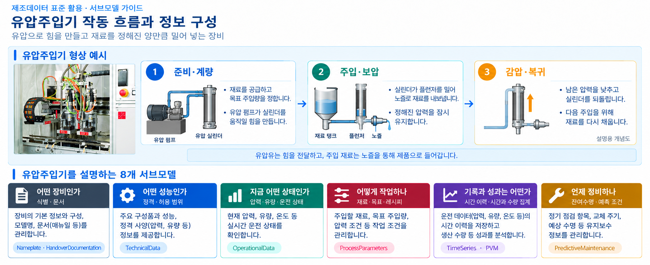
그림 10 유압주입기의 구성 및 작동 흐름
- 그림의 장비 형상은 첨부 AASX의 내장 사진을 바탕으로 한 설명용 예시이다. 실제 제작 장비의 외형·배관·노즐 구성은 제조사 도면으로 확인한다.
- 도식의 화살표는 동력과 재료의 흐름을 이해하기 위한 것이며, 상세 배관도나 제어 회로도를 대신하지 않는다.

주입 품질을 이해하려면 세 종류의 값을 구분해야 한다. TechnicalData의 정격 주입 압력 150 bar는 장비 사양이고, ProcessParameters의 목표 압력 150 bar는 해당 작업의 설정값이며, OperationalData의 현재 압력 148 bar는 운전 상태의 예시이다. 값이 같거나 비슷해도 역할이 다르므로 이름·측정 위치·시점을 함께 확인한다.
주입 재료와 전원, 작업 조건이 입력되고 정량 주입 결과와 운전 기록이 출력된다. 유압유는 장비 안에서 순환하는 동력 매체로 구분한다. 아래 그림은 장비에 무엇이 들어가고 어떤 결과가 나오는지 보여 준다.
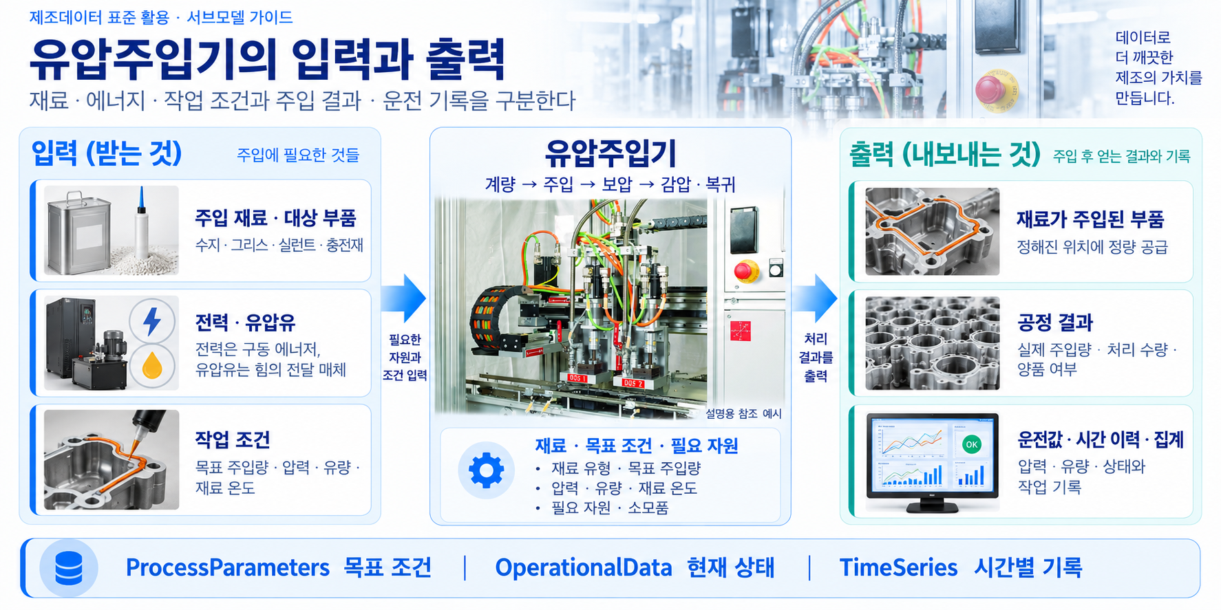
그림 11 유압주입기의 입력 및 출력
장비의 데이터는 재료 공급부, 유압 동력부, 주입 구동부, 노즐, 제어·안전부에서 발생한다. 압력은 어느 회로에서 측정했는지가 중요하다. 재료 주입 압력과 유압펌프 회로 압력을 같은 값으로 취급하지 않는다.
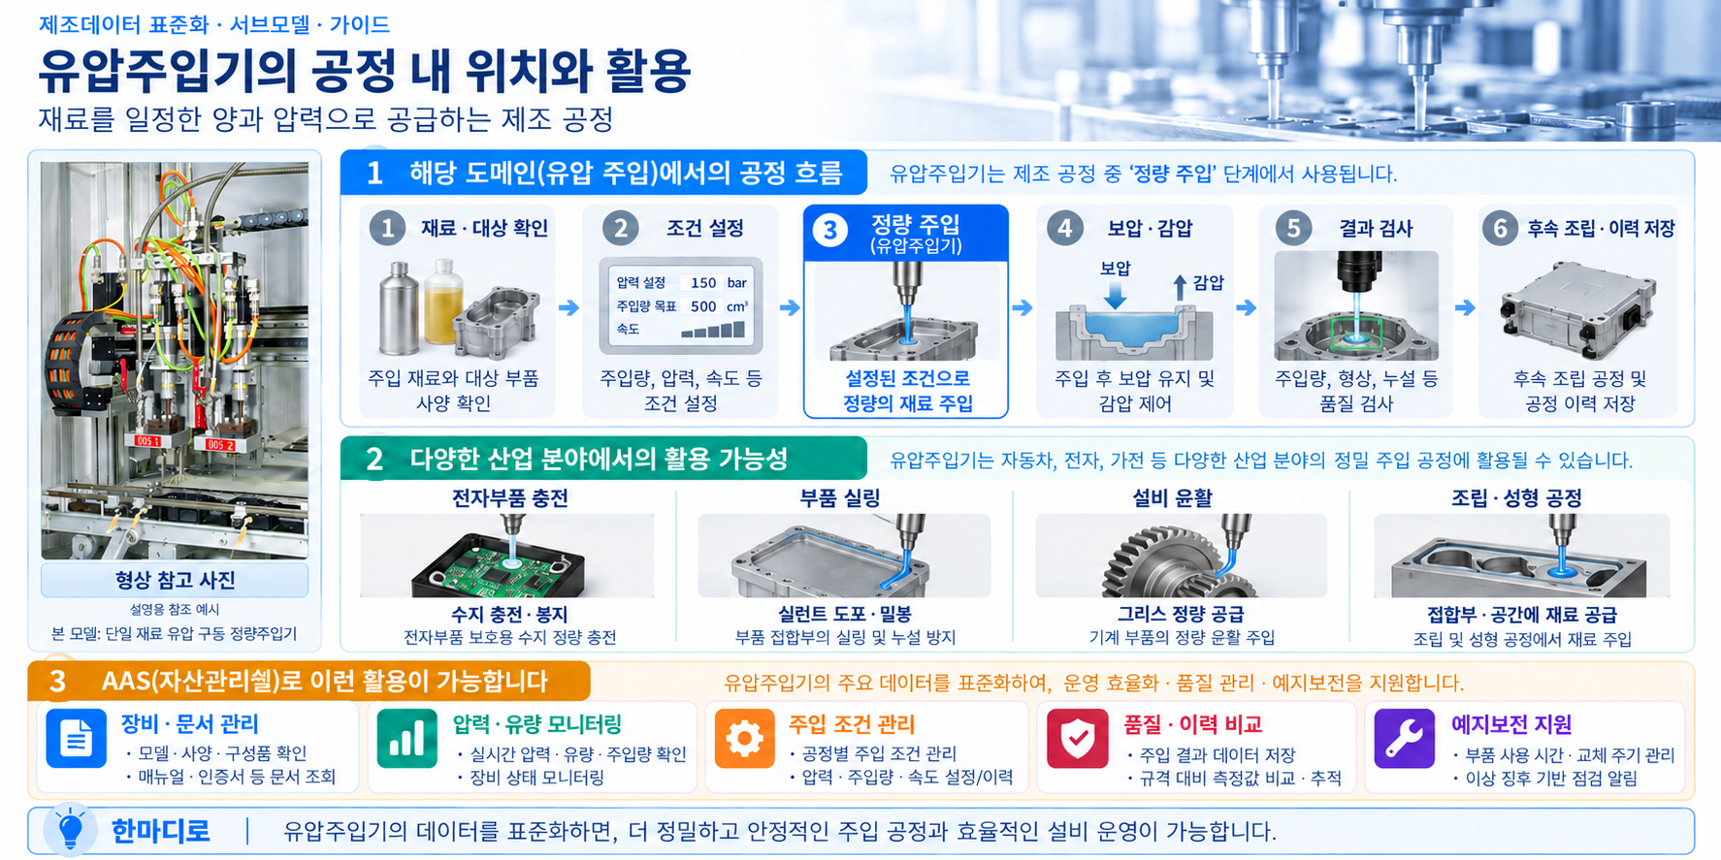
그림 12 유압주입기의 공정 내 위치와 활용
가. 유압주입기 핵심 기능
재료를 일정하게 공급하고, 설정한 압력·속도로 밀어 정해진 주입량을 맞춘다. 주입 후에는 압력을 일정 시간 유지하고 감압·복귀한 뒤 다음 작업을 준비한다. 센서값과 안전 상태를 함께 확인하며 작업 조건과 결과를 기록한다.
나. 유압주입기 주요 특징
① (정량 주입) 목표 주입량과 실제 주입량을 비교하여 공급량의 차이를 확인한다.
② (압력·속도 제어) 재료의 점도와 주입 대상에 맞춰 압력·속도·유지 시간을 설정한다.
③ (회로 구분) 주입 재료의 압력과 동력용 유압유의 압력·온도를 구분한다.
④ (이력 활용) 재료·레시피·운전 상태를 연결하여 품질 편차와 정비 원인을 살핀다.
정격 주입 압력 150 bar, 정격 유량 12 L/min, 정격 주입량 500 cm³ 등은 참조모델의 설명용 사양 예시이다.
다. 유압주입기 작동 원리
한 번의 작업은 준비, 충전·계량, 주입, 압력 유지, 감압·복귀의 순서로 이해할 수 있다. 유압펌프가 만든 압력을 밸브가 조절하고, 실린더의 움직임이 재료를 밀어낸다. 노즐은 재료가 나가는 출구이다. 아래 순서는 설명용이며, 실제 장비의 동작과 인터록은 승인된 제조사 절차와 레시피를 따른다.
표 4 유압주입기 작동 주기
순 서 | 설 명
1. 준비 | 재료·레시피·노즐과 안전 상태를 확인한다. 목표 주입량·압력·속도·유지 시간을 작업 조건에 맞춘다.
2. 충전·계량 | 재료 탱크에서 재료를 공급하고 1회 주입량을 준비한다. 재료 온도·점도·잔량과 공급 상태를 확인한다.
3. 주입 | 유압 실린더가 플런저를 밀어 노즐로 재료를 공급한다. 주입 압력·유량·위치와 실제 주입량을 확인한다.
4. 압력 유지 | 설정된 압력과 시간 동안 주입 상태를 유지한다. 모델의 드웰 예시는 120 bar·2 s이다.
5. 감압·복귀 | 압력을 낮추고 구동부를 복귀시킨다. 결과·경보·시간을 기록하고 다음 작업을 준비한다.
라. 유압주입기 주요 구성 요소
○ 유압 동력부: 모터·펌프·유압유 탱크·밸브로 동력을 만들고 전달한다. 유압 회로의 사양 압력은 210 bar, 운전 예시는 205 bar이다. 이 값은 재료의 정격 주입 압력 150 bar와 측정 대상이 다르다.
○ 재료 공급·계량부: 재료 탱크에서 주입 재료를 공급하고 1회 주입량을 준비한다. 재료의 점도는 흐르기 쉬운 정도를 뜻하며, 온도에 따라 달라질 수 있다. 재료 온도·잔량·공급 압력을 함께 살핀다.
○ 실린더·플런저·노즐: 유압 실린더의 움직임이 플런저를 밀고, 재료가 노즐을 통해 나온다. 위치·속도·압력·주입량을 확인하면 주입 과정의 상태를 이해할 수 있다. 노즐의 열림 상태와 재료 누설도 별도로 확인한다.
○ 제어기·HMI: 제어기는 센서값을 받아 밸브와 구동부를 제어한다. HMI는 작업자가 레시피와 상태를 확인하는 조작 화면이다. AAS로 데이터를 제공하려면 실제 제어기 신호와 모델 항목 사이의 연결 관계를 정해야 한다.
○ 감시·안전부: 과압 상태, 비상정지, 양손 조작, 가드·안전 덮개와 운전 허가 상태를 확인한다. AAS는 이러한 상태 정보를 표현한다. 실제 보호 정지와 안전 기능은 장비의 안전 제어계통에서 수행한다.
유압주입기는 재료 종류, 주입량, 압력 범위와 노즐 구성에 따라 설계가 달라진다. 본 모델은 열경화성 수지의 단일 재료 주입 예시이며, TwoComponentMixingSupported는 false이다. 2액 혼합 장비에 적용할 때는 혼합비·각 성분 공급계통 등 추가 정보를 검토한다.
마. 표준화 근거 자료
유압주입기 데이터는 AAS와 IDTA 서브모델 구조에 따라 명판·문서·사양·운전·이력·공정 조건·집계·예측 정보로 나눈다. 아래 표준과 분류체계는 데이터의 뜻과 구조를 연결하는 근거이며, 참조 예시 자체가 실제 장비의 적합성 인증을 의미하지 않는다.
○ IDTA 서브모델 템플릿: Digital Nameplate, Handover Documentation, Technical Data, Time Series Data, Process Parameters Type, Process Variables for Manufacturing KPI, Predictive Maintenance의 구조를 사용한다. 적용 버전과 공식 배포 링크는 I.5 및 각 서브모델 설명에 제시한다.
○ VDI 2770 및 ISO 22400-2: 인계 문서 분류와 제조 KPI(생산 성과를 판단하는 지표)의 기초 프로세스 변수에 활용한다. 문서의 버전·상태를 확인하고, KPI는 동일한 집계 기간과 수량 기준을 정한 뒤 외부 시스템에서 계산한다.
○ ECLASS: 본 모델은 ECLASS 16.0의 정량 공급 장비 분류를 사용한다. ProductClassId는 0173-1#01-AKM053#020, ProductClassCodedName은 36-52-07-02이며, 제품 분류명은 Dispensing machine이다.

III. AAS 참조모델

1. AAS 참조모델 개요
○ AAS 참조모델은 장비 정보를 같은 구조와 의미로 주고받기 위한 기준이다. 이 가이던스는 유압주입기의 사양·설정·실제 운전값·생산 집계가 어디에 저장되는지 설명하고, 현장 데이터와 연결하는 방법을 안내한다.
○ AAS는 장비 하나하나마다 만들 수 있고, 여러 장비의 AAS를 하나의 라인·설비 단위로 묶어 계층적으로 관리할 수도 있다.
○ 본 가이던스는 HydraulicInjector_v0.0.1_KPI자료형수정_20261010.aasx와 유압주입기_개발계획서_KPI자료형수정_20261010.hwp를 기준으로 작성하였다. 특히 KPI 15개 변수의 currentValue 자료형은 두 산출물의 수정 내용을 반영하였다.

2. AAS 참조모델 세부 구성
○ 8개 서브모델은 아래 표와 같이 정보의 목적에 따라 구분한다. 설정값·현재값·이력·집계값의 역할을 구별하여 읽는다.
○ AAS의 assetKind는 Type, 서브모델의 kind는 Template이다. 내부 administration은 version 1, revision 0으로 파일명 v0.0.1과 구분한다. 식별정보·사양·운전·수명값은 설명용 예시이며 실제 적용 전에 확인한다.
표 5 참조모델의 Submodels 개요
Submodel명 | 설명
Nameplate | 제조자·형식·일련번호·제조일·버전 등의 장비 식별정보
HandoverDocumentation | 운전·설치·안전·정비·인증 예시의 문서 5건과 버전·파일
TechnicalData | 제품 분류와 주입·재료·구조·유압·전기 및 안전 사양
OperationalData | 5개 계통의 현재 운전값·보호 및 안전 상태 42개
TimeSeries | 시간과 운전 변수 28개의 기록 구조 및 설명용 레코드 1건
ProcessParameters | 공정 식별, 재료·설정값·필요 자원·소모재 정보
ProcessVariablesForManufacturingKPICalculation | 시간 9개(xs:duration)와 수량 6개(xs:decimal)의 표준 원천변수
PredictiveMaintenance | 펌프 잔여수명·신뢰 범위·경계조건 7개·정비 판단 정보

3. AAS 참조모델 서브모델 상세
○ 각 서브모델의 UML은 첨부 AASX를 AASX Package Explorer의 ExportTable UML 내보내기 모듈로 직접 출력하고, 전체 계층을 도식화한 결과이다. 작은 글자는 문서 화면을 확대하여 확인할 수 있다.
○ 상세 요소 표 역시 같은 Package Explorer 모듈의 Submodel template spec 형식으로 직접 내보냈다. 식별자·semanticId·자료형·예시값·Multiplicity는 모델을 따르고, 뜻과 단위를 국문으로 보강하였다. 표의 경로는 같은 이름을 가진 요소의 위치를 구분한다.
가. Digital Nameplate 서브모델
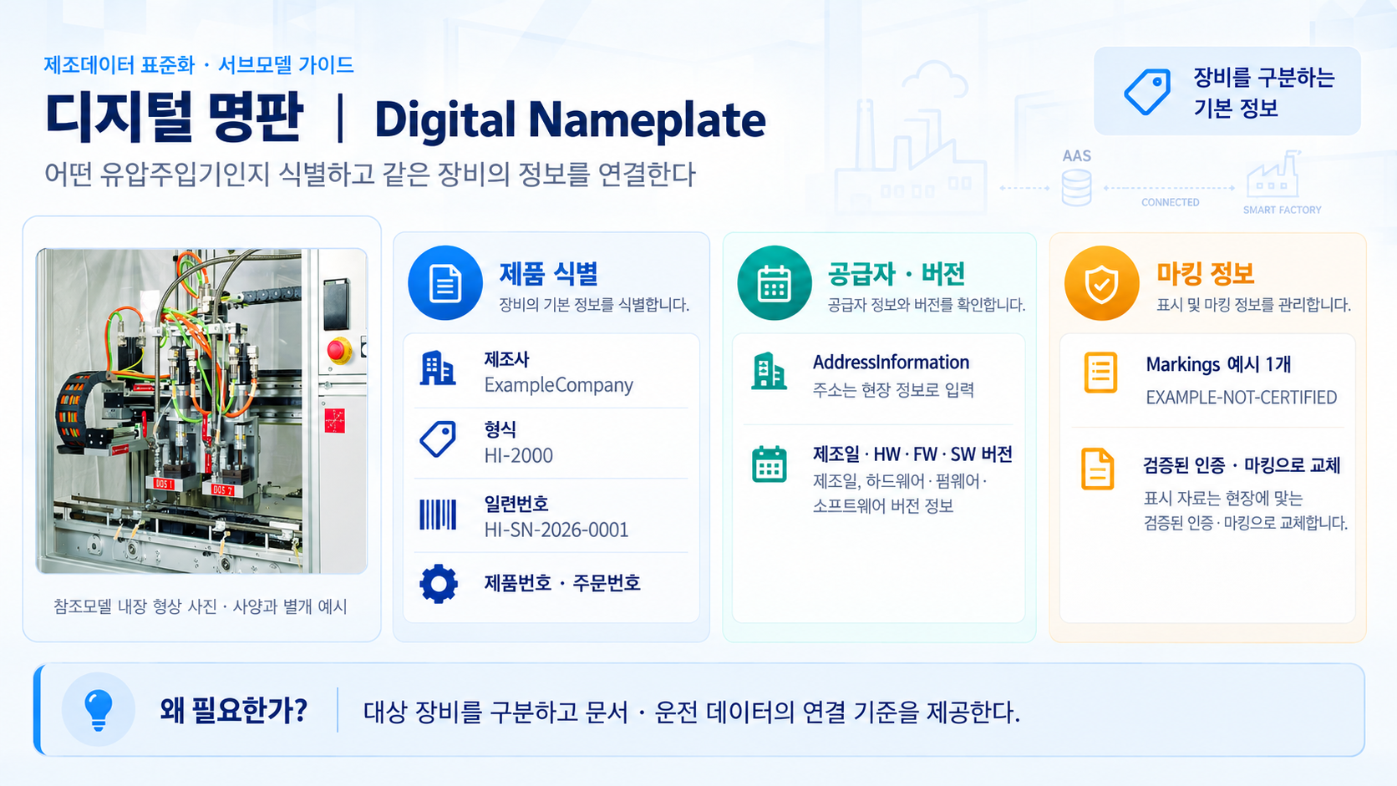
그림 13 Digital Nameplate 개념도
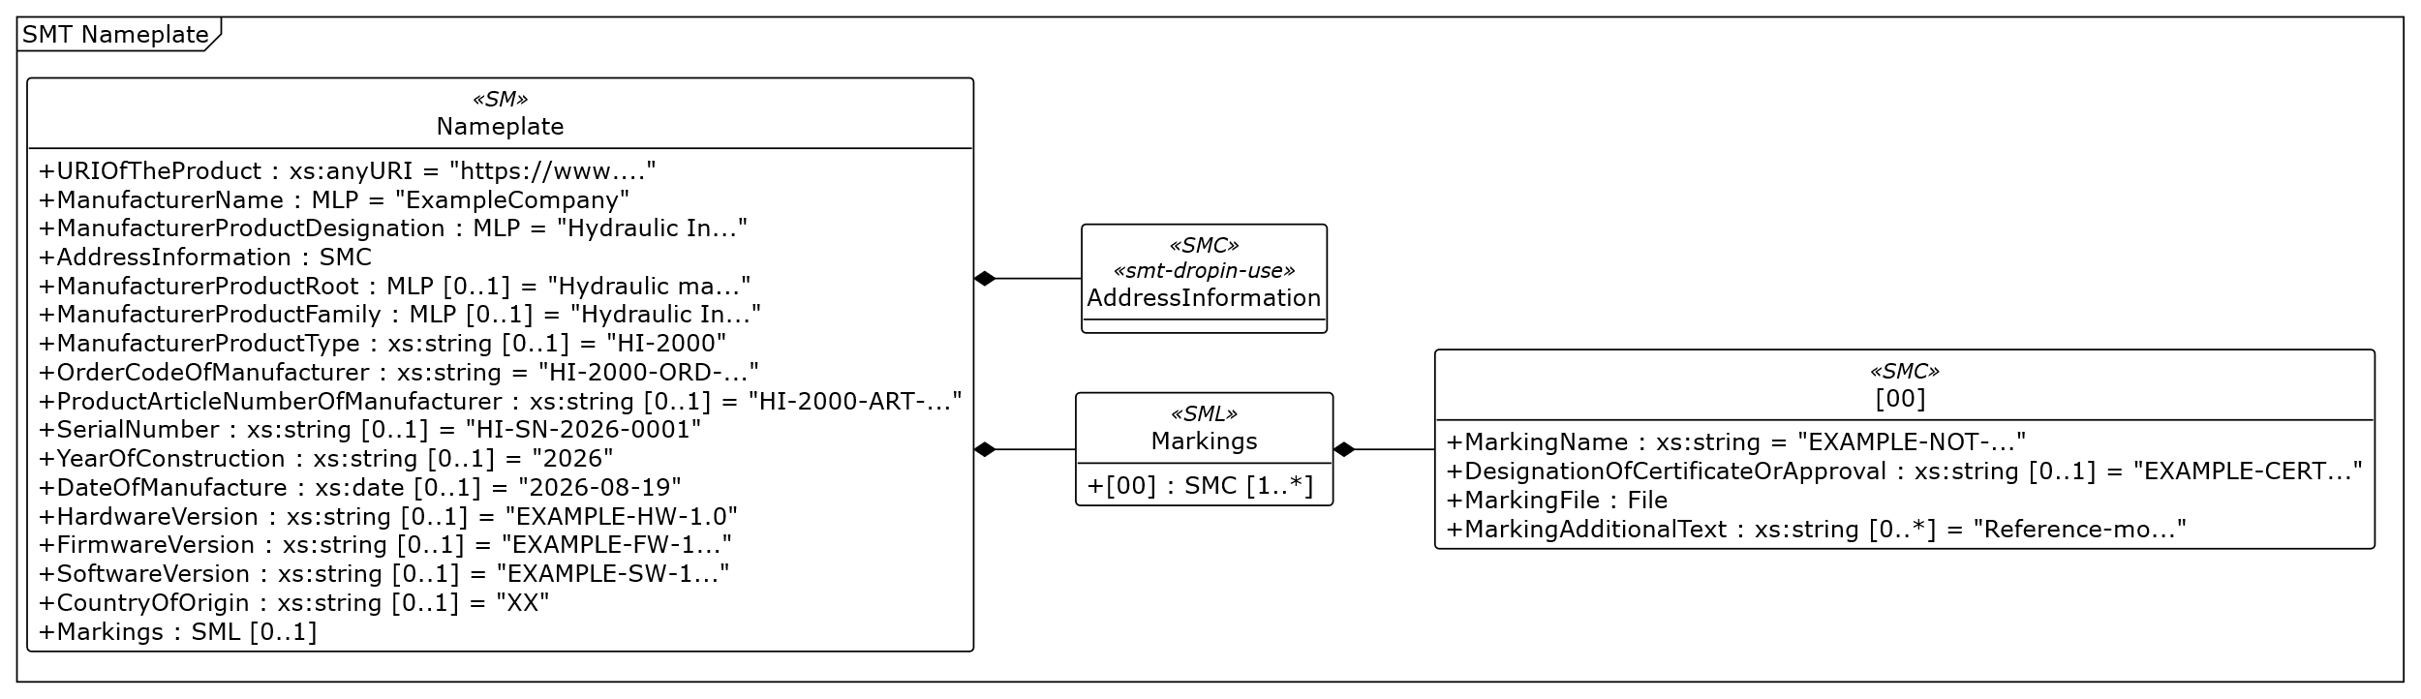
그림 14 Digital Nameplate UML diagram
○ 외부 참조모델: IDTA 02006-3-0-1 / V3.0.1
○ 참조 용어사전: IDTA 원본 semanticId 및 연결된 ECLASS·IEC CDD 또는 자체 ConceptDescription을 사용한다.
○ 서브모델 및 주요 구성요소 특징
- 제조자·제품명·형식·일련번호·제조일과 버전 정보를 묶어 대상 장비를 식별한다. 예시 형식은 HI-2000, 일련번호는 HI-SN-2026-0001이며 제조자는 ExampleCompany이다. 실제 설치 장비를 등록할 때는 명판과 제작 문서를 확인하여 교체한다.
- AddressInformation은 현재 비어 있고 Markings에는 설명용 항목 1개가 있다. EXAMPLE-NOT-CERTIFIED와 예시 TXT 파일은 실제 인증 마크·인증서를 뜻하지 않는다. 국가 코드 XX와 예시 버전도 현장 정보로 확정한 값이 아니다.
○ 서브모델 구성요소 적용 가이드
- 자산의 식별정보는 서로 다른 장비를 구분할 수 있도록 관리한다. 모델명과 개별 장비의 일련번호를 구분하고, 버전 및 제조일을 일관되게 입력한다. 주소나 인증이 필요한 경우에는 확인된 원본을 확보한 뒤 해당 구조에 추가한다.
○ 템플릿 다운로드 링크
- IDTA 02006-3-0-1 / V3.0.1 — 공식 PDF·AASX·JSON 배포 폴더
○ 서브모델 구성요소 상세 정보 테이블
표 6 Submodel 'Nameplate'
idShort: | Nameplate
Class: | Submodel
semanticId: | https://admin-shell.io/idta/nameplate/3/0/Nameplate
Parent: | HydraulicInjectorAAS
Explanation: | 디지털 명판  경로: /Nameplate
[SME type]  idShort | semanticId  설명 | [valueType]  example | card.
[Prop]  URIOfTheProduct | 0112/2///61987#ABN590#002  제품의 고유 URI | [xs:anyURI]  https://www.smart-factory.kr/ids/asset/HydraulicInjector/HI-2000 | 1
[MLP]  ManufacturerName | 0112/2///61987#ABA565#009  제조사 이름 | [-]  ExampleCompany@en | 1
[MLP]  ManufacturerProductDesignation | 0112/2///61987#ABA567#009  제조사 제품 명칭 | [-]  Hydraulic Injection Machine@en | 1
[SMC]  AddressInformation | https://admin-shell.io/zvei/nameplate/1/0/ContactInformations/AddressInformation  제조사 주소 정보 | [-]  0 elements | 1
[MLP]  ManufacturerProductRoot | 0112/2///61360_7#AAS011#001  제품 상위 분류 | [-]  Hydraulic material injection equipment@en,유압식 재료 주입 설비@ko | 0..1
[MLP]  ManufacturerProductFamily | 0112/2///61987#ABP464#002  제품군 | [-]  Hydraulic Injector Reference Model@en,유압주입기 참조모델@ko | 0..1
[Prop]  ManufacturerProductType | 0112/2///61987#ABA300#008  제품 형식 | [xs:string]  HI-2000 | 0..1
[Prop]  OrderCodeOfManufacturer | 0112/2///61987#ABA950#008  제조사 주문 코드 | [xs:string]  HI-2000-ORD-EXAMPLE | 1
[Prop]  ProductArticleNumberOfManufacturer | 0112/2///61987#ABA581#007  제조사 품목 번호 | [xs:string]  HI-2000-ART-EXAMPLE | 0..1
[Prop]  SerialNumber | 0112/2///61987#ABA951#009  일련번호 | [xs:string]  HI-SN-2026-0001 | 0..1
[Prop]  YearOfConstruction | 0112/2///61987#ABP000#002  제조 연도 | [xs:string]  2026 | 0..1
[Prop]  DateOfManufacture | 0112/2///61987#ABB757#007  제조일 | [xs:date]  2026-08-19 | 0..1
[Prop]  HardwareVersion | 0112/2///61987#ABA926#008  하드웨어 버전 | [xs:string]  EXAMPLE-HW-1.0 | 0..1
[Prop]  FirmwareVersion | 0112/2///61987#ABA302#006  펌웨어 버전 | [xs:string]  EXAMPLE-FW-1.0.0 | 0..1
[Prop]  SoftwareVersion | 0112/2///61987#ABA601#008  소프트웨어 버전 | [xs:string]  EXAMPLE-SW-1.0.0 | 0..1
[Prop]  CountryOfOrigin | 0112/2///61987#ABP462#001  원산지 국가 코드 | [xs:string]  XX | 0..1
[SML]  Markings | 0112/2///61360_7#AAS006#001  마킹 목록 | [-]  1 elements | 0..1
표 7 SubmodelElementList 'Markings'
idShort: | Markings
Class: | SubmodelElementList
semanticId: | 0112/2///61360_7#AAS006#001
Parent: | Nameplate
Explanation: | 마킹 목록  경로: /Nameplate/Markings
[SME type]  idShort | semanticId  설명 | [valueType]  example | card.
[SMC]  - | 0112/2///61360_7#AAS009#001  마킹 항목 | [-]  4 elements | 1..*
표 8 SubmodelElementCollection 'Markings/[0]'
idShort: | -
Class: | SubmodelElementCollection
semanticId: | 0112/2///61360_7#AAS009#001
Parent: | Markings
Explanation: | 마킹 항목  경로: /Nameplate/Markings/[0]
[SME type]  idShort | semanticId  설명 | [valueType]  example | card.
[Prop]  MarkingName | 0112/2///61987#ABA231#009  마킹 명칭 | [xs:string]  EXAMPLE-NOT-CERTIFIED | 1
[Prop]  DesignationOfCertificateOrApproval | 0112/2///61987#ABH783#003  인증 또는 승인 식별자 | [xs:string]  EXAMPLE-CERTIFICATE-NOT-VERIFIED | 0..1
[File]  MarkingFile | 0112/2///61987#ABO100#002  마킹 파일  파일 형식: text/plain | [-]  /aasx/files/documents/examples/HI-CE-001.txt | 1
[Prop]  MarkingAdditionalText | 0112/2///61987#ABB146#007  마킹 추가 설명 | [xs:string]  Reference-model placeholder only; replace with a verified certificate and marking code. | 0..*
○ 서브모델 활용방안
- (장비 식별) 주문 내역과 실물 명판의 제조자·형식·일련번호를 대조하여 같은 장비인지 확인한다.
- (이력 연결) 자산 식별자를 문서·운전 기록·정비 이력과 연결하여 장비별 정보를 일관되게 조회한다.
나. Handover Documentation 서브모델
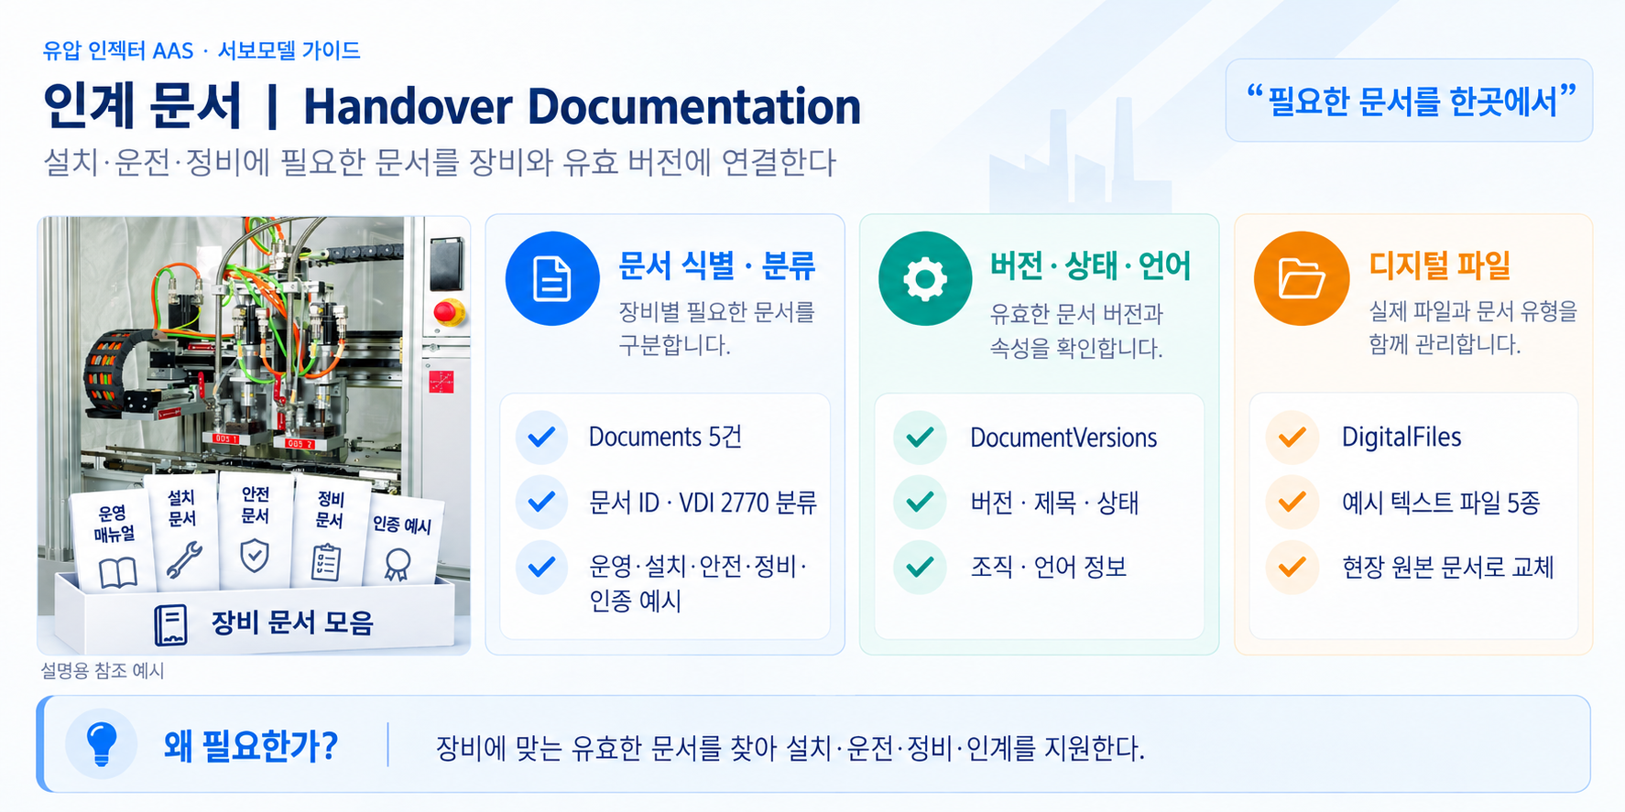
그림 15 Handover Documentation 개념도
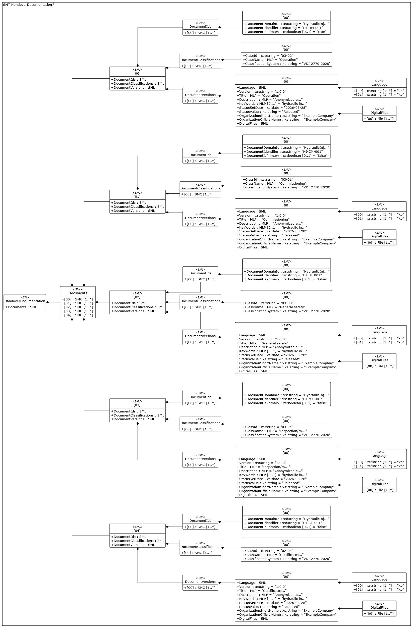
그림 16 Handover Documentation UML diagram
○ 외부 참조모델: IDTA 02004-2-0-1 / V2.0.1
○ 참조 용어사전: IDTA 원본 semanticId 및 연결된 ECLASS·IEC CDD 또는 자체 ConceptDescription을 사용한다.
○ 서브모델 및 주요 구성요소 특징
- 운전, 설치, 안전, 정비, 인증 예시의 문서 5건을 Documents 목록으로 관리한다. 각 문서는 식별자·분류·버전·상태·작성 정보와 DigitalFiles 경로를 통해 원본 파일에 연결된다.
- HI-OM-001, HI-CM-001, HI-SF-001, HI-MT-001, HI-CE-001은 현재 패키지에 포함된 설명용 TXT 문서이다. 특히 인증 예시 HI-CE-001은 실제 인증 증빙이 아니므로 제출·운영에 사용할 때는 확인된 실문서와 승인 상태를 적용한다.
○ 서브모델 구성요소 적용 가이드
- 문서 제목만으로 최신 여부를 판단하지 않고 Version, StatusValue와 DigitalFiles을 함께 확인한다. 실제 PDF·도면을 등록할 때는 내용, 파일 형식, 경로, 버전과 적용 장비를 서로 맞춘다. 관련 문서 간 관계는 필요한 경우 템플릿 구조에 맞게 추가한다.
○ 템플릿 다운로드 링크
- IDTA 02004-2-0-1 / V2.0.1 — 공식 PDF·AASX·JSON 배포 폴더
○ 서브모델 구성요소 상세 정보 테이블
표 9 Submodel 'HandoverDocumentation'
idShort: | HandoverDocumentation
Class: | Submodel
semanticId: | 0173-1#01-AHF578#003
Parent: | HydraulicInjectorAAS
Explanation: | 인계 문서  경로: /HandoverDocumentation
[SME type]  idShort | semanticId  설명 | [valueType]  example | card.
[SML]  Documents | 0173-1#02-ABI500#003  인계 문서 목록 | [-]  5 elements | 1
표 10 SubmodelElementList 'Documents'
idShort: | Documents
Class: | SubmodelElementList
semanticId: | 0173-1#02-ABI500#003
Parent: | HandoverDocumentation
Explanation: | 인계 문서 목록  경로: /HandoverDocumentation/Documents
[SME type]  idShort | semanticId  설명 | [valueType]  example | card.
[SMC]  - | 0173-1#02-ABI500#003/0173-1#01-AHF579#003  문서 항목 | [-]  3 elements | 1..*
[SMC]  - | 0173-1#02-ABI500#003/0173-1#01-AHF579#003  문서 항목 | [-]  3 elements | 1..*
[SMC]  - | 0173-1#02-ABI500#003/0173-1#01-AHF579#003  문서 항목 | [-]  3 elements | 1..*
[SMC]  - | 0173-1#02-ABI500#003/0173-1#01-AHF579#003  문서 항목 | [-]  3 elements | 1..*
[SMC]  - | 0173-1#02-ABI500#003/0173-1#01-AHF579#003  문서 항목 | [-]  3 elements | 1..*
표 11 SubmodelElementCollection 'Documents/[0]'
idShort: | -
Class: | SubmodelElementCollection
semanticId: | 0173-1#02-ABI500#003/0173-1#01-AHF579#003
Parent: | Documents
Explanation: | 문서 항목  경로: /HandoverDocumentation/Documents/[0]
[SME type]  idShort | semanticId  설명 | [valueType]  example | card.
[SML]  DocumentIds | 0173-1#02-ABI501#003  문서 식별자 목록 | [-]  1 elements | 1
[SML]  DocumentClassifications | 0173-1#02-ABI502#003  문서 분류 목록 | [-]  1 elements | 1
[SML]  DocumentVersions | 0173-1#02-ABI503#003  문서 버전 목록 | [-]  1 elements | 1
표 12 SubmodelElementList 'DocumentIds'
idShort: | DocumentIds
Class: | SubmodelElementList
semanticId: | 0173-1#02-ABI501#003
Parent: | -
Explanation: | 문서 식별자 목록  경로: /HandoverDocumentation/Documents/[0]/DocumentIds
[SME type]  idShort | semanticId  설명 | [valueType]  example | card.
[SMC]  - | 0173-1#02-ABI501#003/0173-1#01-AHF580#003  문서 식별 항목 | [-]  3 elements | 1..*
표 13 SubmodelElementCollection 'DocumentIds/[0]'
idShort: | -
Class: | SubmodelElementCollection
semanticId: | 0173-1#02-ABI501#003/0173-1#01-AHF580#003
Parent: | DocumentIds
Explanation: | 문서 식별 항목  경로: /HandoverDocumentation/Documents/[0]/DocumentIds/[0]
[SME type]  idShort | semanticId  설명 | [valueType]  example | card.
[Prop]  DocumentDomainId | 0173-1#02-ABH994#003  문서 식별 체계 | [xs:string]  HydraulicInjector | 1
[Prop]  DocumentIdentifier | 0173-1#02-AAO099#004  문서 식별자 | [xs:string]  HI-OM-001 | 1
[Prop]  DocumentIsPrimary | 0173-1#02-ABH995#003  주 문서 여부 | [xs:boolean]  true | 0..1
표 14 SubmodelElementList 'DocumentClassifications'
idShort: | DocumentClassifications
Class: | SubmodelElementList
semanticId: | 0173-1#02-ABI502#003
Parent: | -
Explanation: | 문서 분류 목록  경로: /HandoverDocumentation/Documents/[0]/DocumentClassifications
[SME type]  idShort | semanticId  설명 | [valueType]  example | card.
[SMC]  - | 0173-1#02-ABI502#003/0173-1#01-AHF581#003  문서 분류 항목 | [-]  3 elements | 1..*
표 15 SubmodelElementCollection 'DocumentClassifications/[0]'
idShort: | -
Class: | SubmodelElementCollection
semanticId: | 0173-1#02-ABI502#003/0173-1#01-AHF581#003
Parent: | DocumentClassifications
Explanation: | 문서 분류 항목  경로: /HandoverDocumentation/Documents/[0]/DocumentClassifications/[0]
[SME type]  idShort | semanticId  설명 | [valueType]  example | card.
[Prop]  ClassId | 0173-1#02-ABH996#003  문서 분류 코드 | [xs:string]  03-02 | 1
[MLP]  ClassName | 0173-1#02-ABJ219#002  문서 분류명 | [-]  사용자 매뉴얼@ko,Operation@en | 1
[Prop]  ClassificationSystem | 0173-1#02-ABH997#003  분류 체계 | [xs:string]  VDI 2770:2020 | 1
표 16 SubmodelElementList 'DocumentVersions'
idShort: | DocumentVersions
Class: | SubmodelElementList
semanticId: | 0173-1#02-ABI503#003
Parent: | -
Explanation: | 문서 버전 목록  경로: /HandoverDocumentation/Documents/[0]/DocumentVersions
[SME type]  idShort | semanticId  설명 | [valueType]  example | card.
[SMC]  - | 0173-1#02-ABI503#003/0173-1#01-AHF582#003  문서 버전 항목 | [-]  10 elements | 1..*
표 17 SubmodelElementCollection 'DocumentVersions/[0]'
idShort: | -
Class: | SubmodelElementCollection
semanticId: | 0173-1#02-ABI503#003/0173-1#01-AHF582#003
Parent: | DocumentVersions
Explanation: | 문서 버전 항목  경로: /HandoverDocumentation/Documents/[0]/DocumentVersions/[0]
[SME type]  idShort | semanticId  설명 | [valueType]  example | card.
[SML]  Language | 0173-1#02-AAN468#008  문서 언어 목록 | [-]  2 elements | 1
[Prop]  Version | 0173-1#02-AAP003#005  문서 버전 | [xs:string]  1.0.0 | 1
[MLP]  Title | 0173-1#02-ABG940#003  문서 제목 | [-]  사용자 매뉴얼@ko,Operation@en | 1
[MLP]  Description | 0173-1#02-AAN466#004  설명 | [-]  유압주입기 사용자 매뉴얼의 비식별 예시 문서입니다.@ko,Anonymized example document for hydraulic-injector operation.@en | 1
[MLP]  KeyWords | 0173-1#02-ABH999#003  검색어 | [-]  유압주입기, 유압, 주입, AAS, VDI 2770@ko,hydraulic injector, injection, AAS, VDI 2770@en | 0..1
[Prop]  StatusSetDate | 0173-1#02-ABI000#003  문서 상태 설정일 | [xs:date]  2026-08-28 | 1
[Prop]  StatusValue | 0173-1#02-ABI001#003  문서 상태 | [xs:string]  Released | 1
[Prop]  OrganizationShortName | https://api.eclass-cdp.com/0173-1-02-ABI002-003  작성 조직 약칭 | [xs:string]  ExampleCompany | 1
[Prop]  OrganizationOfficialName | 0173-1#02-ABI004#003  작성 조직 공식 명칭 | [xs:string]  ExampleCompany | 1
[SML]  DigitalFiles | 0173-1#02-ABK126#002  원본 파일 목록 | [-]  1 elements | 1
표 18 SubmodelElementList 'Language'
idShort: | Language
Class: | SubmodelElementList
semanticId: | 0173-1#02-AAN468#008
Parent: | -
Explanation: | 문서 언어 목록  경로: /HandoverDocumentation/Documents/[0]/DocumentVersions/[0]/Language
[SME type]  idShort | semanticId  설명 | [valueType]  example | card.
[Prop]  - | 0173-1#02-AAN468#008  언어 코드 | [xs:string]  ko | 1..*
[Prop]  - | 0173-1#02-AAN468#008  언어 코드 | [xs:string]  ko | 1..*
표 19 SubmodelElementList 'DigitalFiles'
idShort: | DigitalFiles
Class: | SubmodelElementList
semanticId: | 0173-1#02-ABK126#002
Parent: | -
Explanation: | 원본 파일 목록  경로: /HandoverDocumentation/Documents/[0]/DocumentVersions/[0]/DigitalFiles
[SME type]  idShort | semanticId  설명 | [valueType]  example | card.
[File]  - | 0173-1#02-ABK126#002  원본 문서 파일  파일 형식: text/plain | [-]  /aasx/files/documents/examples/HI-OM-001.txt | 1..*
표 20 SubmodelElementCollection 'Documents/[1]'
idShort: | -
Class: | SubmodelElementCollection
semanticId: | 0173-1#02-ABI500#003/0173-1#01-AHF579#003
Parent: | Documents
Explanation: | 문서 항목  경로: /HandoverDocumentation/Documents/[1]
[SME type]  idShort | semanticId  설명 | [valueType]  example | card.
[SML]  DocumentIds | 0173-1#02-ABI501#003  문서 식별자 목록 | [-]  1 elements | 1
[SML]  DocumentClassifications | 0173-1#02-ABI502#003  문서 분류 목록 | [-]  1 elements | 1
[SML]  DocumentVersions | 0173-1#02-ABI503#003  문서 버전 목록 | [-]  1 elements | 1
표 21 SubmodelElementList 'DocumentIds'
idShort: | DocumentIds
Class: | SubmodelElementList
semanticId: | 0173-1#02-ABI501#003
Parent: | -
Explanation: | 문서 식별자 목록  경로: /HandoverDocumentation/Documents/[1]/DocumentIds
[SME type]  idShort | semanticId  설명 | [valueType]  example | card.
[SMC]  - | 0173-1#02-ABI501#003/0173-1#01-AHF580#003  문서 식별 항목 | [-]  3 elements | 1..*
표 22 SubmodelElementCollection 'DocumentIds/[0]'
idShort: | -
Class: | SubmodelElementCollection
semanticId: | 0173-1#02-ABI501#003/0173-1#01-AHF580#003
Parent: | DocumentIds
Explanation: | 문서 식별 항목  경로: /HandoverDocumentation/Documents/[1]/DocumentIds/[0]
[SME type]  idShort | semanticId  설명 | [valueType]  example | card.
[Prop]  DocumentDomainId | 0173-1#02-ABH994#003  문서 식별 체계 | [xs:string]  HydraulicInjector | 1
[Prop]  DocumentIdentifier | 0173-1#02-AAO099#004  문서 식별자 | [xs:string]  HI-CM-001 | 1
[Prop]  DocumentIsPrimary | 0173-1#02-ABH995#003  주 문서 여부 | [xs:boolean]  false | 0..1
표 23 SubmodelElementList 'DocumentClassifications'
idShort: | DocumentClassifications
Class: | SubmodelElementList
semanticId: | 0173-1#02-ABI502#003
Parent: | -
Explanation: | 문서 분류 목록  경로: /HandoverDocumentation/Documents/[1]/DocumentClassifications
[SME type]  idShort | semanticId  설명 | [valueType]  example | card.
[SMC]  - | 0173-1#02-ABI502#003/0173-1#01-AHF581#003  문서 분류 항목 | [-]  3 elements | 1..*
표 24 SubmodelElementCollection 'DocumentClassifications/[0]'
idShort: | -
Class: | SubmodelElementCollection
semanticId: | 0173-1#02-ABI502#003/0173-1#01-AHF581#003
Parent: | DocumentClassifications
Explanation: | 문서 분류 항목  경로: /HandoverDocumentation/Documents/[1]/DocumentClassifications/[0]
[SME type]  idShort | semanticId  설명 | [valueType]  example | card.
[Prop]  ClassId | 0173-1#02-ABH996#003  문서 분류 코드 | [xs:string]  03-01 | 1
[MLP]  ClassName | 0173-1#02-ABJ219#002  문서 분류명 | [-]  설치·시운전 가이드@ko,Commissioning@en | 1
[Prop]  ClassificationSystem | 0173-1#02-ABH997#003  분류 체계 | [xs:string]  VDI 2770:2020 | 1
표 25 SubmodelElementList 'DocumentVersions'
idShort: | DocumentVersions
Class: | SubmodelElementList
semanticId: | 0173-1#02-ABI503#003
Parent: | -
Explanation: | 문서 버전 목록  경로: /HandoverDocumentation/Documents/[1]/DocumentVersions
[SME type]  idShort | semanticId  설명 | [valueType]  example | card.
[SMC]  - | 0173-1#02-ABI503#003/0173-1#01-AHF582#003  문서 버전 항목 | [-]  10 elements | 1..*
표 26 SubmodelElementCollection 'DocumentVersions/[0]'
idShort: | -
Class: | SubmodelElementCollection
semanticId: | 0173-1#02-ABI503#003/0173-1#01-AHF582#003
Parent: | DocumentVersions
Explanation: | 문서 버전 항목  경로: /HandoverDocumentation/Documents/[1]/DocumentVersions/[0]
[SME type]  idShort | semanticId  설명 | [valueType]  example | card.
[SML]  Language | 0173-1#02-AAN468#008  문서 언어 목록 | [-]  2 elements | 1
[Prop]  Version | 0173-1#02-AAP003#005  문서 버전 | [xs:string]  1.0.0 | 1
[MLP]  Title | 0173-1#02-ABG940#003  문서 제목 | [-]  설치·시운전 가이드@ko,Commissioning@en | 1
[MLP]  Description | 0173-1#02-AAN466#004  설명 | [-]  유압주입기 설치·시운전 가이드의 비식별 예시 문서입니다.@ko,Anonymized example document for hydraulic-injector commissioning.@en | 1
[MLP]  KeyWords | 0173-1#02-ABH999#003  검색어 | [-]  유압주입기, 유압, 주입, AAS, VDI 2770@ko,hydraulic injector, injection, AAS, VDI 2770@en | 0..1
[Prop]  StatusSetDate | 0173-1#02-ABI000#003  문서 상태 설정일 | [xs:date]  2026-08-28 | 1
[Prop]  StatusValue | 0173-1#02-ABI001#003  문서 상태 | [xs:string]  Released | 1
[Prop]  OrganizationShortName | https://api.eclass-cdp.com/0173-1-02-ABI002-003  작성 조직 약칭 | [xs:string]  ExampleCompany | 1
[Prop]  OrganizationOfficialName | 0173-1#02-ABI004#003  작성 조직 공식 명칭 | [xs:string]  ExampleCompany | 1
[SML]  DigitalFiles | 0173-1#02-ABK126#002  원본 파일 목록 | [-]  1 elements | 1
표 27 SubmodelElementList 'Language'
idShort: | Language
Class: | SubmodelElementList
semanticId: | 0173-1#02-AAN468#008
Parent: | -
Explanation: | 문서 언어 목록  경로: /HandoverDocumentation/Documents/[1]/DocumentVersions/[0]/Language
[SME type]  idShort | semanticId  설명 | [valueType]  example | card.
[Prop]  - | 0173-1#02-AAN468#008  언어 코드 | [xs:string]  ko | 1..*
[Prop]  - | 0173-1#02-AAN468#008  언어 코드 | [xs:string]  ko | 1..*
표 28 SubmodelElementList 'DigitalFiles'
idShort: | DigitalFiles
Class: | SubmodelElementList
semanticId: | 0173-1#02-ABK126#002
Parent: | -
Explanation: | 원본 파일 목록  경로: /HandoverDocumentation/Documents/[1]/DocumentVersions/[0]/DigitalFiles
[SME type]  idShort | semanticId  설명 | [valueType]  example | card.
[File]  - | 0173-1#02-ABK126#002  원본 문서 파일  파일 형식: text/plain | [-]  /aasx/files/documents/examples/HI-CM-001.txt | 1..*
표 29 SubmodelElementCollection 'Documents/[2]'
idShort: | -
Class: | SubmodelElementCollection
semanticId: | 0173-1#02-ABI500#003/0173-1#01-AHF579#003
Parent: | Documents
Explanation: | 문서 항목  경로: /HandoverDocumentation/Documents/[2]
[SME type]  idShort | semanticId  설명 | [valueType]  example | card.
[SML]  DocumentIds | 0173-1#02-ABI501#003  문서 식별자 목록 | [-]  1 elements | 1
[SML]  DocumentClassifications | 0173-1#02-ABI502#003  문서 분류 목록 | [-]  1 elements | 1
[SML]  DocumentVersions | 0173-1#02-ABI503#003  문서 버전 목록 | [-]  1 elements | 1
표 30 SubmodelElementList 'DocumentIds'
idShort: | DocumentIds
Class: | SubmodelElementList
semanticId: | 0173-1#02-ABI501#003
Parent: | -
Explanation: | 문서 식별자 목록  경로: /HandoverDocumentation/Documents/[2]/DocumentIds
[SME type]  idShort | semanticId  설명 | [valueType]  example | card.
[SMC]  - | 0173-1#02-ABI501#003/0173-1#01-AHF580#003  문서 식별 항목 | [-]  3 elements | 1..*
표 31 SubmodelElementCollection 'DocumentIds/[0]'
idShort: | -
Class: | SubmodelElementCollection
semanticId: | 0173-1#02-ABI501#003/0173-1#01-AHF580#003
Parent: | DocumentIds
Explanation: | 문서 식별 항목  경로: /HandoverDocumentation/Documents/[2]/DocumentIds/[0]
[SME type]  idShort | semanticId  설명 | [valueType]  example | card.
[Prop]  DocumentDomainId | 0173-1#02-ABH994#003  문서 식별 체계 | [xs:string]  HydraulicInjector | 1
[Prop]  DocumentIdentifier | 0173-1#02-AAO099#004  문서 식별자 | [xs:string]  HI-SF-001 | 1
[Prop]  DocumentIsPrimary | 0173-1#02-ABH995#003  주 문서 여부 | [xs:boolean]  false | 0..1
표 32 SubmodelElementList 'DocumentClassifications'
idShort: | DocumentClassifications
Class: | SubmodelElementList
semanticId: | 0173-1#02-ABI502#003
Parent: | -
Explanation: | 문서 분류 목록  경로: /HandoverDocumentation/Documents/[2]/DocumentClassifications
[SME type]  idShort | semanticId  설명 | [valueType]  example | card.
[SMC]  - | 0173-1#02-ABI502#003/0173-1#01-AHF581#003  문서 분류 항목 | [-]  3 elements | 1..*
표 33 SubmodelElementCollection 'DocumentClassifications/[0]'
idShort: | -
Class: | SubmodelElementCollection
semanticId: | 0173-1#02-ABI502#003/0173-1#01-AHF581#003
Parent: | DocumentClassifications
Explanation: | 문서 분류 항목  경로: /HandoverDocumentation/Documents/[2]/DocumentClassifications/[0]
[SME type]  idShort | semanticId  설명 | [valueType]  example | card.
[Prop]  ClassId | 0173-1#02-ABH996#003  문서 분류 코드 | [xs:string]  03-03 | 1
[MLP]  ClassName | 0173-1#02-ABJ219#002  문서 분류명 | [-]  유압·고압 안전 지침@ko,General safety@en | 1
[Prop]  ClassificationSystem | 0173-1#02-ABH997#003  분류 체계 | [xs:string]  VDI 2770:2020 | 1
표 34 SubmodelElementList 'DocumentVersions'
idShort: | DocumentVersions
Class: | SubmodelElementList
semanticId: | 0173-1#02-ABI503#003
Parent: | -
Explanation: | 문서 버전 목록  경로: /HandoverDocumentation/Documents/[2]/DocumentVersions
[SME type]  idShort | semanticId  설명 | [valueType]  example | card.
[SMC]  - | 0173-1#02-ABI503#003/0173-1#01-AHF582#003  문서 버전 항목 | [-]  10 elements | 1..*
표 35 SubmodelElementCollection 'DocumentVersions/[0]'
idShort: | -
Class: | SubmodelElementCollection
semanticId: | 0173-1#02-ABI503#003/0173-1#01-AHF582#003
Parent: | DocumentVersions
Explanation: | 문서 버전 항목  경로: /HandoverDocumentation/Documents/[2]/DocumentVersions/[0]
[SME type]  idShort | semanticId  설명 | [valueType]  example | card.
[SML]  Language | 0173-1#02-AAN468#008  문서 언어 목록 | [-]  2 elements | 1
[Prop]  Version | 0173-1#02-AAP003#005  문서 버전 | [xs:string]  1.0.0 | 1
[MLP]  Title | 0173-1#02-ABG940#003  문서 제목 | [-]  유압·고압 안전 지침@ko,General safety@en | 1
[MLP]  Description | 0173-1#02-AAN466#004  설명 | [-]  유압주입기 유압·고압 안전 지침의 비식별 예시 문서입니다.@ko,Anonymized example document for hydraulic-injector general safety.@en | 1
[MLP]  KeyWords | 0173-1#02-ABH999#003  검색어 | [-]  유압주입기, 유압, 주입, AAS, VDI 2770@ko,hydraulic injector, injection, AAS, VDI 2770@en | 0..1
[Prop]  StatusSetDate | 0173-1#02-ABI000#003  문서 상태 설정일 | [xs:date]  2026-08-28 | 1
[Prop]  StatusValue | 0173-1#02-ABI001#003  문서 상태 | [xs:string]  Released | 1
[Prop]  OrganizationShortName | https://api.eclass-cdp.com/0173-1-02-ABI002-003  작성 조직 약칭 | [xs:string]  ExampleCompany | 1
[Prop]  OrganizationOfficialName | 0173-1#02-ABI004#003  작성 조직 공식 명칭 | [xs:string]  ExampleCompany | 1
[SML]  DigitalFiles | 0173-1#02-ABK126#002  원본 파일 목록 | [-]  1 elements | 1
표 36 SubmodelElementList 'Language'
idShort: | Language
Class: | SubmodelElementList
semanticId: | 0173-1#02-AAN468#008
Parent: | -
Explanation: | 문서 언어 목록  경로: /HandoverDocumentation/Documents/[2]/DocumentVersions/[0]/Language
[SME type]  idShort | semanticId  설명 | [valueType]  example | card.
[Prop]  - | 0173-1#02-AAN468#008  언어 코드 | [xs:string]  ko | 1..*
[Prop]  - | 0173-1#02-AAN468#008  언어 코드 | [xs:string]  ko | 1..*
표 37 SubmodelElementList 'DigitalFiles'
idShort: | DigitalFiles
Class: | SubmodelElementList
semanticId: | 0173-1#02-ABK126#002
Parent: | -
Explanation: | 원본 파일 목록  경로: /HandoverDocumentation/Documents/[2]/DocumentVersions/[0]/DigitalFiles
[SME type]  idShort | semanticId  설명 | [valueType]  example | card.
[File]  - | 0173-1#02-ABK126#002  원본 문서 파일  파일 형식: text/plain | [-]  /aasx/files/documents/examples/HI-SF-001.txt | 1..*
표 38 SubmodelElementCollection 'Documents/[3]'
idShort: | -
Class: | SubmodelElementCollection
semanticId: | 0173-1#02-ABI500#003/0173-1#01-AHF579#003
Parent: | Documents
Explanation: | 문서 항목  경로: /HandoverDocumentation/Documents/[3]
[SME type]  idShort | semanticId  설명 | [valueType]  example | card.
[SML]  DocumentIds | 0173-1#02-ABI501#003  문서 식별자 목록 | [-]  1 elements | 1
[SML]  DocumentClassifications | 0173-1#02-ABI502#003  문서 분류 목록 | [-]  1 elements | 1
[SML]  DocumentVersions | 0173-1#02-ABI503#003  문서 버전 목록 | [-]  1 elements | 1
표 39 SubmodelElementList 'DocumentIds'
idShort: | DocumentIds
Class: | SubmodelElementList
semanticId: | 0173-1#02-ABI501#003
Parent: | -
Explanation: | 문서 식별자 목록  경로: /HandoverDocumentation/Documents/[3]/DocumentIds
[SME type]  idShort | semanticId  설명 | [valueType]  example | card.
[SMC]  - | 0173-1#02-ABI501#003/0173-1#01-AHF580#003  문서 식별 항목 | [-]  3 elements | 1..*
표 40 SubmodelElementCollection 'DocumentIds/[0]'
idShort: | -
Class: | SubmodelElementCollection
semanticId: | 0173-1#02-ABI501#003/0173-1#01-AHF580#003
Parent: | DocumentIds
Explanation: | 문서 식별 항목  경로: /HandoverDocumentation/Documents/[3]/DocumentIds/[0]
[SME type]  idShort | semanticId  설명 | [valueType]  example | card.
[Prop]  DocumentDomainId | 0173-1#02-ABH994#003  문서 식별 체계 | [xs:string]  HydraulicInjector | 1
[Prop]  DocumentIdentifier | 0173-1#02-AAO099#004  문서 식별자 | [xs:string]  HI-MT-001 | 1
[Prop]  DocumentIsPrimary | 0173-1#02-ABH995#003  주 문서 여부 | [xs:boolean]  false | 0..1
표 41 SubmodelElementList 'DocumentClassifications'
idShort: | DocumentClassifications
Class: | SubmodelElementList
semanticId: | 0173-1#02-ABI502#003
Parent: | -
Explanation: | 문서 분류 목록  경로: /HandoverDocumentation/Documents/[3]/DocumentClassifications
[SME type]  idShort | semanticId  설명 | [valueType]  example | card.
[SMC]  - | 0173-1#02-ABI502#003/0173-1#01-AHF581#003  문서 분류 항목 | [-]  3 elements | 1..*
표 42 SubmodelElementCollection 'DocumentClassifications/[0]'
idShort: | -
Class: | SubmodelElementCollection
semanticId: | 0173-1#02-ABI502#003/0173-1#01-AHF581#003
Parent: | DocumentClassifications
Explanation: | 문서 분류 항목  경로: /HandoverDocumentation/Documents/[3]/DocumentClassifications/[0]
[SME type]  idShort | semanticId  설명 | [valueType]  example | card.
[Prop]  ClassId | 0173-1#02-ABH996#003  문서 분류 코드 | [xs:string]  03-04 | 1
[MLP]  ClassName | 0173-1#02-ABJ219#002  문서 분류명 | [-]  유지보수·점검 가이드@ko,Inspection/maintenance/testing@en | 1
[Prop]  ClassificationSystem | 0173-1#02-ABH997#003  분류 체계 | [xs:string]  VDI 2770:2020 | 1
표 43 SubmodelElementList 'DocumentVersions'
idShort: | DocumentVersions
Class: | SubmodelElementList
semanticId: | 0173-1#02-ABI503#003
Parent: | -
Explanation: | 문서 버전 목록  경로: /HandoverDocumentation/Documents/[3]/DocumentVersions
[SME type]  idShort | semanticId  설명 | [valueType]  example | card.
[SMC]  - | 0173-1#02-ABI503#003/0173-1#01-AHF582#003  문서 버전 항목 | [-]  10 elements | 1..*
표 44 SubmodelElementCollection 'DocumentVersions/[0]'
idShort: | -
Class: | SubmodelElementCollection
semanticId: | 0173-1#02-ABI503#003/0173-1#01-AHF582#003
Parent: | DocumentVersions
Explanation: | 문서 버전 항목  경로: /HandoverDocumentation/Documents/[3]/DocumentVersions/[0]
[SME type]  idShort | semanticId  설명 | [valueType]  example | card.
[SML]  Language | 0173-1#02-AAN468#008  문서 언어 목록 | [-]  2 elements | 1
[Prop]  Version | 0173-1#02-AAP003#005  문서 버전 | [xs:string]  1.0.0 | 1
[MLP]  Title | 0173-1#02-ABG940#003  문서 제목 | [-]  유지보수·점검 가이드@ko,Inspection/maintenance/testing@en | 1
[MLP]  Description | 0173-1#02-AAN466#004  설명 | [-]  유압주입기 유지보수·점검 가이드의 비식별 예시 문서입니다.@ko,Anonymized example document for hydraulic-injector inspection/maintenance/testing.@en | 1
[MLP]  KeyWords | 0173-1#02-ABH999#003  검색어 | [-]  유압주입기, 유압, 주입, AAS, VDI 2770@ko,hydraulic injector, injection, AAS, VDI 2770@en | 0..1
[Prop]  StatusSetDate | 0173-1#02-ABI000#003  문서 상태 설정일 | [xs:date]  2026-08-28 | 1
[Prop]  StatusValue | 0173-1#02-ABI001#003  문서 상태 | [xs:string]  Released | 1
[Prop]  OrganizationShortName | https://api.eclass-cdp.com/0173-1-02-ABI002-003  작성 조직 약칭 | [xs:string]  ExampleCompany | 1
[Prop]  OrganizationOfficialName | 0173-1#02-ABI004#003  작성 조직 공식 명칭 | [xs:string]  ExampleCompany | 1
[SML]  DigitalFiles | 0173-1#02-ABK126#002  원본 파일 목록 | [-]  1 elements | 1
표 45 SubmodelElementList 'Language'
idShort: | Language
Class: | SubmodelElementList
semanticId: | 0173-1#02-AAN468#008
Parent: | -
Explanation: | 문서 언어 목록  경로: /HandoverDocumentation/Documents/[3]/DocumentVersions/[0]/Language
[SME type]  idShort | semanticId  설명 | [valueType]  example | card.
[Prop]  - | 0173-1#02-AAN468#008  언어 코드 | [xs:string]  ko | 1..*
[Prop]  - | 0173-1#02-AAN468#008  언어 코드 | [xs:string]  ko | 1..*
표 46 SubmodelElementList 'DigitalFiles'
idShort: | DigitalFiles
Class: | SubmodelElementList
semanticId: | 0173-1#02-ABK126#002
Parent: | -
Explanation: | 원본 파일 목록  경로: /HandoverDocumentation/Documents/[3]/DocumentVersions/[0]/DigitalFiles
[SME type]  idShort | semanticId  설명 | [valueType]  example | card.
[File]  - | 0173-1#02-ABK126#002  원본 문서 파일  파일 형식: text/plain | [-]  /aasx/files/documents/examples/HI-MT-001.txt | 1..*
표 47 SubmodelElementCollection 'Documents/[4]'
idShort: | -
Class: | SubmodelElementCollection
semanticId: | 0173-1#02-ABI500#003/0173-1#01-AHF579#003
Parent: | Documents
Explanation: | 문서 항목  경로: /HandoverDocumentation/Documents/[4]
[SME type]  idShort | semanticId  설명 | [valueType]  example | card.
[SML]  DocumentIds | 0173-1#02-ABI501#003  문서 식별자 목록 | [-]  1 elements | 1
[SML]  DocumentClassifications | 0173-1#02-ABI502#003  문서 분류 목록 | [-]  1 elements | 1
[SML]  DocumentVersions | 0173-1#02-ABI503#003  문서 버전 목록 | [-]  1 elements | 1
표 48 SubmodelElementList 'DocumentIds'
idShort: | DocumentIds
Class: | SubmodelElementList
semanticId: | 0173-1#02-ABI501#003
Parent: | -
Explanation: | 문서 식별자 목록  경로: /HandoverDocumentation/Documents/[4]/DocumentIds
[SME type]  idShort | semanticId  설명 | [valueType]  example | card.
[SMC]  - | 0173-1#02-ABI501#003/0173-1#01-AHF580#003  문서 식별 항목 | [-]  3 elements | 1..*
표 49 SubmodelElementCollection 'DocumentIds/[0]'
idShort: | -
Class: | SubmodelElementCollection
semanticId: | 0173-1#02-ABI501#003/0173-1#01-AHF580#003
Parent: | DocumentIds
Explanation: | 문서 식별 항목  경로: /HandoverDocumentation/Documents/[4]/DocumentIds/[0]
[SME type]  idShort | semanticId  설명 | [valueType]  example | card.
[Prop]  DocumentDomainId | 0173-1#02-ABH994#003  문서 식별 체계 | [xs:string]  HydraulicInjector | 1
[Prop]  DocumentIdentifier | 0173-1#02-AAO099#004  문서 식별자 | [xs:string]  HI-CE-001 | 1
[Prop]  DocumentIsPrimary | 0173-1#02-ABH995#003  주 문서 여부 | [xs:boolean]  false | 0..1
표 50 SubmodelElementList 'DocumentClassifications'
idShort: | DocumentClassifications
Class: | SubmodelElementList
semanticId: | 0173-1#02-ABI502#003
Parent: | -
Explanation: | 문서 분류 목록  경로: /HandoverDocumentation/Documents/[4]/DocumentClassifications
[SME type]  idShort | semanticId  설명 | [valueType]  example | card.
[SMC]  - | 0173-1#02-ABI502#003/0173-1#01-AHF581#003  문서 분류 항목 | [-]  3 elements | 1..*
표 51 SubmodelElementCollection 'DocumentClassifications/[0]'
idShort: | -
Class: | SubmodelElementCollection
semanticId: | 0173-1#02-ABI502#003/0173-1#01-AHF581#003
Parent: | DocumentClassifications
Explanation: | 문서 분류 항목  경로: /HandoverDocumentation/Documents/[4]/DocumentClassifications/[0]
[SME type]  idShort | semanticId  설명 | [valueType]  example | card.
[Prop]  ClassId | 0173-1#02-ABH996#003  문서 분류 코드 | [xs:string]  02-04 | 1
[MLP]  ClassName | 0173-1#02-ABJ219#002  문서 분류명 | [-]  인증·적합성 문서@ko,Certificates/declarations@en | 1
[Prop]  ClassificationSystem | 0173-1#02-ABH997#003  분류 체계 | [xs:string]  VDI 2770:2020 | 1
표 52 SubmodelElementList 'DocumentVersions'
idShort: | DocumentVersions
Class: | SubmodelElementList
semanticId: | 0173-1#02-ABI503#003
Parent: | -
Explanation: | 문서 버전 목록  경로: /HandoverDocumentation/Documents/[4]/DocumentVersions
[SME type]  idShort | semanticId  설명 | [valueType]  example | card.
[SMC]  - | 0173-1#02-ABI503#003/0173-1#01-AHF582#003  문서 버전 항목 | [-]  10 elements | 1..*
표 53 SubmodelElementCollection 'DocumentVersions/[0]'
idShort: | -
Class: | SubmodelElementCollection
semanticId: | 0173-1#02-ABI503#003/0173-1#01-AHF582#003
Parent: | DocumentVersions
Explanation: | 문서 버전 항목  경로: /HandoverDocumentation/Documents/[4]/DocumentVersions/[0]
[SME type]  idShort | semanticId  설명 | [valueType]  example | card.
[SML]  Language | 0173-1#02-AAN468#008  문서 언어 목록 | [-]  2 elements | 1
[Prop]  Version | 0173-1#02-AAP003#005  문서 버전 | [xs:string]  1.0.0 | 1
[MLP]  Title | 0173-1#02-ABG940#003  문서 제목 | [-]  인증·적합성 문서@ko,Certificates/declarations@en | 1
[MLP]  Description | 0173-1#02-AAN466#004  설명 | [-]  유압주입기 인증·적합성 문서의 비식별 예시 문서입니다.@ko,Anonymized example document for hydraulic-injector certificates/declarations.@en | 1
[MLP]  KeyWords | 0173-1#02-ABH999#003  검색어 | [-]  유압주입기, 유압, 주입, AAS, VDI 2770@ko,hydraulic injector, injection, AAS, VDI 2770@en | 0..1
[Prop]  StatusSetDate | 0173-1#02-ABI000#003  문서 상태 설정일 | [xs:date]  2026-08-28 | 1
[Prop]  StatusValue | 0173-1#02-ABI001#003  문서 상태 | [xs:string]  Released | 1
[Prop]  OrganizationShortName | https://api.eclass-cdp.com/0173-1-02-ABI002-003  작성 조직 약칭 | [xs:string]  ExampleCompany | 1
[Prop]  OrganizationOfficialName | 0173-1#02-ABI004#003  작성 조직 공식 명칭 | [xs:string]  ExampleCompany | 1
[SML]  DigitalFiles | 0173-1#02-ABK126#002  원본 파일 목록 | [-]  1 elements | 1
표 54 SubmodelElementList 'Language'
idShort: | Language
Class: | SubmodelElementList
semanticId: | 0173-1#02-AAN468#008
Parent: | -
Explanation: | 문서 언어 목록  경로: /HandoverDocumentation/Documents/[4]/DocumentVersions/[0]/Language
[SME type]  idShort | semanticId  설명 | [valueType]  example | card.
[Prop]  - | 0173-1#02-AAN468#008  언어 코드 | [xs:string]  ko | 1..*
[Prop]  - | 0173-1#02-AAN468#008  언어 코드 | [xs:string]  ko | 1..*
표 55 SubmodelElementList 'DigitalFiles'
idShort: | DigitalFiles
Class: | SubmodelElementList
semanticId: | 0173-1#02-ABK126#002
Parent: | -
Explanation: | 원본 파일 목록  경로: /HandoverDocumentation/Documents/[4]/DocumentVersions/[0]/DigitalFiles
[SME type]  idShort | semanticId  설명 | [valueType]  example | card.
[File]  - | 0173-1#02-ABK126#002  원본 문서 파일  파일 형식: text/plain | [-]  /aasx/files/documents/examples/HI-CE-001.txt | 1..*
○ 서브모델 활용방안
- (인수 준비) 설치·안전·운전 문서의 원본과 최신 버전을 확보하고, 예시 파일이 실제 문서로 바뀌었는지 확인한다.
- (정비 지원) 장비 식별자와 정비 문서를 연결하여 점검 시 해당 장비와 버전에 맞는 절차를 찾는다.
다. Technical Data 서브모델
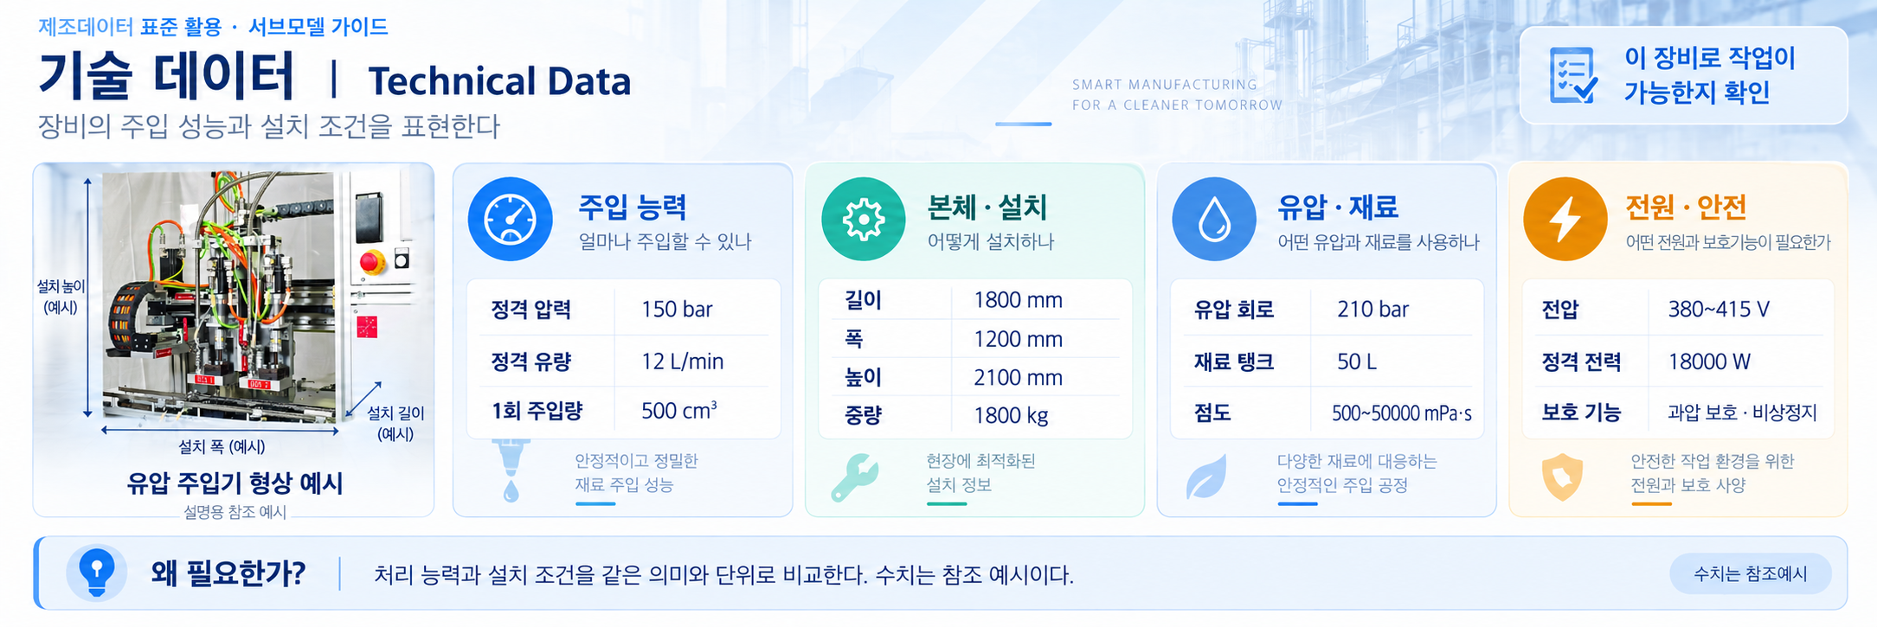
그림 17 Technical Data 개념도
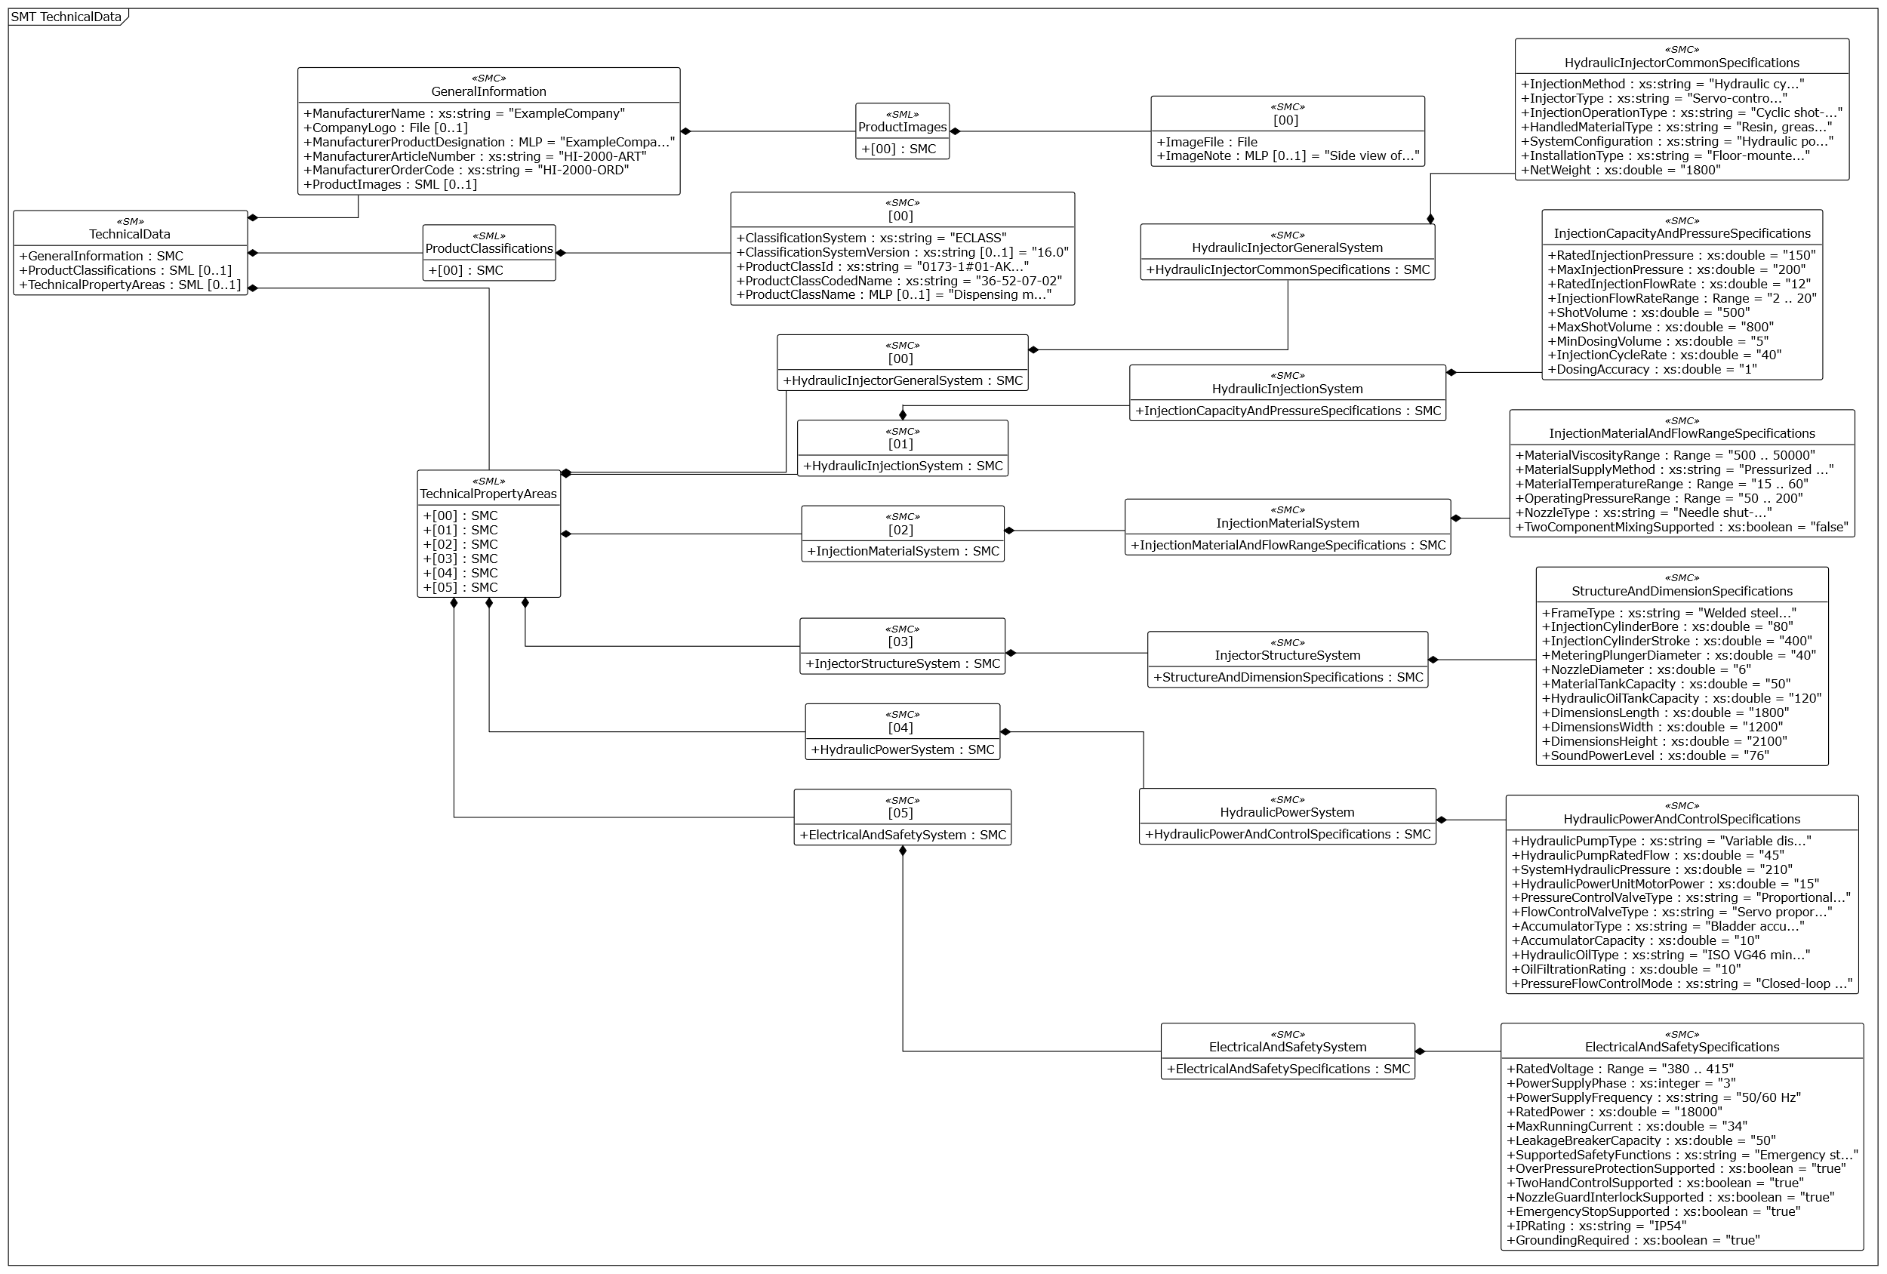
그림 18 Technical Data UML diagram
○ 외부 참조모델: IDTA 02003-2-0-1 / V2.0.1
○ 참조 용어사전: IDTA 원본 semanticId 및 연결된 ECLASS·IEC CDD 또는 자체 ConceptDescription을 사용한다.
○ 서브모델 및 주요 구성요소 특징
- 기술 사양은 장비의 능력과 사용 조건을 설명한다. GeneralInformation과 제품 분류, 기술 특성으로 구성하며 주입 성능, 재료 조건, 구조·치수, 유압 동력, 전기·안전 등의 사양을 구분한다.
- 정격 주입 압력 150 bar·유량 12 L/min·주입량 500 cm³는 재료 주입 성능의 예시이다. 유압 회로 사양 압력은 210 bar이며 별도 회로 값이다. 외형은 1,800 × 1,200 × 2,100 mm, NetWeight는 1,800 kg, RatedVoltage는 380–415 V 범위이다.
○ 서브모델 구성요소 적용 가이드
- 작업 조건이 장비의 허용 범위에 있는지 먼저 확인한다. 예를 들어 재료 점도 범위는 500–50,000 mPa·s, 재료 온도 범위는 15–60 °C이다. Range의 최소·최대와 단위를 함께 읽고, 실제 적용 사양은 제조사 승인 자료로 확인한다.
○ 템플릿 다운로드 링크
- IDTA 02003-2-0-1 / V2.0.1 — 공식 PDF·AASX·JSON 배포 폴더
○ 서브모델 구성요소 상세 정보 테이블
- RatedVoltage는 xs:double의 Range이며 ECLASS 0173-1#02-ABH269#003을 사용한다. NetWeight는 ECLASS 0173-1#02-AAF040#010을 사용한다. 자체 정의 항목은 표준 속성과 구분해 의미 식별자를 유지한다.
표 56 Submodel 'TechnicalData'
idShort: | TechnicalData
Class: | Submodel
semanticId: | 0173-1#01-AHX837#002
Parent: | HydraulicInjectorAAS
Explanation: | 기술 데이터  경로: /TechnicalData
[SME type]  idShort | semanticId  설명 | [valueType]  example | card.
[SMC]  GeneralInformation | 0173-1#02-ABK161#002/0173-1#01-AHX838#002  일반 식별정보 | [-]  6 elements | 1
[SML]  ProductClassifications | 0173-1#02-ABK162#002  제품 분류 목록 | [-]  1 elements | 0..1
[SML]  TechnicalPropertyAreas | 0173-1#02-ABK163#002  영역별 기술 사양 | [-]  6 elements | 0..1
표 57 SubmodelElementCollection 'GeneralInformation'
idShort: | GeneralInformation
Class: | SubmodelElementCollection
semanticId: | 0173-1#02-ABK161#002/0173-1#01-AHX838#002
Parent: | TechnicalData
Explanation: | 일반 식별정보  경로: /TechnicalData/GeneralInformation
[SME type]  idShort | semanticId  설명 | [valueType]  example | card.
[Prop]  ManufacturerName | 0173-1#02-AAO677#004  제조사 이름 | [xs:string]  ExampleCompany | 1
[File]  CompanyLogo | 0173-1#02-ABI776#002  제조사 로고  파일 형식: image/png | [-]  /aasx/files/logo/CompanyLogo.png | 0..1
[MLP]  ManufacturerProductDesignation | 0173-1#02-AAW338#003  제조사 제품 명칭 | [-]  ExampleCompany Hydraulic Injection Machine@en | 1
[Prop]  ManufacturerArticleNumber | 0173-1#02-AAO676#005  제조사 품목 번호 | [xs:string]  HI-2000-ART | 1
[Prop]  ManufacturerOrderCode | 0173-1#02-AAO227#004  제조사 주문 코드 | [xs:string]  HI-2000-ORD | 1
[SML]  ProductImages | 0173-1#02-ABM220#001  제품 이미지 목록 | [-]  1 elements | 0..1
표 58 SubmodelElementList 'ProductImages'
idShort: | ProductImages
Class: | SubmodelElementList
semanticId: | 0173-1#02-ABM220#001
Parent: | GeneralInformation
Explanation: | 제품 이미지 목록  경로: /TechnicalData/GeneralInformation/ProductImages
[SME type]  idShort | semanticId  설명 | [valueType]  example | card.
[SMC]  - | 0173-1#02-ABM220#001/0173-1#01-AHY911#001  목록의 개별 항목 | [-]  2 elements | -
표 59 SubmodelElementCollection 'ProductImages/[0]'
idShort: | -
Class: | SubmodelElementCollection
semanticId: | 0173-1#02-ABM220#001/0173-1#01-AHY911#001
Parent: | ProductImages
Explanation: | 목록의 개별 항목  경로: /TechnicalData/GeneralInformation/ProductImages/[0]
[SME type]  idShort | semanticId  설명 | [valueType]  example | card.
[File]  ImageFile | 0173-1#02-ABK291#002  이미지 파일  파일 형식: image/jpeg | [-]  /aasx/files/images/HYDRAULICINJECTOR_ProductImage.jpg | 1
[MLP]  ImageNote | 0173-1#02-ABL423#001  이미지 설명 | [-]  Side view of ExampleCompany hydraulic injector@en | 0..1
표 60 SubmodelElementList 'ProductClassifications'
idShort: | ProductClassifications
Class: | SubmodelElementList
semanticId: | 0173-1#02-ABK162#002
Parent: | TechnicalData
Explanation: | 제품 분류 목록  경로: /TechnicalData/ProductClassifications
[SME type]  idShort | semanticId  설명 | [valueType]  example | card.
[SMC]  - | 0173-1#02-ABK162#002/0173-1#01-AHX839#002  수지·그리스·실런트·충전재의 정량 토출 기능과 사용자 지정에 따라 ECLASS 16.0 Dispensing machine(36520702)을 적용한다. 사전의 분류명·코드·IRDI를 사용하며 자동 생성된 분류 정의를 표준 정의로 전재하지 않습니다. | [-]  5 elements | -
표 61 SubmodelElementCollection 'ProductClassifications/[0]'
idShort: | -
Class: | SubmodelElementCollection
semanticId: | 0173-1#02-ABK162#002/0173-1#01-AHX839#002
Parent: | ProductClassifications
Explanation: | 수지·그리스·실런트·충전재의 정량 토출 기능과 사용자 지정에 따라 ECLASS 16.0 Dispensing machine(36520702)을 적용한다. 사전의 분류명·코드·IRDI를 사용하며 자동 생성된 분류 정의를 표준 정의로 전재하지 않습니다.  경로: /TechnicalData/ProductClassifications/[0]
[SME type]  idShort | semanticId  설명 | [valueType]  example | card.
[Prop]  ClassificationSystem | 0173-1#02-ABL424#001  분류 체계 | [xs:string]  ECLASS | 1
[Prop]  ClassificationSystemVersion | 0173-1#02-AAR710#003  분류 체계 버전 | [xs:string]  16.0 | 0..1
[Prop]  ProductClassId | 0173-1#02-ABG776#003  제품 분류 의미 식별자 | [xs:string]  0173-1#01-AKM053#020 | 1
[Prop]  ProductClassCodedName | 0173-1#02-ABK128#002  제품 분류 코드 | [xs:string]  36-52-07-02 | 1
[MLP]  ProductClassName | 0173-1#02-ABK273#002  제품 분류명 | [-]  Dispensing machine@en,디스펜싱 장비@ko | 0..1
표 62 SubmodelElementList 'TechnicalPropertyAreas'
idShort: | TechnicalPropertyAreas
Class: | SubmodelElementList
semanticId: | 0173-1#02-ABK163#002
Parent: | TechnicalData
Explanation: | 영역별 기술 사양  경로: /TechnicalData/TechnicalPropertyAreas
[SME type]  idShort | semanticId  설명 | [valueType]  example | card.
[SMC]  - | 0173-1#02-ABL358#002/0173-1#01-AHX773#002  유압주입기 일반 계통 | [-]  1 elements | -
[SMC]  - | 0173-1#02-ABL358#002/0173-1#01-AHX773#002  유압 주입 계통 | [-]  1 elements | -
[SMC]  - | 0173-1#02-ABL358#002/0173-1#01-AHX773#002  주입 재료 계통 | [-]  1 elements | -
[SMC]  - | 0173-1#02-ABL358#002/0173-1#01-AHX773#002  본체 구조·치수 계통 | [-]  1 elements | -
[SMC]  - | 0173-1#02-ABL358#002/0173-1#01-AHX773#002  유압 동력 계통 | [-]  1 elements | -
[SMC]  - | 0173-1#02-ABL358#002/0173-1#01-AHX773#002  전기·안전 계통 | [-]  1 elements | -
표 63 SubmodelElementCollection 'TechnicalPropertyAreas/[0]'
idShort: | -
Class: | SubmodelElementCollection
semanticId: | 0173-1#02-ABL358#002/0173-1#01-AHX773#002
Parent: | TechnicalPropertyAreas
Explanation: | 유압주입기 일반 계통  경로: /TechnicalData/TechnicalPropertyAreas/[0]
[SME type]  idShort | semanticId  설명 | [valueType]  example | card.
[SMC]  HydraulicInjectorGeneralSystem | https://www.smart-factory.kr/ids/cd/HydraulicInjectorGeneralSystem/1/0  유압주입기 일반 계통 | [-]  1 elements | -
표 64 SubmodelElementCollection 'HydraulicInjectorGeneralSystem'
idShort: | HydraulicInjectorGeneralSystem
Class: | SubmodelElementCollection
semanticId: | https://www.smart-factory.kr/ids/cd/HydraulicInjectorGeneralSystem/1/0
Parent: | -
Explanation: | 유압주입기 일반 계통  경로: /TechnicalData/TechnicalPropertyAreas/[0]/HydraulicInjectorGeneralSystem
[SME type]  idShort | semanticId  설명 | [valueType]  example | card.
[SMC]  HydraulicInjectorCommonSpecifications | https://www.smart-factory.kr/ids/cd/HydraulicInjectorCommonSpecifications/1/0  유압주입기 공통 기술사양 | [-]  7 elements | -
표 65 SubmodelElementCollection 'HydraulicInjectorCommonSpecifications'
idShort: | HydraulicInjectorCommonSpecifications
Class: | SubmodelElementCollection
semanticId: | https://www.smart-factory.kr/ids/cd/HydraulicInjectorCommonSpecifications/1/0
Parent: | HydraulicInjectorGeneralSystem
Explanation: | 유압주입기 공통 기술사양  경로: /TechnicalData/TechnicalPropertyAreas/[0]/HydraulicInjectorGeneralSystem/HydraulicInjectorCommonSpecifications
[SME type]  idShort | semanticId  설명 | [valueType]  example | card.
[Prop]  InjectionMethod | https://www.smart-factory.kr/ids/cd/InjectionMethod/1/0  주입 구동 방식 | [xs:string]  Hydraulic cylinder-driven plunger injection | -
[Prop]  InjectorType | https://www.smart-factory.kr/ids/cd/InjectorType/1/0  유압주입기 형식 | [xs:string]  Servo-controlled hydraulic injection unit | -
[Prop]  InjectionOperationType | https://www.smart-factory.kr/ids/cd/InjectionOperationType/1/0  운전 방식 | [xs:string]  Cyclic shot-based injection | -
[Prop]  HandledMaterialType | https://www.smart-factory.kr/ids/cd/HandledMaterialType/1/0  주입 대상 재료 종류 | [xs:string]  Resin, grease, sealant and filler materials | -
[Prop]  SystemConfiguration | https://www.smart-factory.kr/ids/cd/SystemConfiguration/1/0  장비 구성 방식 | [xs:string]  Hydraulic power unit with servo-controlled injection cylinder, metering plunger and shut-off nozzle | -
[Prop]  InstallationType | https://www.smart-factory.kr/ids/cd/InstallationType/1/0  설치 방식 | [xs:string]  Floor-mounted fixed steel frame | -
[Prop]  NetWeight | 0173-1#02-AAF040#010  장비 순중량  단위: kg | [xs:double]  1800 | -
표 66 SubmodelElementCollection 'TechnicalPropertyAreas/[1]'
idShort: | -
Class: | SubmodelElementCollection
semanticId: | 0173-1#02-ABL358#002/0173-1#01-AHX773#002
Parent: | TechnicalPropertyAreas
Explanation: | 유압 주입 계통  경로: /TechnicalData/TechnicalPropertyAreas/[1]
[SME type]  idShort | semanticId  설명 | [valueType]  example | card.
[SMC]  HydraulicInjectionSystem | https://www.smart-factory.kr/ids/cd/HydraulicInjectionSystem/1/0  유압 주입 계통 | [-]  1 elements | -
표 67 SubmodelElementCollection 'HydraulicInjectionSystem'
idShort: | HydraulicInjectionSystem
Class: | SubmodelElementCollection
semanticId: | https://www.smart-factory.kr/ids/cd/HydraulicInjectionSystem/1/0
Parent: | -
Explanation: | 유압 주입 계통  경로: /TechnicalData/TechnicalPropertyAreas/[1]/HydraulicInjectionSystem
[SME type]  idShort | semanticId  설명 | [valueType]  example | card.
[SMC]  InjectionCapacityAndPressureSpecifications | https://www.smart-factory.kr/ids/cd/InjectionCapacityAndPressureSpecifications/1/0  주입 능력·압력 기술사양 | [-]  9 elements | -
표 68 SubmodelElementCollection 'InjectionCapacityAndPressureSpecifications'
idShort: | InjectionCapacityAndPressureSpecifications
Class: | SubmodelElementCollection
semanticId: | https://www.smart-factory.kr/ids/cd/InjectionCapacityAndPressureSpecifications/1/0
Parent: | HydraulicInjectionSystem
Explanation: | 주입 능력·압력 기술사양  경로: /TechnicalData/TechnicalPropertyAreas/[1]/HydraulicInjectionSystem/InjectionCapacityAndPressureSpecifications
[SME type]  idShort | semanticId  설명 | [valueType]  example | card.
[Prop]  RatedInjectionPressure | https://www.smart-factory.kr/ids/cd/RatedInjectionPressure/1/0  정격 주입 압력  단위: bar | [xs:double]  150 | -
[Prop]  MaxInjectionPressure | 0173-1#02-BAE226#010  최대 주입 압력  단위: bar | [xs:double]  200 | -
[Prop]  RatedInjectionFlowRate | https://www.smart-factory.kr/ids/cd/RatedInjectionFlowRate/1/0  기준 압력·재료 조건에서 주입기가 토출하는 주입재료의 정격 체적유량이며 단위는 L/min  단위: L/min | [xs:double]  12 | -
[Range]  InjectionFlowRateRange | https://www.smart-factory.kr/ids/cd/InjectionFlowRateRange/1/0  주입 유량 범위  단위: L/min | [xs:double]  2 .. 20 | -
[Prop]  ShotVolume | https://www.smart-factory.kr/ids/cd/ShotVolume/1/0  1회 주입량  단위: cm³ | [xs:double]  500 | -
[Prop]  MaxShotVolume | https://www.smart-factory.kr/ids/cd/MaxShotVolume/1/0  최대 샷 용량  단위: cm³ | [xs:double]  800 | -
[Prop]  MinDosingVolume | https://www.smart-factory.kr/ids/cd/MinDosingVolume/1/0  최소 계량 주입량  단위: cm³ | [xs:double]  5 | -
[Prop]  InjectionCycleRate | https://www.smart-factory.kr/ids/cd/InjectionCycleRate/1/0  정격 주입 사이클률  단위: cycles/min | [xs:double]  40 | -
[Prop]  DosingAccuracy | https://www.smart-factory.kr/ids/cd/DosingAccuracy/1/0  기준 조건에서 목표 샷 용량 대비 실제 계량 용량의 허용 최대 절대 오차율이며 단위는 %  단위: % | [xs:double]  1 | -
표 69 SubmodelElementCollection 'TechnicalPropertyAreas/[2]'
idShort: | -
Class: | SubmodelElementCollection
semanticId: | 0173-1#02-ABL358#002/0173-1#01-AHX773#002
Parent: | TechnicalPropertyAreas
Explanation: | 주입 재료 계통  경로: /TechnicalData/TechnicalPropertyAreas/[2]
[SME type]  idShort | semanticId  설명 | [valueType]  example | card.
[SMC]  InjectionMaterialSystem | https://www.smart-factory.kr/ids/cd/InjectionMaterialSystem/1/0  주입 재료 계통 | [-]  1 elements | -
표 70 SubmodelElementCollection 'InjectionMaterialSystem'
idShort: | InjectionMaterialSystem
Class: | SubmodelElementCollection
semanticId: | https://www.smart-factory.kr/ids/cd/InjectionMaterialSystem/1/0
Parent: | -
Explanation: | 주입 재료 계통  경로: /TechnicalData/TechnicalPropertyAreas/[2]/InjectionMaterialSystem
[SME type]  idShort | semanticId  설명 | [valueType]  example | card.
[SMC]  InjectionMaterialAndFlowRangeSpecifications | https://www.smart-factory.kr/ids/cd/InjectionMaterialAndFlowRangeSpecifications/1/0  주입 재료·유량범위 기술사양 | [-]  6 elements | -
표 71 SubmodelElementCollection 'InjectionMaterialAndFlowRangeSpecifications'
idShort: | InjectionMaterialAndFlowRangeSpecifications
Class: | SubmodelElementCollection
semanticId: | https://www.smart-factory.kr/ids/cd/InjectionMaterialAndFlowRangeSpecifications/1/0
Parent: | InjectionMaterialSystem
Explanation: | 주입 재료·유량범위 기술사양  경로: /TechnicalData/TechnicalPropertyAreas/[2]/InjectionMaterialSystem/InjectionMaterialAndFlowRangeSpecifications
[SME type]  idShort | semanticId  설명 | [valueType]  example | card.
[Range]  MaterialViscosityRange | 0173-1#02-AAJ802#005  재료 점도 대응 범위  단위: mPa·s | [xs:double]  500 .. 50000 | -
[Prop]  MaterialSupplyMethod | https://www.smart-factory.kr/ids/cd/MaterialSupplyMethod/1/0  재료 공급 방식 | [xs:string]  Pressurized hopper with follower plate | -
[Range]  MaterialTemperatureRange | https://www.smart-factory.kr/ids/cd/MaterialTemperatureRange/1/0  재료 취급 온도 범위  단위: °C | [xs:double]  15 .. 60 | -
[Range]  OperatingPressureRange | https://www.smart-factory.kr/ids/cd/OperatingPressureRange/1/0  운전 주입 압력 범위  단위: bar | [xs:double]  50 .. 200 | -
[Prop]  NozzleType | https://www.smart-factory.kr/ids/cd/NozzleType/1/0  주입 노즐 형식 | [xs:string]  Needle shut-off nozzle | -
[Prop]  TwoComponentMixingSupported | https://www.smart-factory.kr/ids/cd/TwoComponentMixingSupported/1/0  2액형 혼합 주입 지원 여부 | [xs:boolean]  false | -
표 72 SubmodelElementCollection 'TechnicalPropertyAreas/[3]'
idShort: | -
Class: | SubmodelElementCollection
semanticId: | 0173-1#02-ABL358#002/0173-1#01-AHX773#002
Parent: | TechnicalPropertyAreas
Explanation: | 본체 구조·치수 계통  경로: /TechnicalData/TechnicalPropertyAreas/[3]
[SME type]  idShort | semanticId  설명 | [valueType]  example | card.
[SMC]  InjectorStructureSystem | https://www.smart-factory.kr/ids/cd/InjectorStructureSystem/1/0  본체 구조·치수 계통 | [-]  1 elements | -
표 73 SubmodelElementCollection 'InjectorStructureSystem'
idShort: | InjectorStructureSystem
Class: | SubmodelElementCollection
semanticId: | https://www.smart-factory.kr/ids/cd/InjectorStructureSystem/1/0
Parent: | -
Explanation: | 본체 구조·치수 계통  경로: /TechnicalData/TechnicalPropertyAreas/[3]/InjectorStructureSystem
[SME type]  idShort | semanticId  설명 | [valueType]  example | card.
[SMC]  StructureAndDimensionSpecifications | https://www.smart-factory.kr/ids/cd/StructureAndDimensionSpecifications/1/0  구조·치수 기술사양 | [-]  11 elements | -
표 74 SubmodelElementCollection 'StructureAndDimensionSpecifications'
idShort: | StructureAndDimensionSpecifications
Class: | SubmodelElementCollection
semanticId: | https://www.smart-factory.kr/ids/cd/StructureAndDimensionSpecifications/1/0
Parent: | InjectorStructureSystem
Explanation: | 구조·치수 기술사양  경로: /TechnicalData/TechnicalPropertyAreas/[3]/InjectorStructureSystem/StructureAndDimensionSpecifications
[SME type]  idShort | semanticId  설명 | [valueType]  example | card.
[Prop]  FrameType | https://www.smart-factory.kr/ids/cd/FrameType/1/0  프레임 구조 형식 | [xs:string]  Welded steel frame | -
[Prop]  InjectionCylinderBore | https://www.smart-factory.kr/ids/cd/InjectionCylinderBore/1/0  주입 실린더 보어경  단위: mm | [xs:double]  80 | -
[Prop]  InjectionCylinderStroke | 0173-1#02-ABC413#004  주입 실린더 스트로크  단위: mm | [xs:double]  400 | -
[Prop]  MeteringPlungerDiameter | https://www.smart-factory.kr/ids/cd/MeteringPlungerDiameter/1/0  계량 플런저 직경  단위: mm | [xs:double]  40 | -
[Prop]  NozzleDiameter | https://www.smart-factory.kr/ids/cd/NozzleDiameter/1/0  주입 노즐 직경  단위: mm | [xs:double]  6 | -
[Prop]  MaterialTankCapacity | https://www.smart-factory.kr/ids/cd/MaterialTankCapacity/1/0  재료 탱크 용량  단위: L | [xs:double]  50 | -
[Prop]  HydraulicOilTankCapacity | https://www.smart-factory.kr/ids/cd/HydraulicOilTankCapacity/1/0  유압유 탱크 용량  단위: L | [xs:double]  120 | -
[Prop]  DimensionsLength | 0173-1#02-AAG779#006  장비 전체 길이  단위: mm | [xs:double]  1800 | -
[Prop]  DimensionsWidth | 0173-1#02-BAF016#009  장비 전체 폭  단위: mm | [xs:double]  1200 | -
[Prop]  DimensionsHeight | 0173-1#02-BAA020#013  장비 전체 높이  단위: mm | [xs:double]  2100 | -
[Prop]  SoundPowerLevel | 0173-1#02-AAZ122#004  음향 파워 레벨  단위: dB | [xs:double]  76 | -
표 75 SubmodelElementCollection 'TechnicalPropertyAreas/[4]'
idShort: | -
Class: | SubmodelElementCollection
semanticId: | 0173-1#02-ABL358#002/0173-1#01-AHX773#002
Parent: | TechnicalPropertyAreas
Explanation: | 유압 동력 계통  경로: /TechnicalData/TechnicalPropertyAreas/[4]
[SME type]  idShort | semanticId  설명 | [valueType]  example | card.
[SMC]  HydraulicPowerSystem | https://www.smart-factory.kr/ids/cd/HydraulicPowerSystem/1/0  유압 동력 계통 | [-]  1 elements | -
표 76 SubmodelElementCollection 'HydraulicPowerSystem'
idShort: | HydraulicPowerSystem
Class: | SubmodelElementCollection
semanticId: | https://www.smart-factory.kr/ids/cd/HydraulicPowerSystem/1/0
Parent: | -
Explanation: | 유압 동력 계통  경로: /TechnicalData/TechnicalPropertyAreas/[4]/HydraulicPowerSystem
[SME type]  idShort | semanticId  설명 | [valueType]  example | card.
[SMC]  HydraulicPowerAndControlSpecifications | https://www.smart-factory.kr/ids/cd/HydraulicPowerAndControlSpecifications/1/0  유압 동력·펌프·밸브·제어 기술사양 | [-]  11 elements | -
표 77 SubmodelElementCollection 'HydraulicPowerAndControlSpecifications'
idShort: | HydraulicPowerAndControlSpecifications
Class: | SubmodelElementCollection
semanticId: | https://www.smart-factory.kr/ids/cd/HydraulicPowerAndControlSpecifications/1/0
Parent: | HydraulicPowerSystem
Explanation: | 유압 동력·펌프·밸브·제어 기술사양  경로: /TechnicalData/TechnicalPropertyAreas/[4]/HydraulicPowerSystem/HydraulicPowerAndControlSpecifications
[SME type]  idShort | semanticId  설명 | [valueType]  example | card.
[Prop]  HydraulicPumpType | https://www.smart-factory.kr/ids/cd/HydraulicPumpType/1/0  유압 펌프 형식 | [xs:string]  Variable displacement axial piston pump | -
[Prop]  HydraulicPumpRatedFlow | 0173-1#02-ABC551#004  유압 펌프 정격 토출량  단위: l/min | [xs:double]  45 | -
[Prop]  SystemHydraulicPressure | https://www.smart-factory.kr/ids/cd/SystemHydraulicPressure/1/0  유압 시스템 압력  단위: bar | [xs:double]  210 | -
[Prop]  HydraulicPowerUnitMotorPower | 0173-1#02-AAG926#005  유압 파워유닛 모터 출력  단위: kW | [xs:double]  15 | -
[Prop]  PressureControlValveType | https://www.smart-factory.kr/ids/cd/PressureControlValveType/1/0  압력 제어 밸브 형식 | [xs:string]  Proportional relief valve | -
[Prop]  FlowControlValveType | https://www.smart-factory.kr/ids/cd/FlowControlValveType/1/0  유량 제어 밸브 형식 | [xs:string]  Servo proportional directional valve | -
[Prop]  AccumulatorType | https://www.smart-factory.kr/ids/cd/AccumulatorType/1/0  축압기 형식 | [xs:string]  Bladder accumulator | -
[Prop]  AccumulatorCapacity | https://www.smart-factory.kr/ids/cd/AccumulatorCapacity/1/0  축압기 용량  단위: L | [xs:double]  10 | -
[Prop]  HydraulicOilType | https://www.smart-factory.kr/ids/cd/HydraulicOilType/1/0  유압유 종류 | [xs:string]  ISO VG46 mineral hydraulic oil | -
[Prop]  OilFiltrationRating | 0173-1#02-AAZ415#005  유압유 여과 정밀도  단위: µm | [xs:double]  10 | -
[Prop]  PressureFlowControlMode | https://www.smart-factory.kr/ids/cd/PressureFlowControlMode/1/0  압력·유량 제어 방식 | [xs:string]  Closed-loop servo pressure and flow control | -
표 78 SubmodelElementCollection 'TechnicalPropertyAreas/[5]'
idShort: | -
Class: | SubmodelElementCollection
semanticId: | 0173-1#02-ABL358#002/0173-1#01-AHX773#002
Parent: | TechnicalPropertyAreas
Explanation: | 전기·안전 계통  경로: /TechnicalData/TechnicalPropertyAreas/[5]
[SME type]  idShort | semanticId  설명 | [valueType]  example | card.
[SMC]  ElectricalAndSafetySystem | https://www.smart-factory.kr/ids/cd/ElectricalAndSafetySystem/1/0  전기·안전 계통 | [-]  1 elements | -
표 79 SubmodelElementCollection 'ElectricalAndSafetySystem'
idShort: | ElectricalAndSafetySystem
Class: | SubmodelElementCollection
semanticId: | https://www.smart-factory.kr/ids/cd/ElectricalAndSafetySystem/1/0
Parent: | -
Explanation: | 전기·안전 계통  경로: /TechnicalData/TechnicalPropertyAreas/[5]/ElectricalAndSafetySystem
[SME type]  idShort | semanticId  설명 | [valueType]  example | card.
[SMC]  ElectricalAndSafetySpecifications | https://www.smart-factory.kr/ids/cd/ElectricalAndSafetySpecifications/1/0  전기·안전 기술사양 | [-]  13 elements | -
표 80 SubmodelElementCollection 'ElectricalAndSafetySpecifications'
idShort: | ElectricalAndSafetySpecifications
Class: | SubmodelElementCollection
semanticId: | https://www.smart-factory.kr/ids/cd/ElectricalAndSafetySpecifications/1/0
Parent: | ElectricalAndSafetySystem
Explanation: | 전기·안전 기술사양  경로: /TechnicalData/TechnicalPropertyAreas/[5]/ElectricalAndSafetySystem/ElectricalAndSafetySpecifications
[SME type]  idShort | semanticId  설명 | [valueType]  example | card.
[Range]  RatedVoltage | 0173-1#02-ABH269#003  제조자가 지정한 교류 정격 공급전압 범위이며 단위는 V입니다. 참조 예시는 교류 380~415 V  단위: V | [xs:double]  380 .. 415 | -
[Prop]  PowerSupplyPhase | 0173-1#02-AAP621#003  전원 상수 | [xs:integer]  3 | -
[Prop]  PowerSupplyFrequency | 0173-1#02-ABG814#003  전원 주파수 | [xs:string]  50/60 Hz | -
[Prop]  RatedPower | 0173-1#02-AAC970#010  장비 정격 전력  단위: W | [xs:double]  18000 | -
[Prop]  MaxRunningCurrent | https://www.smart-factory.kr/ids/cd/MaxRunningCurrent/1/0  최대 운전 전류  단위: A | [xs:double]  34 | -
[Prop]  LeakageBreakerCapacity | https://www.smart-factory.kr/ids/cd/LeakageBreakerCapacity/1/0  누전 차단기 용량  단위: A | [xs:double]  50 | -
[Prop]  SupportedSafetyFunctions | https://www.smart-factory.kr/ids/cd/SupportedSafetyFunctions/1/0  지원 안전 기능 | [xs:string]  Emergency stop, overpressure relief valve, two-hand control, nozzle guard interlock | -
[Prop]  OverPressureProtectionSupported | https://www.smart-factory.kr/ids/cd/OverPressureProtectionSupported/1/0  과압 보호 지원 여부 | [xs:boolean]  true | -
[Prop]  TwoHandControlSupported | https://www.smart-factory.kr/ids/cd/TwoHandControlSupported/1/0  양수 조작 지원 여부 | [xs:boolean]  true | -
[Prop]  NozzleGuardInterlockSupported | https://www.smart-factory.kr/ids/cd/NozzleGuardInterlockSupported/1/0  노즐 가드 인터록 지원 여부 | [xs:boolean]  true | -
[Prop]  EmergencyStopSupported | https://www.smart-factory.kr/ids/cd/EmergencyStopSupported/1/0  비상정지 지원 여부 | [xs:boolean]  true | -
[Prop]  IPRating | 0173-1#02-BAG975#017  외함 보호등급 | [xs:string]  IP54 | -
[Prop]  GroundingRequired | https://www.smart-factory.kr/ids/cd/GroundingRequired/1/0  접지 필요 여부 | [xs:boolean]  true | -
○ 서브모델 활용방안
- (설치 검토) 장비 크기·중량·전압·소비전력과 현장 공간·전원 조건을 대조한다.
- (작업 적합성) 재료·목표 압력·유량·주입량이 장비 사양에 적합한지 확인하고 ProcessParameters의 설정값과 연결한다.
라. Operational Data 서브모델
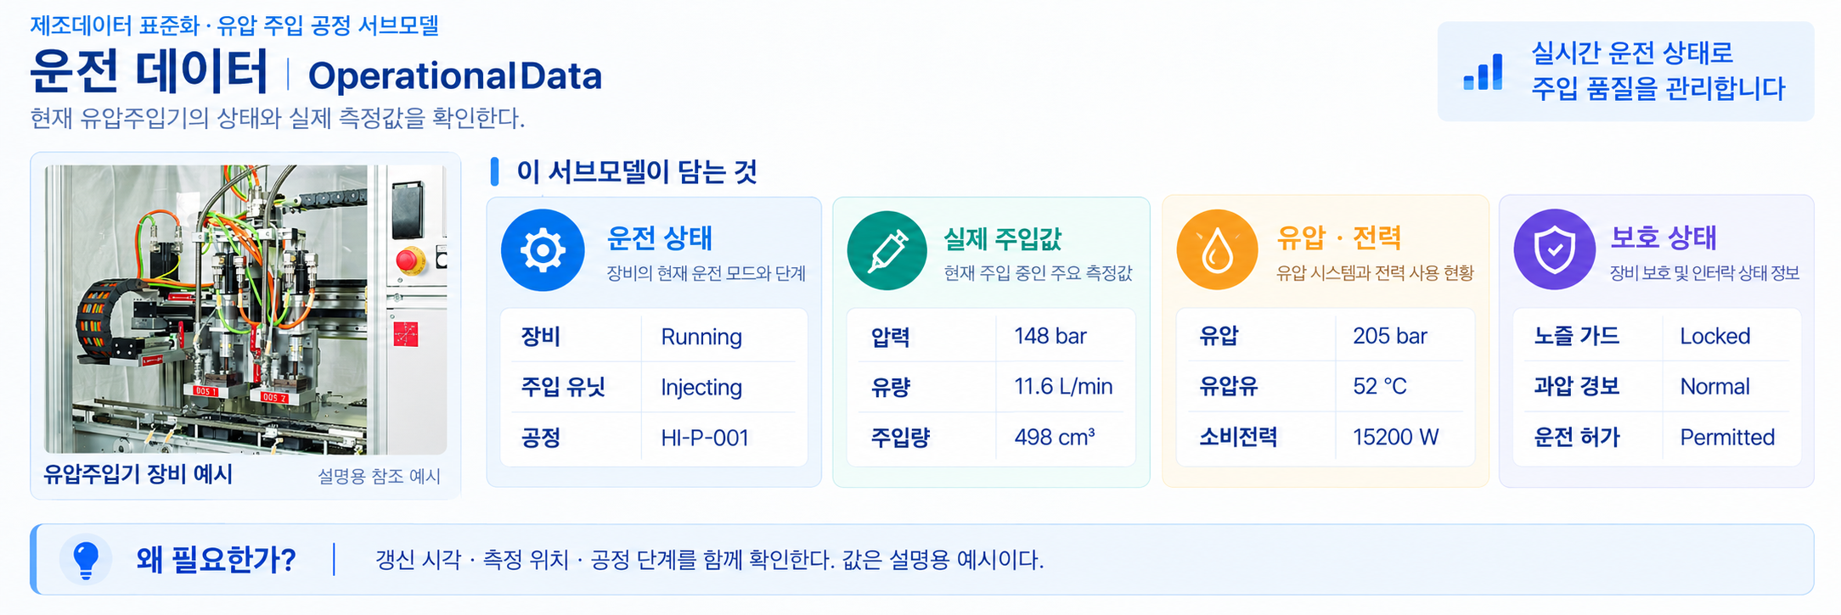
그림 19 Operational Data 개념도
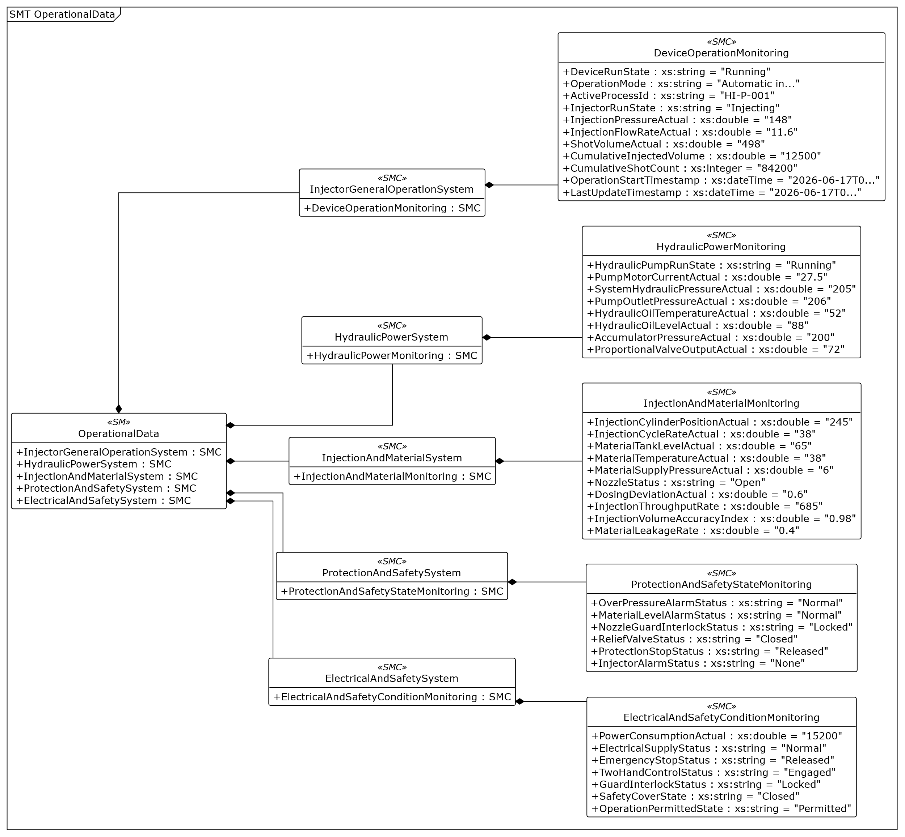
그림 20 Operational Data UML diagram
○ 외부 참조모델: 유압주입기 자체 정의 / V1.0
○ 참조 용어사전: IDTA 원본 semanticId 및 연결된 ECLASS·IEC CDD 또는 자체 ConceptDescription을 사용한다.
○ 서브모델 및 주요 구성요소 특징
- 운전 데이터는 주입 상태, 유압 동력, 주입·재료, 보호 상태, 전기·안전의 5개 계통에서 현재값 42개를 표현한다. DeviceOperationMonitoring 등 하위 묶음으로 나누어 어떤 부위의 상태인지 알 수 있게 구성한다.
- 현재 주입 압력 148 bar, 유량 11.6 L/min, 1회 주입량 498 cm³와 유압 회로 압력 205 bar, 유압유 온도 52 °C 등이 예시로 들어 있다. 측정 시각·갱신 주기·측정 위치가 함께 정해져야 현장 데이터로 활용할 수 있다.
○ 서브모델 구성요소 적용 가이드
- 센서 신호는 항목의 정의와 단위를 확인한 뒤 연결한다. 목표값은 ProcessParameters, 현재값은 OperationalData에 둔다. 누적 주입량과 1회 주입량, 재료 누설과 유압 씰 누설은 이름과 단위가 비슷해도 대상이 다르므로 구분한다.
○ 서브모델 구성요소 상세 정보 테이블
- 주입 처리량·정확도 지수·편차 등은 산정 기준을 먼저 정해야 한다. 모델의 개별 예시값은 동일 시점의 계산 결과로 검증된 묶음이 아니므로, 1회 주입량과 횟수 등을 조합해 성능을 확정하지 않는다. 경보·안전 상태의 표시는 실제 안전 제어를 대신하지 않는다.
표 81 Submodel 'OperationalData'
idShort: | OperationalData
Class: | Submodel
semanticId: | https://www.smart-factory.kr/ids/sm/HydraulicInjectorAAS/OperationalData/1/0
Parent: | HydraulicInjectorAAS
Explanation: | 운전 데이터  경로: /OperationalData
[SME type]  idShort | semanticId  설명 | [valueType]  example | card.
[SMC]  InjectorGeneralOperationSystem | https://www.smart-factory.kr/ids/cd/InjectorGeneralOperationSystem/1/0  유압주입기 참조모델의 유압주입기 일반 운전 계통 항목을 구조화한다. | [-]  1 elements | -
[SMC]  HydraulicPowerSystem | https://www.smart-factory.kr/ids/cd/HydraulicPowerSystem/1/0  유압주입기 참조모델의 유압 동력 계통 항목을 구조화한다. | [-]  1 elements | -
[SMC]  InjectionAndMaterialSystem | https://www.smart-factory.kr/ids/cd/InjectionAndMaterialSystem/1/0  유압주입기 참조모델의 주입·재료 계통 항목을 구조화한다. | [-]  1 elements | -
[SMC]  ProtectionAndSafetySystem | https://www.smart-factory.kr/ids/cd/ProtectionAndSafetySystem/1/0  유압주입기 참조모델의 보호·안전 계통 항목을 구조화한다. | [-]  1 elements | -
[SMC]  ElectricalAndSafetySystem | https://www.smart-factory.kr/ids/cd/ElectricalAndSafetySystem/1/0  유압주입기 참조모델의 전기·안전 계통 항목을 구조화한다. | [-]  1 elements | -
표 82 SubmodelElementCollection 'InjectorGeneralOperationSystem'
idShort: | InjectorGeneralOperationSystem
Class: | SubmodelElementCollection
semanticId: | https://www.smart-factory.kr/ids/cd/InjectorGeneralOperationSystem/1/0
Parent: | OperationalData
Explanation: | 유압주입기 참조모델의 유압주입기 일반 운전 계통 항목을 구조화한다.  경로: /OperationalData/InjectorGeneralOperationSystem
[SME type]  idShort | semanticId  설명 | [valueType]  example | card.
[SMC]  DeviceOperationMonitoring | https://www.smart-factory.kr/ids/cd/DeviceOperationMonitoring/1/0  장비·주입기 운전 상태, 압력·유량·샷 용량, 누적 생산량 및 갱신시각을 모은 운전 모니터링 그룹 | [-]  11 elements | -
표 83 SubmodelElementCollection 'DeviceOperationMonitoring'
idShort: | DeviceOperationMonitoring
Class: | SubmodelElementCollection
semanticId: | https://www.smart-factory.kr/ids/cd/DeviceOperationMonitoring/1/0
Parent: | InjectorGeneralOperationSystem
Explanation: | 장비·주입기 운전 상태, 압력·유량·샷 용량, 누적 생산량 및 갱신시각을 모은 운전 모니터링 그룹  경로: /OperationalData/InjectorGeneralOperationSystem/DeviceOperationMonitoring
[SME type]  idShort | semanticId  설명 | [valueType]  example | card.
[Prop]  DeviceRunState | https://www.smart-factory.kr/ids/cd/DeviceRunState/1/0  장비 전체 운전 상태의 현재값 예시이며 신호 매핑 후 타임스탬프와 품질코드를 포함한 PLC·센서 값으로 교체해야 한다. | [xs:string]  Running | -
[Prop]  OperationMode | https://www.smart-factory.kr/ids/cd/OperationMode/1/0  장비 운전 모드의 현재값 예시이며 신호 매핑 후 타임스탬프와 품질코드를 포함한 PLC·센서 값으로 교체해야 한다. | [xs:string]  Automatic injection | -
[Prop]  ActiveProcessId | https://www.smart-factory.kr/ids/cd/ActiveProcessId/1/0  현재 실행 공정 식별자의 현재값 예시이며 신호 매핑 후 타임스탬프와 품질코드를 포함한 PLC·센서 값으로 교체해야 한다. | [xs:string]  HI-P-001 | -
[Prop]  InjectorRunState | https://www.smart-factory.kr/ids/cd/InjectorRunState/1/0  장비 전체 상태와 구분되는 재료 주입 유닛의 현재 실행 상태입니다. Injecting은 주입 행정이 진행 중임을 뜻한다. | [xs:string]  Injecting | -
[Prop]  InjectionPressureActual | 0173-1#02-ABI704#003  현재 재료 주입 압력  단위: bar | [xs:double]  148 | -
[Prop]  InjectionFlowRateActual | 0173-1#02-AAZ845#004  현재 주입 유량  단위: l/min | [xs:double]  11.6 | -
[Prop]  ShotVolumeActual | https://www.smart-factory.kr/ids/cd/ShotVolumeActual/1/0  현재 샷 주입량의 현재값 예시이며 신호 매핑 후 타임스탬프와 품질코드를 포함한 PLC·센서 값으로 교체해야 한다.  단위: cm³ | [xs:double]  498 | -
[Prop]  CumulativeInjectedVolume | https://www.smart-factory.kr/ids/cd/CumulativeInjectedVolume/1/0  계량 카운터의 마지막 초기화 이후 주입한 재료의 누적 체적이며 단위는 L  단위: L | [xs:double]  12500 | -
[Prop]  CumulativeShotCount | https://www.smart-factory.kr/ids/cd/CumulativeShotCount/1/0  누적 주입 횟수의 현재값 예시이며 신호 매핑 후 타임스탬프와 품질코드를 포함한 PLC·센서 값으로 교체해야 한다.  단위: shots | [xs:integer]  84200 | -
[Prop]  OperationStartTimestamp | https://www.smart-factory.kr/ids/cd/OperationStartTimestamp/1/0  운전 시작 시각의 현재값 예시이며 신호 매핑 후 타임스탬프와 품질코드를 포함한 PLC·센서 값으로 교체해야 한다. | [xs:dateTime]  2026-06-17T08:00:00Z | -
[Prop]  LastUpdateTimestamp | https://www.smart-factory.kr/ids/cd/LastUpdateTimestamp/1/0  마지막 갱신 시각의 현재값 예시이며 신호 매핑 후 타임스탬프와 품질코드를 포함한 PLC·센서 값으로 교체해야 한다. | [xs:dateTime]  2026-06-17T08:20:30Z | -
표 84 SubmodelElementCollection 'HydraulicPowerSystem'
idShort: | HydraulicPowerSystem
Class: | SubmodelElementCollection
semanticId: | https://www.smart-factory.kr/ids/cd/HydraulicPowerSystem/1/0
Parent: | OperationalData
Explanation: | 유압주입기 참조모델의 유압 동력 계통 항목을 구조화한다.  경로: /OperationalData/HydraulicPowerSystem
[SME type]  idShort | semanticId  설명 | [valueType]  example | card.
[SMC]  HydraulicPowerMonitoring | https://www.smart-factory.kr/ids/cd/HydraulicPowerMonitoring/1/0  유압 펌프·모터 전류·유압유 온도와 레벨·유압·축압기 압력·비례밸브 신호를 모은 그룹 | [-]  8 elements | -
표 85 SubmodelElementCollection 'HydraulicPowerMonitoring'
idShort: | HydraulicPowerMonitoring
Class: | SubmodelElementCollection
semanticId: | https://www.smart-factory.kr/ids/cd/HydraulicPowerMonitoring/1/0
Parent: | HydraulicPowerSystem
Explanation: | 유압 펌프·모터 전류·유압유 온도와 레벨·유압·축압기 압력·비례밸브 신호를 모은 그룹  경로: /OperationalData/HydraulicPowerSystem/HydraulicPowerMonitoring
[SME type]  idShort | semanticId  설명 | [valueType]  example | card.
[Prop]  HydraulicPumpRunState | https://www.smart-factory.kr/ids/cd/HydraulicPumpRunState/1/0  유압 펌프 운전 상태의 현재값 예시이며 신호 매핑 후 타임스탬프와 품질코드를 포함한 PLC·센서 값으로 교체해야 한다. | [xs:string]  Running | -
[Prop]  PumpMotorCurrentActual | https://www.smart-factory.kr/ids/cd/PumpMotorCurrentActual/1/0  현재 유압 펌프 모터 전류의 현재값 예시이며 신호 매핑 후 타임스탬프와 품질코드를 포함한 PLC·센서 값으로 교체해야 한다.  단위: A | [xs:double]  27.5 | -
[Prop]  SystemHydraulicPressureActual | 0173-1#02-ABI704#003  현재 유압 동력 회로 압력  단위: bar | [xs:double]  205 | -
[Prop]  PumpOutletPressureActual | 0173-1#02-ABI704#003  현재 유압펌프 출구 압력  단위: bar | [xs:double]  206 | -
[Prop]  HydraulicOilTemperatureActual | 0173-1#02-AAZ824#004  현재 유압유 온도  단위: °C | [xs:double]  52 | -
[Prop]  HydraulicOilLevelActual | https://www.smart-factory.kr/ids/cd/HydraulicOilLevelActual/1/0  현재 유압유 레벨의 현재값 예시이며 신호 매핑 후 타임스탬프와 품질코드를 포함한 PLC·센서 값으로 교체해야 한다.  단위: % | [xs:double]  88 | -
[Prop]  AccumulatorPressureActual | 0173-1#02-ABI704#003  축압기 현재 압력  단위: bar | [xs:double]  200 | -
[Prop]  ProportionalValveOutputActual | https://www.smart-factory.kr/ids/cd/ProportionalValveOutputActual/1/0  현재 프로포셔널 밸브 출력의 현재값 예시이며 신호 매핑 후 타임스탬프와 품질코드를 포함한 PLC·센서 값으로 교체해야 한다.  단위: % | [xs:double]  72 | -
표 86 SubmodelElementCollection 'InjectionAndMaterialSystem'
idShort: | InjectionAndMaterialSystem
Class: | SubmodelElementCollection
semanticId: | https://www.smart-factory.kr/ids/cd/InjectionAndMaterialSystem/1/0
Parent: | OperationalData
Explanation: | 유압주입기 참조모델의 주입·재료 계통 항목을 구조화한다.  경로: /OperationalData/InjectionAndMaterialSystem
[SME type]  idShort | semanticId  설명 | [valueType]  example | card.
[SMC]  InjectionAndMaterialMonitoring | https://www.smart-factory.kr/ids/cd/InjectionAndMaterialMonitoring/1/0  주입 실린더 운동, 재료 공급, 노즐 상태, 계량 편차, 처리량 및 재료 누설을 모은 그룹 | [-]  10 elements | -
표 87 SubmodelElementCollection 'InjectionAndMaterialMonitoring'
idShort: | InjectionAndMaterialMonitoring
Class: | SubmodelElementCollection
semanticId: | https://www.smart-factory.kr/ids/cd/InjectionAndMaterialMonitoring/1/0
Parent: | InjectionAndMaterialSystem
Explanation: | 주입 실린더 운동, 재료 공급, 노즐 상태, 계량 편차, 처리량 및 재료 누설을 모은 그룹  경로: /OperationalData/InjectionAndMaterialSystem/InjectionAndMaterialMonitoring
[SME type]  idShort | semanticId  설명 | [valueType]  example | card.
[Prop]  InjectionCylinderPositionActual | https://www.smart-factory.kr/ids/cd/InjectionCylinderPositionActual/1/0  현재 주입 실린더 위치의 현재값 예시이며 신호 매핑 후 타임스탬프와 품질코드를 포함한 PLC·센서 값으로 교체해야 한다.  단위: mm | [xs:double]  245 | -
[Prop]  InjectionCycleRateActual | https://www.smart-factory.kr/ids/cd/InjectionCycleRateActual/1/0  현재 주입 사이클률의 현재값 예시이며 신호 매핑 후 타임스탬프와 품질코드를 포함한 PLC·센서 값으로 교체해야 한다.  단위: cycles/min | [xs:double]  38 | -
[Prop]  MaterialTankLevelActual | https://www.smart-factory.kr/ids/cd/MaterialTankLevelActual/1/0  현재 재료 탱크 레벨의 현재값 예시이며 신호 매핑 후 타임스탬프와 품질코드를 포함한 PLC·센서 값으로 교체해야 한다.  단위: % | [xs:double]  65 | -
[Prop]  MaterialTemperatureActual | 0173-1#02-AAZ824#004  현재 주입 재료 온도  단위: °C | [xs:double]  38 | -
[Prop]  MaterialSupplyPressureActual | 0173-1#02-ABI704#003  현재 재료 공급 압력  단위: bar | [xs:double]  6 | -
[Prop]  NozzleStatus | https://www.smart-factory.kr/ids/cd/NozzleStatus/1/0  주입 노즐 상태의 현재값 예시이며 신호 매핑 후 타임스탬프와 품질코드를 포함한 PLC·센서 값으로 교체해야 한다. | [xs:string]  Open | -
[Prop]  DosingDeviationActual | https://www.smart-factory.kr/ids/cd/DosingDeviationActual/1/0  현재 계량 편차의 현재값 예시이며 신호 매핑 후 타임스탬프와 품질코드를 포함한 PLC·센서 값으로 교체해야 한다.  단위: % | [xs:double]  0.6 | -
[Prop]  InjectionThroughputRate | https://www.smart-factory.kr/ids/cd/InjectionThroughputRate/1/0  계산 주입 처리율의 계산된 참조모델 예시이며 원시 센서값이 아닙니다. 계산식: ShotVolumeActual × 0.001 × InjectionCycleRateActual.  단위: L/min | [xs:double]  685 | -
[Prop]  InjectionVolumeAccuracyIndex | https://www.smart-factory.kr/ids/cd/InjectionVolumeAccuracyIndex/1/0  계산 주입량 정확도 지수의 계산된 참조모델 예시이며 원시 센서값이 아닙니다. 계산식: ShotVolumeActual ÷ ShotVolumeSetpoint.  단위: 1 | [xs:double]  0.98 | -
[Prop]  MaterialLeakageRate | https://www.smart-factory.kr/ids/cd/MaterialLeakageRate/1/0  의도하지 않은 누설로 손실되는 주입재료의 분당 체적이며 단위는 mL/min입니다. 누설 백분율과 구분한다.  단위: mL/min | [xs:double]  0.4 | -
표 88 SubmodelElementCollection 'ProtectionAndSafetySystem'
idShort: | ProtectionAndSafetySystem
Class: | SubmodelElementCollection
semanticId: | https://www.smart-factory.kr/ids/cd/ProtectionAndSafetySystem/1/0
Parent: | OperationalData
Explanation: | 유압주입기 참조모델의 보호·안전 계통 항목을 구조화한다.  경로: /OperationalData/ProtectionAndSafetySystem
[SME type]  idShort | semanticId  설명 | [valueType]  example | card.
[SMC]  ProtectionAndSafetyStateMonitoring | https://www.smart-factory.kr/ids/cd/ProtectionAndSafetyStateMonitoring/1/0  과압·재료 레벨 경보, 노즐 가드 인터록, 릴리프밸브 및 보호정지 상태를 모은 그룹 | [-]  6 elements | -
표 89 SubmodelElementCollection 'ProtectionAndSafetyStateMonitoring'
idShort: | ProtectionAndSafetyStateMonitoring
Class: | SubmodelElementCollection
semanticId: | https://www.smart-factory.kr/ids/cd/ProtectionAndSafetyStateMonitoring/1/0
Parent: | ProtectionAndSafetySystem
Explanation: | 과압·재료 레벨 경보, 노즐 가드 인터록, 릴리프밸브 및 보호정지 상태를 모은 그룹  경로: /OperationalData/ProtectionAndSafetySystem/ProtectionAndSafetyStateMonitoring
[SME type]  idShort | semanticId  설명 | [valueType]  example | card.
[Prop]  OverPressureAlarmStatus | https://www.smart-factory.kr/ids/cd/OverPressureAlarmStatus/1/0  과압 경보 상태의 현재값 예시이며 신호 매핑 후 타임스탬프와 품질코드를 포함한 PLC·센서 값으로 교체해야 한다. | [xs:string]  Normal | -
[Prop]  MaterialLevelAlarmStatus | https://www.smart-factory.kr/ids/cd/MaterialLevelAlarmStatus/1/0  재료 레벨 경보 상태의 현재값 예시이며 신호 매핑 후 타임스탬프와 품질코드를 포함한 PLC·센서 값으로 교체해야 한다. | [xs:string]  Normal | -
[Prop]  NozzleGuardInterlockStatus | https://www.smart-factory.kr/ids/cd/NozzleGuardInterlockStatus/1/0  노즐 가드 인터록 상태의 현재값 예시이며 신호 매핑 후 타임스탬프와 품질코드를 포함한 PLC·센서 값으로 교체해야 한다. | [xs:string]  Locked | -
[Prop]  ReliefValveStatus | https://www.smart-factory.kr/ids/cd/ReliefValveStatus/1/0  안전밸브 상태의 현재값 예시이며 신호 매핑 후 타임스탬프와 품질코드를 포함한 PLC·센서 값으로 교체해야 한다. | [xs:string]  Closed | -
[Prop]  ProtectionStopStatus | https://www.smart-factory.kr/ids/cd/ProtectionStopStatus/1/0  보호정지 상태의 현재값 예시이며 신호 매핑 후 타임스탬프와 품질코드를 포함한 PLC·센서 값으로 교체해야 한다. | [xs:string]  Released | -
[Prop]  InjectorAlarmStatus | https://www.smart-factory.kr/ids/cd/InjectorAlarmStatus/1/0  주입기 제어기가 제공하는 종합 경보 코드 또는 상태입니다. 예시 문자열 None은 활성 주입기 경보가 없음을 뜻한다. | [xs:string]  None | -
표 90 SubmodelElementCollection 'ElectricalAndSafetySystem'
idShort: | ElectricalAndSafetySystem
Class: | SubmodelElementCollection
semanticId: | https://www.smart-factory.kr/ids/cd/ElectricalAndSafetySystem/1/0
Parent: | OperationalData
Explanation: | 유압주입기 참조모델의 전기·안전 계통 항목을 구조화한다.  경로: /OperationalData/ElectricalAndSafetySystem
[SME type]  idShort | semanticId  설명 | [valueType]  example | card.
[SMC]  ElectricalAndSafetyConditionMonitoring | https://www.smart-factory.kr/ids/cd/ElectricalAndSafetyConditionMonitoring/1/0  소비전력·전원 상태, 비상정지·가드 신호 및 운전 허용 상태를 모은 전기·안전 모니터링 그룹 | [-]  7 elements | -
표 91 SubmodelElementCollection 'ElectricalAndSafetyConditionMonitoring'
idShort: | ElectricalAndSafetyConditionMonitoring
Class: | SubmodelElementCollection
semanticId: | https://www.smart-factory.kr/ids/cd/ElectricalAndSafetyConditionMonitoring/1/0
Parent: | ElectricalAndSafetySystem
Explanation: | 소비전력·전원 상태, 비상정지·가드 신호 및 운전 허용 상태를 모은 전기·안전 모니터링 그룹  경로: /OperationalData/ElectricalAndSafetySystem/ElectricalAndSafetyConditionMonitoring
[SME type]  idShort | semanticId  설명 | [valueType]  example | card.
[Prop]  PowerConsumptionActual | 0173-1#02-AAC969#010  장비의 현재 전기 입력 소비전력이며 단위는 W입니다. 개발계획서의 15.2 kW 예시를 15200 W로 환산했습니다.  단위: W | [xs:double]  15200 | -
[Prop]  ElectricalSupplyStatus | https://www.smart-factory.kr/ids/cd/ElectricalSupplyStatus/1/0  전원 공급 상태의 현재값 예시이며 신호 매핑 후 타임스탬프와 품질코드를 포함한 PLC·센서 값으로 교체해야 한다. | [xs:string]  Normal | -
[Prop]  EmergencyStopStatus | https://www.smart-factory.kr/ids/cd/EmergencyStopStatus/1/0  비상정지 입력 상태의 현재값 예시이며 신호 매핑 후 타임스탬프와 품질코드를 포함한 PLC·센서 값으로 교체해야 한다. | [xs:string]  Released | -
[Prop]  TwoHandControlStatus | https://www.smart-factory.kr/ids/cd/TwoHandControlStatus/1/0  양수 조작 상태의 현재값 예시이며 신호 매핑 후 타임스탬프와 품질코드를 포함한 PLC·센서 값으로 교체해야 한다. | [xs:string]  Engaged | -
[Prop]  GuardInterlockStatus | https://www.smart-factory.kr/ids/cd/GuardInterlockStatus/1/0  가드 인터록 상태의 현재값 예시이며 신호 매핑 후 타임스탬프와 품질코드를 포함한 PLC·센서 값으로 교체해야 한다. | [xs:string]  Locked | -
[Prop]  SafetyCoverState | https://www.smart-factory.kr/ids/cd/SafetyCoverState/1/0  안전 커버 상태의 현재값 예시이며 신호 매핑 후 타임스탬프와 품질코드를 포함한 PLC·센서 값으로 교체해야 한다. | [xs:string]  Closed | -
[Prop]  OperationPermittedState | https://www.smart-factory.kr/ids/cd/OperationPermittedState/1/0  운전 허용 상태의 현재값 예시이며 신호 매핑 후 타임스탬프와 품질코드를 포함한 PLC·센서 값으로 교체해야 한다. | [xs:string]  Permitted | -
○ 서브모델 활용방안
- (운전 확인) 설정값과 현재값의 차이를 확인하고, 압력·온도·재료 잔량·가드 상태를 함께 살핀다.
- (이상 원인 추적) 경보 발생 시 같은 시점의 센서값과 이력을 연결하여 공급 부족, 압력 변화, 재료 상태 등의 원인을 검토한다.
마. Time Series Data 서브모델
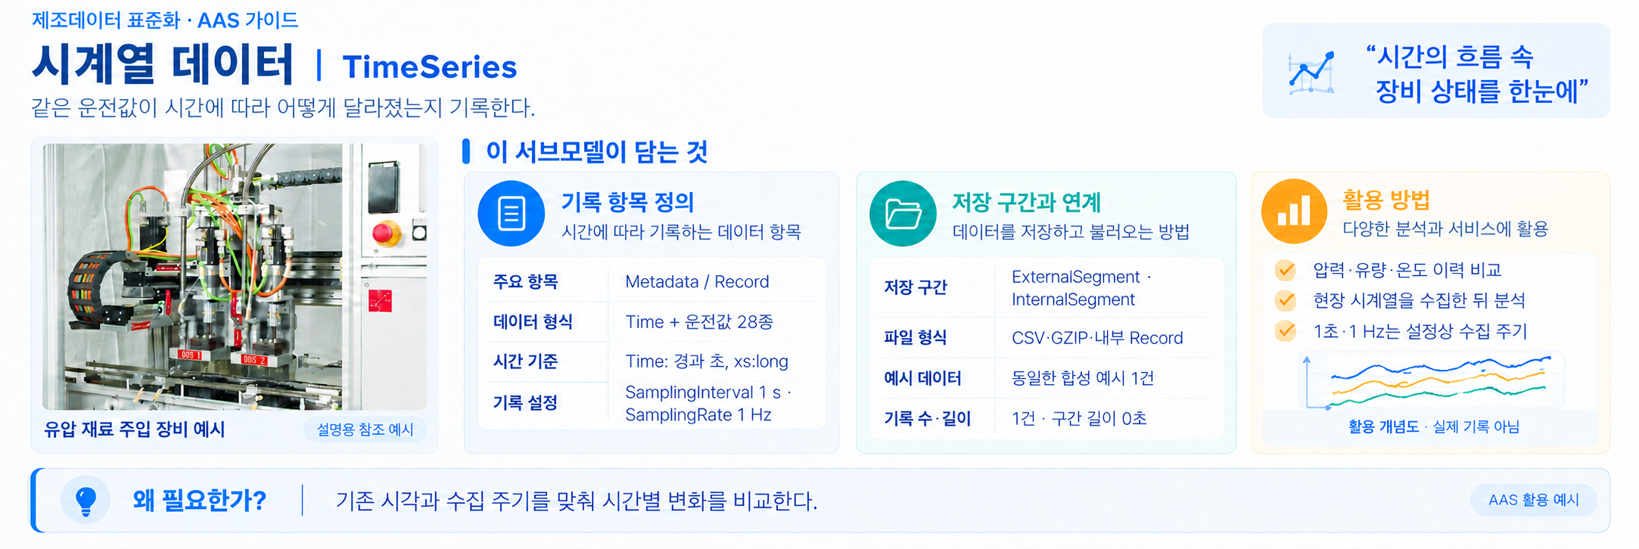
그림 21 Time Series Data 개념도
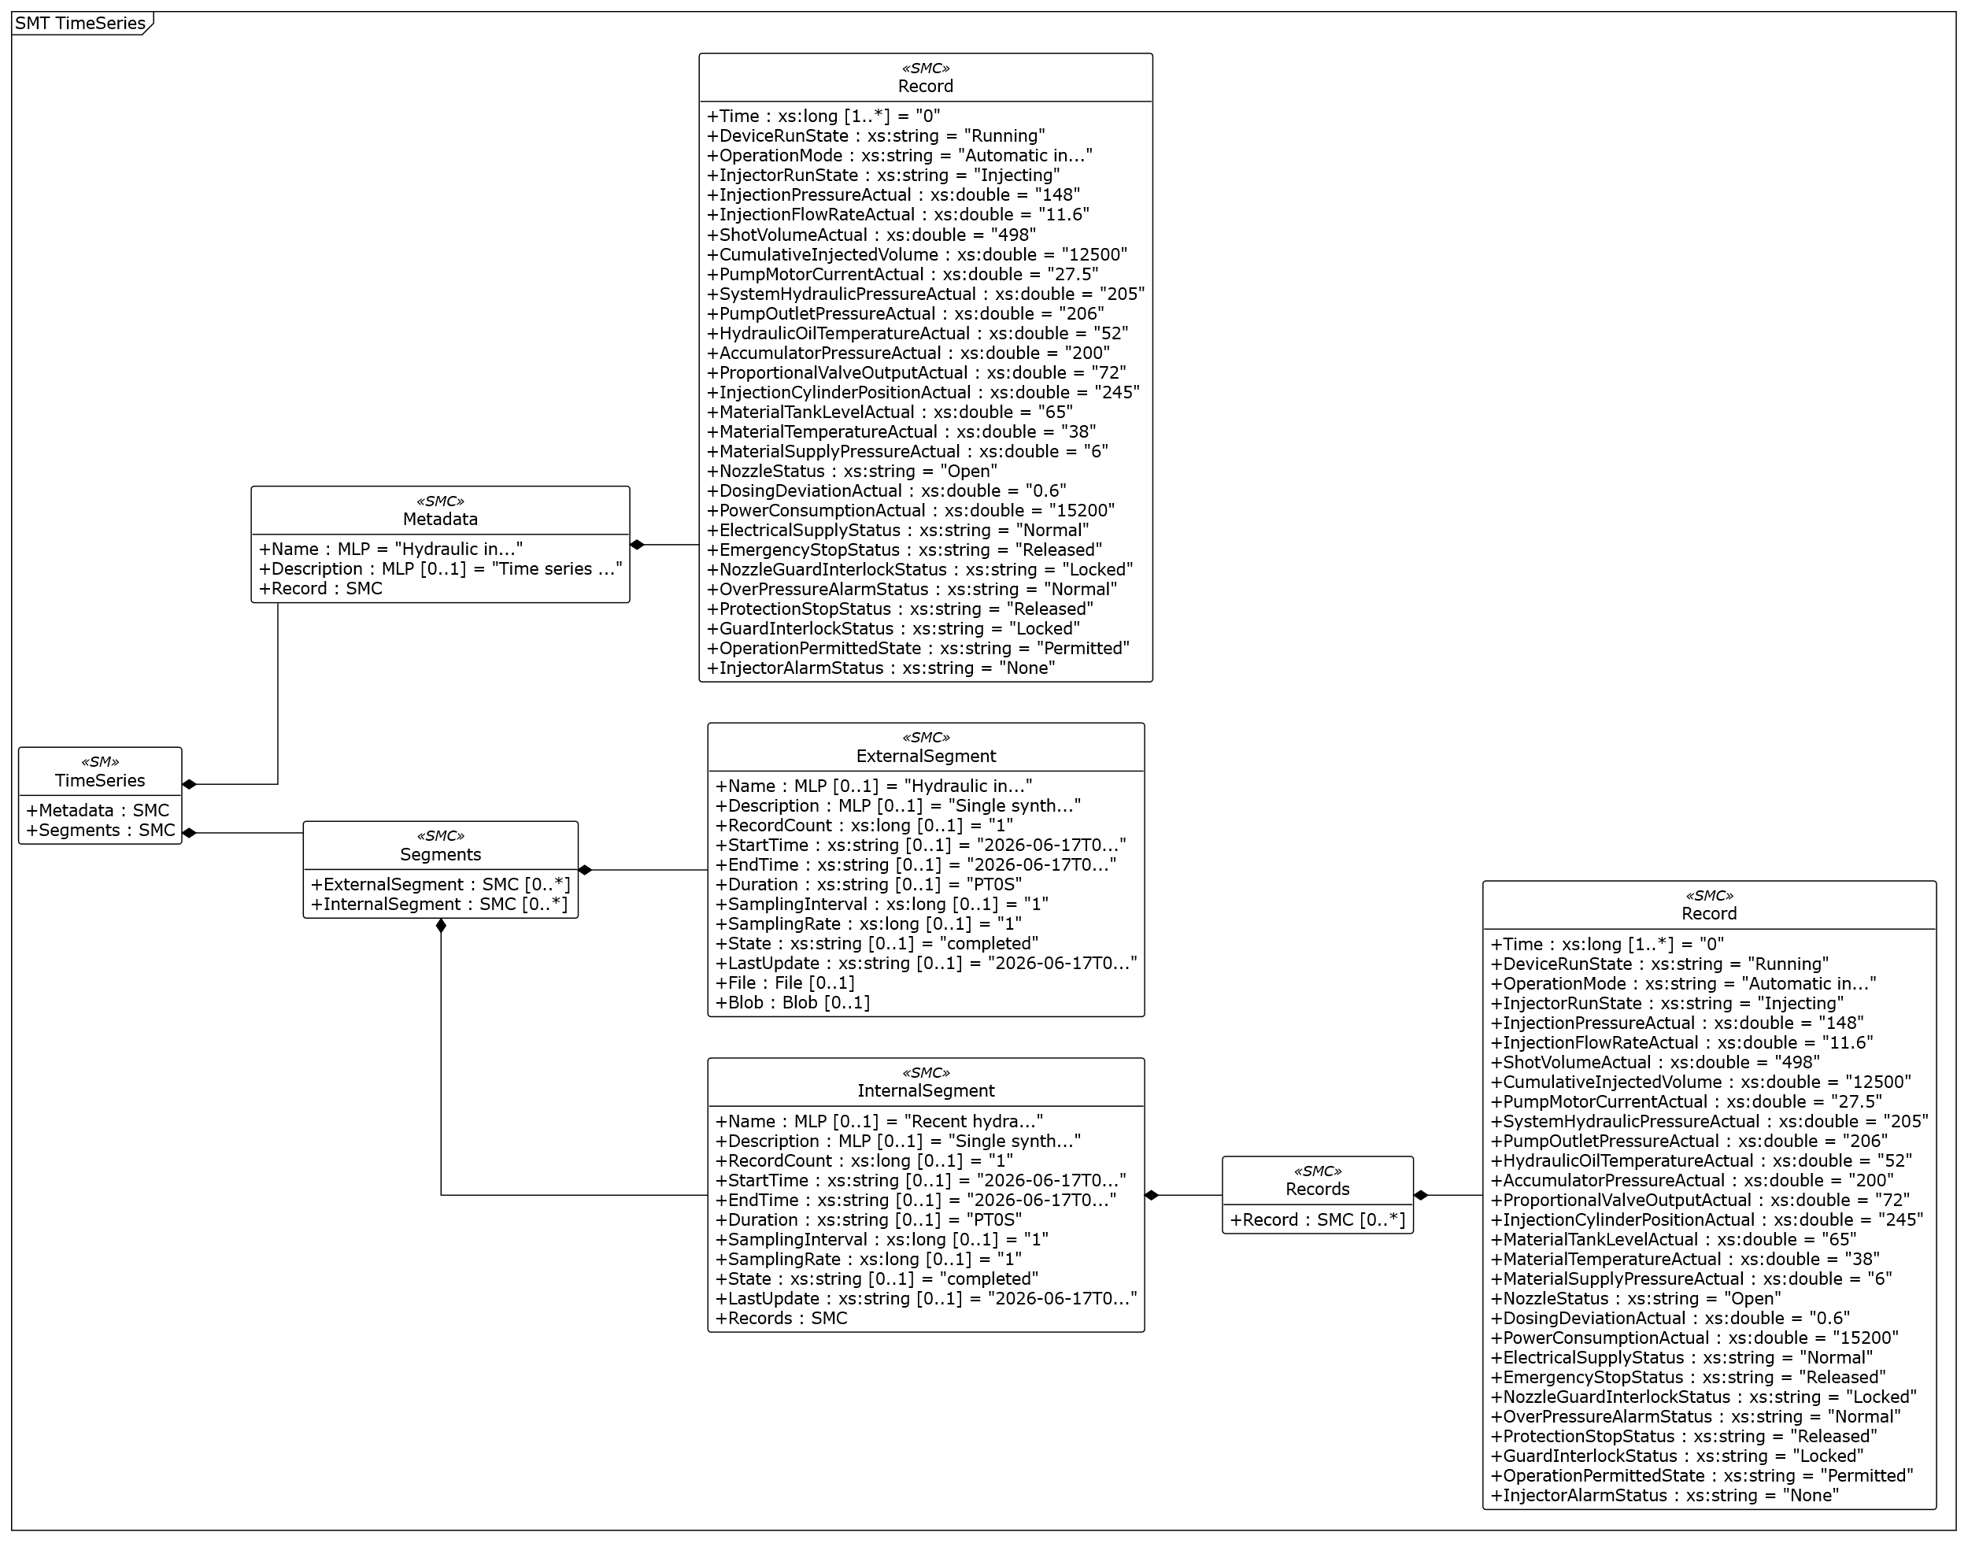
그림 22 Time Series Data UML diagram
○ 외부 참조모델: IDTA 02008-1-1-1 / V1.1.1
○ 참조 용어사전: IDTA 원본 semanticId 및 연결된 ECLASS·IEC CDD 또는 자체 ConceptDescription을 사용한다.
○ 서브모델 및 주요 구성요소 특징
- Metadata의 Record는 시간 열과 운전 변수 28개의 열 의미·단위를 정의한다. Segments는 외부 파일과 내부 레코드 구조로 같은 형식의 데이터를 표현한다. 외부 CSV와 내부 GZIP·레코드가 있어 읽는 시스템의 처리 방식을 확인해야 한다.
- 현재 패키지에는 2026-06-17T08:15:30Z 시점의 설명용 레코드 1건이 있다. RecordCount는 1, 시작·종료 시각은 같고 Duration은 PT0S이다. Time은 경과 초를 나타내는 xs:long이다. SamplingInterval 1 s와 SamplingRate 1 Hz는 기록 설정 예시이며 연속 수집이 검증되었다는 뜻은 아니다.
○ 서브모델 구성요소 적용 가이드
- 운전 상태 42개 중 이력에 포함할 28개 항목을 Metadata와 같은 순서·단위로 저장한다. 시간대·기준 시각·누락 처리·중복 여부를 정하고, 실제 추세를 분석하려면 충분한 기간의 레코드를 추가한다. 아래 개념도의 추세선은 설명용이며 1건의 예시를 분석한 결과가 아니다.
○ 템플릿 다운로드 링크
- IDTA 02008-1-1-1 / V1.1.1 — 공식 PDF·AASX·JSON 배포 폴더
○ 서브모델 구성요소 상세 정보 테이블
표 92 Submodel 'TimeSeries'
idShort: | TimeSeries
Class: | Submodel
semanticId: | https://admin-shell.io/idta/TimeSeries/1/1
Parent: | HydraulicInjectorAAS
Explanation: | 시계열 데이터  경로: /TimeSeries
[SME type]  idShort | semanticId  설명 | [valueType]  example | card.
[SMC]  Metadata | https://admin-shell.io/idta/TimeSeries/Metadata/1/1  기록의 기준 정보 | [-]  3 elements | 1
[SMC]  Segments | https://admin-shell.io/idta/TimeSeries/Segments/1/1  시계열 구간 목록 | [-]  2 elements | 1
표 93 SubmodelElementCollection 'Metadata'
idShort: | Metadata
Class: | SubmodelElementCollection
semanticId: | https://admin-shell.io/idta/TimeSeries/Metadata/1/1
Parent: | TimeSeries
Explanation: | 기록의 기준 정보  경로: /TimeSeries/Metadata
[SME type]  idShort | semanticId  설명 | [valueType]  example | card.
[MLP]  Name | https://admin-shell.io/idta/TimeSeries/Metadata/Name/1/1  명칭 | [-]  Hydraulic injector operation time series@en | 1
[MLP]  Description | https://admin-shell.io/idta/TimeSeries/Metadata/Description/1/1  설명 | [-]  Time series data for hydraulic injector operation values@en | 0..1
[SMC]  Record | https://admin-shell.io/idta/TimeSeries/Record/1/1  시간 및 측정 열의 정의 | [-]  29 elements | 1
표 94 SubmodelElementCollection 'Record'
idShort: | Record
Class: | SubmodelElementCollection
semanticId: | https://admin-shell.io/idta/TimeSeries/Record/1/1
Parent: | Metadata
Explanation: | 시간 및 측정 열의 정의  경로: /TimeSeries/Metadata/Record
[SME type]  idShort | semanticId  설명 | [valueType]  example | card.
[Prop]  Time | https://admin-shell.io/idta/TimeSeries/RelativePointInTime/1/1  기준 시점으로부터의 경과 시간  단위: s | [xs:long]  0 | 1..*
[Prop]  DeviceRunState | https://www.smart-factory.kr/ids/cd/DeviceRunState/1/0  장비 전체 운전 상태의 현재값 예시이며 신호 매핑 후 타임스탬프와 품질코드를 포함한 PLC·센서 값으로 교체해야 한다. | [xs:string]  Running | -
[Prop]  OperationMode | https://www.smart-factory.kr/ids/cd/OperationMode/1/0  장비 운전 모드의 현재값 예시이며 신호 매핑 후 타임스탬프와 품질코드를 포함한 PLC·센서 값으로 교체해야 한다. | [xs:string]  Automatic injection | -
[Prop]  InjectorRunState | https://www.smart-factory.kr/ids/cd/InjectorRunState/1/0  장비 전체 상태와 구분되는 재료 주입 유닛의 현재 실행 상태입니다. Injecting은 주입 행정이 진행 중임을 뜻한다. | [xs:string]  Injecting | -
[Prop]  InjectionPressureActual | 0173-1#02-ABI704#003  현재 재료 주입 압력  단위: bar | [xs:double]  148 | -
[Prop]  InjectionFlowRateActual | 0173-1#02-AAZ845#004  현재 주입 유량  단위: l/min | [xs:double]  11.6 | -
[Prop]  ShotVolumeActual | https://www.smart-factory.kr/ids/cd/ShotVolumeActual/1/0  현재 샷 주입량의 현재값 예시이며 신호 매핑 후 타임스탬프와 품질코드를 포함한 PLC·센서 값으로 교체해야 한다.  단위: cm³ | [xs:double]  498 | -
[Prop]  CumulativeInjectedVolume | https://www.smart-factory.kr/ids/cd/CumulativeInjectedVolume/1/0  계량 카운터의 마지막 초기화 이후 주입한 재료의 누적 체적이며 단위는 L  단위: L | [xs:double]  12500 | -
[Prop]  PumpMotorCurrentActual | https://www.smart-factory.kr/ids/cd/PumpMotorCurrentActual/1/0  현재 유압 펌프 모터 전류의 현재값 예시이며 신호 매핑 후 타임스탬프와 품질코드를 포함한 PLC·센서 값으로 교체해야 한다.  단위: A | [xs:double]  27.5 | -
[Prop]  SystemHydraulicPressureActual | 0173-1#02-ABI704#003  현재 유압 동력 회로 압력  단위: bar | [xs:double]  205 | -
[Prop]  PumpOutletPressureActual | 0173-1#02-ABI704#003  현재 유압펌프 출구 압력  단위: bar | [xs:double]  206 | -
[Prop]  HydraulicOilTemperatureActual | 0173-1#02-AAZ824#004  현재 유압유 온도  단위: °C | [xs:double]  52 | -
[Prop]  AccumulatorPressureActual | 0173-1#02-ABI704#003  축압기 현재 압력  단위: bar | [xs:double]  200 | -
[Prop]  ProportionalValveOutputActual | https://www.smart-factory.kr/ids/cd/ProportionalValveOutputActual/1/0  현재 프로포셔널 밸브 출력의 현재값 예시이며 신호 매핑 후 타임스탬프와 품질코드를 포함한 PLC·센서 값으로 교체해야 한다.  단위: % | [xs:double]  72 | -
[Prop]  InjectionCylinderPositionActual | https://www.smart-factory.kr/ids/cd/InjectionCylinderPositionActual/1/0  현재 주입 실린더 위치의 현재값 예시이며 신호 매핑 후 타임스탬프와 품질코드를 포함한 PLC·센서 값으로 교체해야 한다.  단위: mm | [xs:double]  245 | -
[Prop]  MaterialTankLevelActual | https://www.smart-factory.kr/ids/cd/MaterialTankLevelActual/1/0  현재 재료 탱크 레벨의 현재값 예시이며 신호 매핑 후 타임스탬프와 품질코드를 포함한 PLC·센서 값으로 교체해야 한다.  단위: % | [xs:double]  65 | -
[Prop]  MaterialTemperatureActual | 0173-1#02-AAZ824#004  현재 주입 재료 온도  단위: °C | [xs:double]  38 | -
[Prop]  MaterialSupplyPressureActual | 0173-1#02-ABI704#003  현재 재료 공급 압력  단위: bar | [xs:double]  6 | -
[Prop]  NozzleStatus | https://www.smart-factory.kr/ids/cd/NozzleStatus/1/0  주입 노즐 상태의 현재값 예시이며 신호 매핑 후 타임스탬프와 품질코드를 포함한 PLC·센서 값으로 교체해야 한다. | [xs:string]  Open | -
[Prop]  DosingDeviationActual | https://www.smart-factory.kr/ids/cd/DosingDeviationActual/1/0  현재 계량 편차의 현재값 예시이며 신호 매핑 후 타임스탬프와 품질코드를 포함한 PLC·센서 값으로 교체해야 한다.  단위: % | [xs:double]  0.6 | -
[Prop]  PowerConsumptionActual | 0173-1#02-AAC969#010  장비의 현재 전기 입력 소비전력이며 단위는 W입니다. 개발계획서의 15.2 kW 예시를 15200 W로 환산했습니다.  단위: W | [xs:double]  15200 | -
[Prop]  ElectricalSupplyStatus | https://www.smart-factory.kr/ids/cd/ElectricalSupplyStatus/1/0  전원 공급 상태의 현재값 예시이며 신호 매핑 후 타임스탬프와 품질코드를 포함한 PLC·센서 값으로 교체해야 한다. | [xs:string]  Normal | -
[Prop]  EmergencyStopStatus | https://www.smart-factory.kr/ids/cd/EmergencyStopStatus/1/0  비상정지 입력 상태의 현재값 예시이며 신호 매핑 후 타임스탬프와 품질코드를 포함한 PLC·센서 값으로 교체해야 한다. | [xs:string]  Released | -
[Prop]  NozzleGuardInterlockStatus | https://www.smart-factory.kr/ids/cd/NozzleGuardInterlockStatus/1/0  노즐 가드 인터록 상태의 현재값 예시이며 신호 매핑 후 타임스탬프와 품질코드를 포함한 PLC·센서 값으로 교체해야 한다. | [xs:string]  Locked | -
[Prop]  OverPressureAlarmStatus | https://www.smart-factory.kr/ids/cd/OverPressureAlarmStatus/1/0  과압 경보 상태의 현재값 예시이며 신호 매핑 후 타임스탬프와 품질코드를 포함한 PLC·센서 값으로 교체해야 한다. | [xs:string]  Normal | -
[Prop]  ProtectionStopStatus | https://www.smart-factory.kr/ids/cd/ProtectionStopStatus/1/0  보호정지 상태의 현재값 예시이며 신호 매핑 후 타임스탬프와 품질코드를 포함한 PLC·센서 값으로 교체해야 한다. | [xs:string]  Released | -
[Prop]  GuardInterlockStatus | https://www.smart-factory.kr/ids/cd/GuardInterlockStatus/1/0  가드 인터록 상태의 현재값 예시이며 신호 매핑 후 타임스탬프와 품질코드를 포함한 PLC·센서 값으로 교체해야 한다. | [xs:string]  Locked | -
[Prop]  OperationPermittedState | https://www.smart-factory.kr/ids/cd/OperationPermittedState/1/0  운전 허용 상태의 현재값 예시이며 신호 매핑 후 타임스탬프와 품질코드를 포함한 PLC·센서 값으로 교체해야 한다. | [xs:string]  Permitted | -
[Prop]  InjectorAlarmStatus | https://www.smart-factory.kr/ids/cd/InjectorAlarmStatus/1/0  주입기 제어기가 제공하는 종합 경보 코드 또는 상태입니다. 예시 문자열 None은 활성 주입기 경보가 없음을 뜻한다. | [xs:string]  None | -
표 95 SubmodelElementCollection 'Segments'
idShort: | Segments
Class: | SubmodelElementCollection
semanticId: | https://admin-shell.io/idta/TimeSeries/Segments/1/1
Parent: | TimeSeries
Explanation: | 시계열 구간 목록  경로: /TimeSeries/Segments
[SME type]  idShort | semanticId  설명 | [valueType]  example | card.
[SMC]  ExternalSegment | https://admin-shell.io/idta/TimeSeries/Segments/ExternalSegment/1/1  외부 파일 시계열 구간 | [-]  12 elements | 0..*
[SMC]  InternalSegment | https://admin-shell.io/idta/TimeSeries/Segments/InternalSegment/1/1  내부 저장 시계열 구간 | [-]  11 elements | 0..*
표 96 SubmodelElementCollection 'ExternalSegment'
idShort: | ExternalSegment
Class: | SubmodelElementCollection
semanticId: | https://admin-shell.io/idta/TimeSeries/Segments/ExternalSegment/1/1
Parent: | Segments
Explanation: | 외부 파일 시계열 구간  경로: /TimeSeries/Segments/ExternalSegment
[SME type]  idShort | semanticId  설명 | [valueType]  example | card.
[MLP]  Name | https://admin-shell.io/idta/TimeSeries/Segment/Name/1/1  명칭 | [-]  Hydraulic injector historian file data@en | 0..1
[MLP]  Description | https://admin-shell.io/idta/TimeSeries/Segment/Description/1/1  설명 | [-]  Single synthetic record at 2026-06-17T08:15:30Z. Time is seconds relative to StartTime. First and last timestamp coincide, so the observed duration is PT0S. SamplingInterval=1 s and SamplingRate=1 Hz describe the configured cadence, not a measured interval from this one sample.@en,2026-06-17T08:15:30Z의 단일 합성 예시 레코드입니다. Time은 StartTime 기준 경과 초입니다. 처음과 마지막 시각이 같아 관측 구간 길이는 PT0S입니다. 1초·1 Hz는 설정상 수집 주기이며 한 건의 데이터로 측정한 주기가 아닙니다.@ko | 0..1
[Prop]  RecordCount | https://admin-shell.io/idta/TimeSeries/Segment/RecordCount/1/1  레코드 수 | [xs:long]  1 | 0..1
[Prop]  StartTime | https://admin-shell.io/idta/TimeSeries/Segment/StartTime/1/1  기록 시작 시각 | [xs:string]  2026-06-17T08:15:30Z | 0..1
[Prop]  EndTime | https://admin-shell.io/idta/TimeSeries/Segment/EndTime/1/1  기록 종료 시각 | [xs:string]  2026-06-17T08:15:30Z | 0..1
[Prop]  Duration | https://admin-shell.io/idta/TimeSeries/Segment/Duration/1/1  기록 구간 길이 | [xs:string]  PT0S | 0..1
[Prop]  SamplingInterval | https://admin-shell.io/idta/TimeSeries/Segment/SamplingInterval/1/1  수집 간격  단위: s | [xs:long]  1 | 0..1
[Prop]  SamplingRate | https://admin-shell.io/idta/TimeSeries/Segment/SamplingRate/1/1  수집 빈도  단위: Hz | [xs:long]  1 | 0..1
[Prop]  State | https://admin-shell.io/idta/TimeSeries/Segment/State/1/1  기록 상태 | [xs:string]  completed | 0..1
[Prop]  LastUpdate | https://admin-shell.io/idta/TimeSeries/Segment/LastUpdate/1/1  마지막 갱신 시각 | [xs:string]  2026-06-17T08:15:30Z | 0..1
[File]  File | https://admin-shell.io/idta/TimeSeries/File/1/1  시계열 외부 파일  파일 형식: text/csv | [-]  /aasx/files/timeseries/HI_TS_20260617.csv | 0..1
[Blob]  Blob | https://admin-shell.io/idta/TimeSeries/Blob/1/1  압축된 시계열 바이너리 데이터  파일 형식: application/gzip | [-]  409 bytes (GZIP; 원문은 AASX 참조) | 0..1
표 97 SubmodelElementCollection 'InternalSegment'
idShort: | InternalSegment
Class: | SubmodelElementCollection
semanticId: | https://admin-shell.io/idta/TimeSeries/Segments/InternalSegment/1/1
Parent: | Segments
Explanation: | 내부 저장 시계열 구간  경로: /TimeSeries/Segments/InternalSegment
[SME type]  idShort | semanticId  설명 | [valueType]  example | card.
[MLP]  Name | https://admin-shell.io/idta/TimeSeries/Segment/Name/1/1  명칭 | [-]  Recent hydraulic injector operation data@en | 0..1
[MLP]  Description | https://admin-shell.io/idta/TimeSeries/Segment/Description/1/1  설명 | [-]  Single synthetic record at 2026-06-17T08:15:30Z. Time is seconds relative to StartTime. First and last timestamp coincide, so the observed duration is PT0S. SamplingInterval=1 s and SamplingRate=1 Hz describe the configured cadence, not a measured interval from this one sample.@en,2026-06-17T08:15:30Z의 단일 합성 예시 레코드입니다. Time은 StartTime 기준 경과 초입니다. 처음과 마지막 시각이 같아 관측 구간 길이는 PT0S입니다. 1초·1 Hz는 설정상 수집 주기이며 한 건의 데이터로 측정한 주기가 아닙니다.@ko | 0..1
[Prop]  RecordCount | https://admin-shell.io/idta/TimeSeries/Segment/RecordCount/1/1  레코드 수 | [xs:long]  1 | 0..1
[Prop]  StartTime | https://admin-shell.io/idta/TimeSeries/Segment/StartTime/1/1  기록 시작 시각 | [xs:string]  2026-06-17T08:15:30Z | 0..1
[Prop]  EndTime | https://admin-shell.io/idta/TimeSeries/Segment/EndTime/1/1  기록 종료 시각 | [xs:string]  2026-06-17T08:15:30Z | 0..1
[Prop]  Duration | https://admin-shell.io/idta/TimeSeries/Segment/Duration/1/1  기록 구간 길이 | [xs:string]  PT0S | 0..1
[Prop]  SamplingInterval | https://admin-shell.io/idta/TimeSeries/Segment/SamplingInterval/1/1  수집 간격  단위: s | [xs:long]  1 | 0..1
[Prop]  SamplingRate | https://admin-shell.io/idta/TimeSeries/Segment/SamplingRate/1/1  수집 빈도  단위: Hz | [xs:long]  1 | 0..1
[Prop]  State | https://admin-shell.io/idta/TimeSeries/Segment/State/1/1  기록 상태 | [xs:string]  completed | 0..1
[Prop]  LastUpdate | https://admin-shell.io/idta/TimeSeries/Segment/LastUpdate/1/1  마지막 갱신 시각 | [xs:string]  2026-06-17T08:15:30Z | 0..1
[SMC]  Records | https://admin-shell.io/idta/TimeSeries/Records/1/1  내부 레코드 목록 | [-]  1 elements | 1
표 98 SubmodelElementCollection 'Records'
idShort: | Records
Class: | SubmodelElementCollection
semanticId: | https://admin-shell.io/idta/TimeSeries/Records/1/1
Parent: | InternalSegment
Explanation: | 내부 레코드 목록  경로: /TimeSeries/Segments/InternalSegment/Records
[SME type]  idShort | semanticId  설명 | [valueType]  example | card.
[SMC]  Record | https://admin-shell.io/idta/TimeSeries/Record/1/1  시간 및 측정 열의 정의 | [-]  29 elements | 0..*
표 99 SubmodelElementCollection 'Record'
idShort: | Record
Class: | SubmodelElementCollection
semanticId: | https://admin-shell.io/idta/TimeSeries/Record/1/1
Parent: | Records
Explanation: | 시간 및 측정 열의 정의  경로: /TimeSeries/Segments/InternalSegment/Records/Record
[SME type]  idShort | semanticId  설명 | [valueType]  example | card.
[Prop]  Time | https://admin-shell.io/idta/TimeSeries/RelativePointInTime/1/1  기준 시점으로부터의 경과 시간  단위: s | [xs:long]  0 | 1..*
[Prop]  DeviceRunState | https://www.smart-factory.kr/ids/cd/DeviceRunState/1/0  장비 전체 운전 상태의 현재값 예시이며 신호 매핑 후 타임스탬프와 품질코드를 포함한 PLC·센서 값으로 교체해야 한다. | [xs:string]  Running | -
[Prop]  OperationMode | https://www.smart-factory.kr/ids/cd/OperationMode/1/0  장비 운전 모드의 현재값 예시이며 신호 매핑 후 타임스탬프와 품질코드를 포함한 PLC·센서 값으로 교체해야 한다. | [xs:string]  Automatic injection | -
[Prop]  InjectorRunState | https://www.smart-factory.kr/ids/cd/InjectorRunState/1/0  장비 전체 상태와 구분되는 재료 주입 유닛의 현재 실행 상태입니다. Injecting은 주입 행정이 진행 중임을 뜻한다. | [xs:string]  Injecting | -
[Prop]  InjectionPressureActual | 0173-1#02-ABI704#003  현재 재료 주입 압력  단위: bar | [xs:double]  148 | -
[Prop]  InjectionFlowRateActual | 0173-1#02-AAZ845#004  현재 주입 유량  단위: l/min | [xs:double]  11.6 | -
[Prop]  ShotVolumeActual | https://www.smart-factory.kr/ids/cd/ShotVolumeActual/1/0  현재 샷 주입량의 현재값 예시이며 신호 매핑 후 타임스탬프와 품질코드를 포함한 PLC·센서 값으로 교체해야 한다.  단위: cm³ | [xs:double]  498 | -
[Prop]  CumulativeInjectedVolume | https://www.smart-factory.kr/ids/cd/CumulativeInjectedVolume/1/0  계량 카운터의 마지막 초기화 이후 주입한 재료의 누적 체적이며 단위는 L  단위: L | [xs:double]  12500 | -
[Prop]  PumpMotorCurrentActual | https://www.smart-factory.kr/ids/cd/PumpMotorCurrentActual/1/0  현재 유압 펌프 모터 전류의 현재값 예시이며 신호 매핑 후 타임스탬프와 품질코드를 포함한 PLC·센서 값으로 교체해야 한다.  단위: A | [xs:double]  27.5 | -
[Prop]  SystemHydraulicPressureActual | 0173-1#02-ABI704#003  현재 유압 동력 회로 압력  단위: bar | [xs:double]  205 | -
[Prop]  PumpOutletPressureActual | 0173-1#02-ABI704#003  현재 유압펌프 출구 압력  단위: bar | [xs:double]  206 | -
[Prop]  HydraulicOilTemperatureActual | 0173-1#02-AAZ824#004  현재 유압유 온도  단위: °C | [xs:double]  52 | -
[Prop]  AccumulatorPressureActual | 0173-1#02-ABI704#003  축압기 현재 압력  단위: bar | [xs:double]  200 | -
[Prop]  ProportionalValveOutputActual | https://www.smart-factory.kr/ids/cd/ProportionalValveOutputActual/1/0  현재 프로포셔널 밸브 출력의 현재값 예시이며 신호 매핑 후 타임스탬프와 품질코드를 포함한 PLC·센서 값으로 교체해야 한다.  단위: % | [xs:double]  72 | -
[Prop]  InjectionCylinderPositionActual | https://www.smart-factory.kr/ids/cd/InjectionCylinderPositionActual/1/0  현재 주입 실린더 위치의 현재값 예시이며 신호 매핑 후 타임스탬프와 품질코드를 포함한 PLC·센서 값으로 교체해야 한다.  단위: mm | [xs:double]  245 | -
[Prop]  MaterialTankLevelActual | https://www.smart-factory.kr/ids/cd/MaterialTankLevelActual/1/0  현재 재료 탱크 레벨의 현재값 예시이며 신호 매핑 후 타임스탬프와 품질코드를 포함한 PLC·센서 값으로 교체해야 한다.  단위: % | [xs:double]  65 | -
[Prop]  MaterialTemperatureActual | 0173-1#02-AAZ824#004  현재 주입 재료 온도  단위: °C | [xs:double]  38 | -
[Prop]  MaterialSupplyPressureActual | 0173-1#02-ABI704#003  현재 재료 공급 압력  단위: bar | [xs:double]  6 | -
[Prop]  NozzleStatus | https://www.smart-factory.kr/ids/cd/NozzleStatus/1/0  주입 노즐 상태의 현재값 예시이며 신호 매핑 후 타임스탬프와 품질코드를 포함한 PLC·센서 값으로 교체해야 한다. | [xs:string]  Open | -
[Prop]  DosingDeviationActual | https://www.smart-factory.kr/ids/cd/DosingDeviationActual/1/0  현재 계량 편차의 현재값 예시이며 신호 매핑 후 타임스탬프와 품질코드를 포함한 PLC·센서 값으로 교체해야 한다.  단위: % | [xs:double]  0.6 | -
[Prop]  PowerConsumptionActual | 0173-1#02-AAC969#010  장비의 현재 전기 입력 소비전력이며 단위는 W입니다. 개발계획서의 15.2 kW 예시를 15200 W로 환산했습니다.  단위: W | [xs:double]  15200 | -
[Prop]  ElectricalSupplyStatus | https://www.smart-factory.kr/ids/cd/ElectricalSupplyStatus/1/0  전원 공급 상태의 현재값 예시이며 신호 매핑 후 타임스탬프와 품질코드를 포함한 PLC·센서 값으로 교체해야 한다. | [xs:string]  Normal | -
[Prop]  EmergencyStopStatus | https://www.smart-factory.kr/ids/cd/EmergencyStopStatus/1/0  비상정지 입력 상태의 현재값 예시이며 신호 매핑 후 타임스탬프와 품질코드를 포함한 PLC·센서 값으로 교체해야 한다. | [xs:string]  Released | -
[Prop]  NozzleGuardInterlockStatus | https://www.smart-factory.kr/ids/cd/NozzleGuardInterlockStatus/1/0  노즐 가드 인터록 상태의 현재값 예시이며 신호 매핑 후 타임스탬프와 품질코드를 포함한 PLC·센서 값으로 교체해야 한다. | [xs:string]  Locked | -
[Prop]  OverPressureAlarmStatus | https://www.smart-factory.kr/ids/cd/OverPressureAlarmStatus/1/0  과압 경보 상태의 현재값 예시이며 신호 매핑 후 타임스탬프와 품질코드를 포함한 PLC·센서 값으로 교체해야 한다. | [xs:string]  Normal | -
[Prop]  ProtectionStopStatus | https://www.smart-factory.kr/ids/cd/ProtectionStopStatus/1/0  보호정지 상태의 현재값 예시이며 신호 매핑 후 타임스탬프와 품질코드를 포함한 PLC·센서 값으로 교체해야 한다. | [xs:string]  Released | -
[Prop]  GuardInterlockStatus | https://www.smart-factory.kr/ids/cd/GuardInterlockStatus/1/0  가드 인터록 상태의 현재값 예시이며 신호 매핑 후 타임스탬프와 품질코드를 포함한 PLC·센서 값으로 교체해야 한다. | [xs:string]  Locked | -
[Prop]  OperationPermittedState | https://www.smart-factory.kr/ids/cd/OperationPermittedState/1/0  운전 허용 상태의 현재값 예시이며 신호 매핑 후 타임스탬프와 품질코드를 포함한 PLC·센서 값으로 교체해야 한다. | [xs:string]  Permitted | -
[Prop]  InjectorAlarmStatus | https://www.smart-factory.kr/ids/cd/InjectorAlarmStatus/1/0  주입기 제어기가 제공하는 종합 경보 코드 또는 상태입니다. 예시 문자열 None은 활성 주입기 경보가 없음을 뜻한다. | [xs:string]  None | -
○ 서브모델 활용방안
- (공정 비교) 같은 시간축의 주입 압력·유량·재료 온도·주입량을 모아 작업 전후의 변화를 확인한다.
- (원인 검토) 실제 누적 이력과 이벤트를 연결하여 편차가 발생한 시점을 찾고 공정 조건·정비 기록과 비교한다.
바. Process Parameters 서브모델
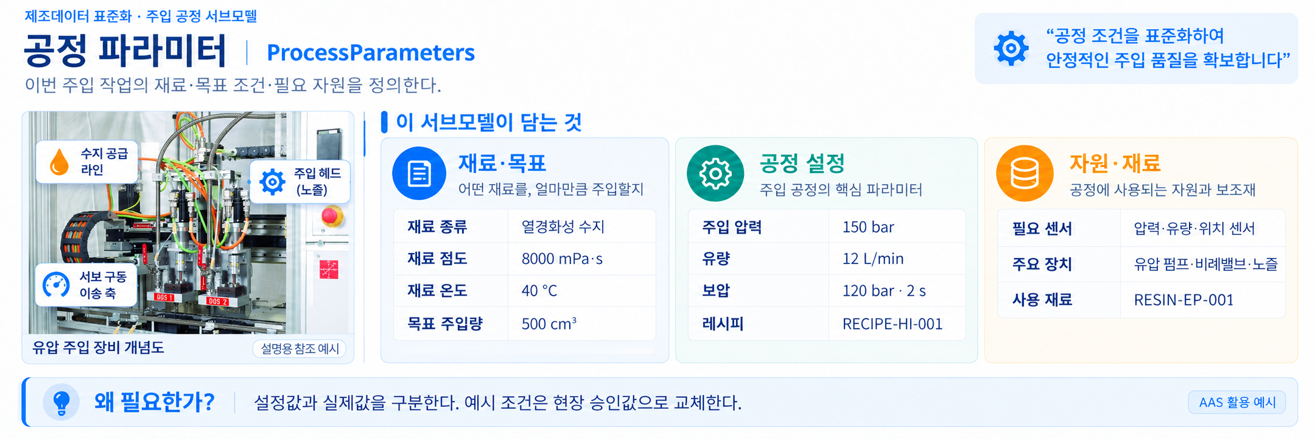
그림 23 Process Parameters 개념도
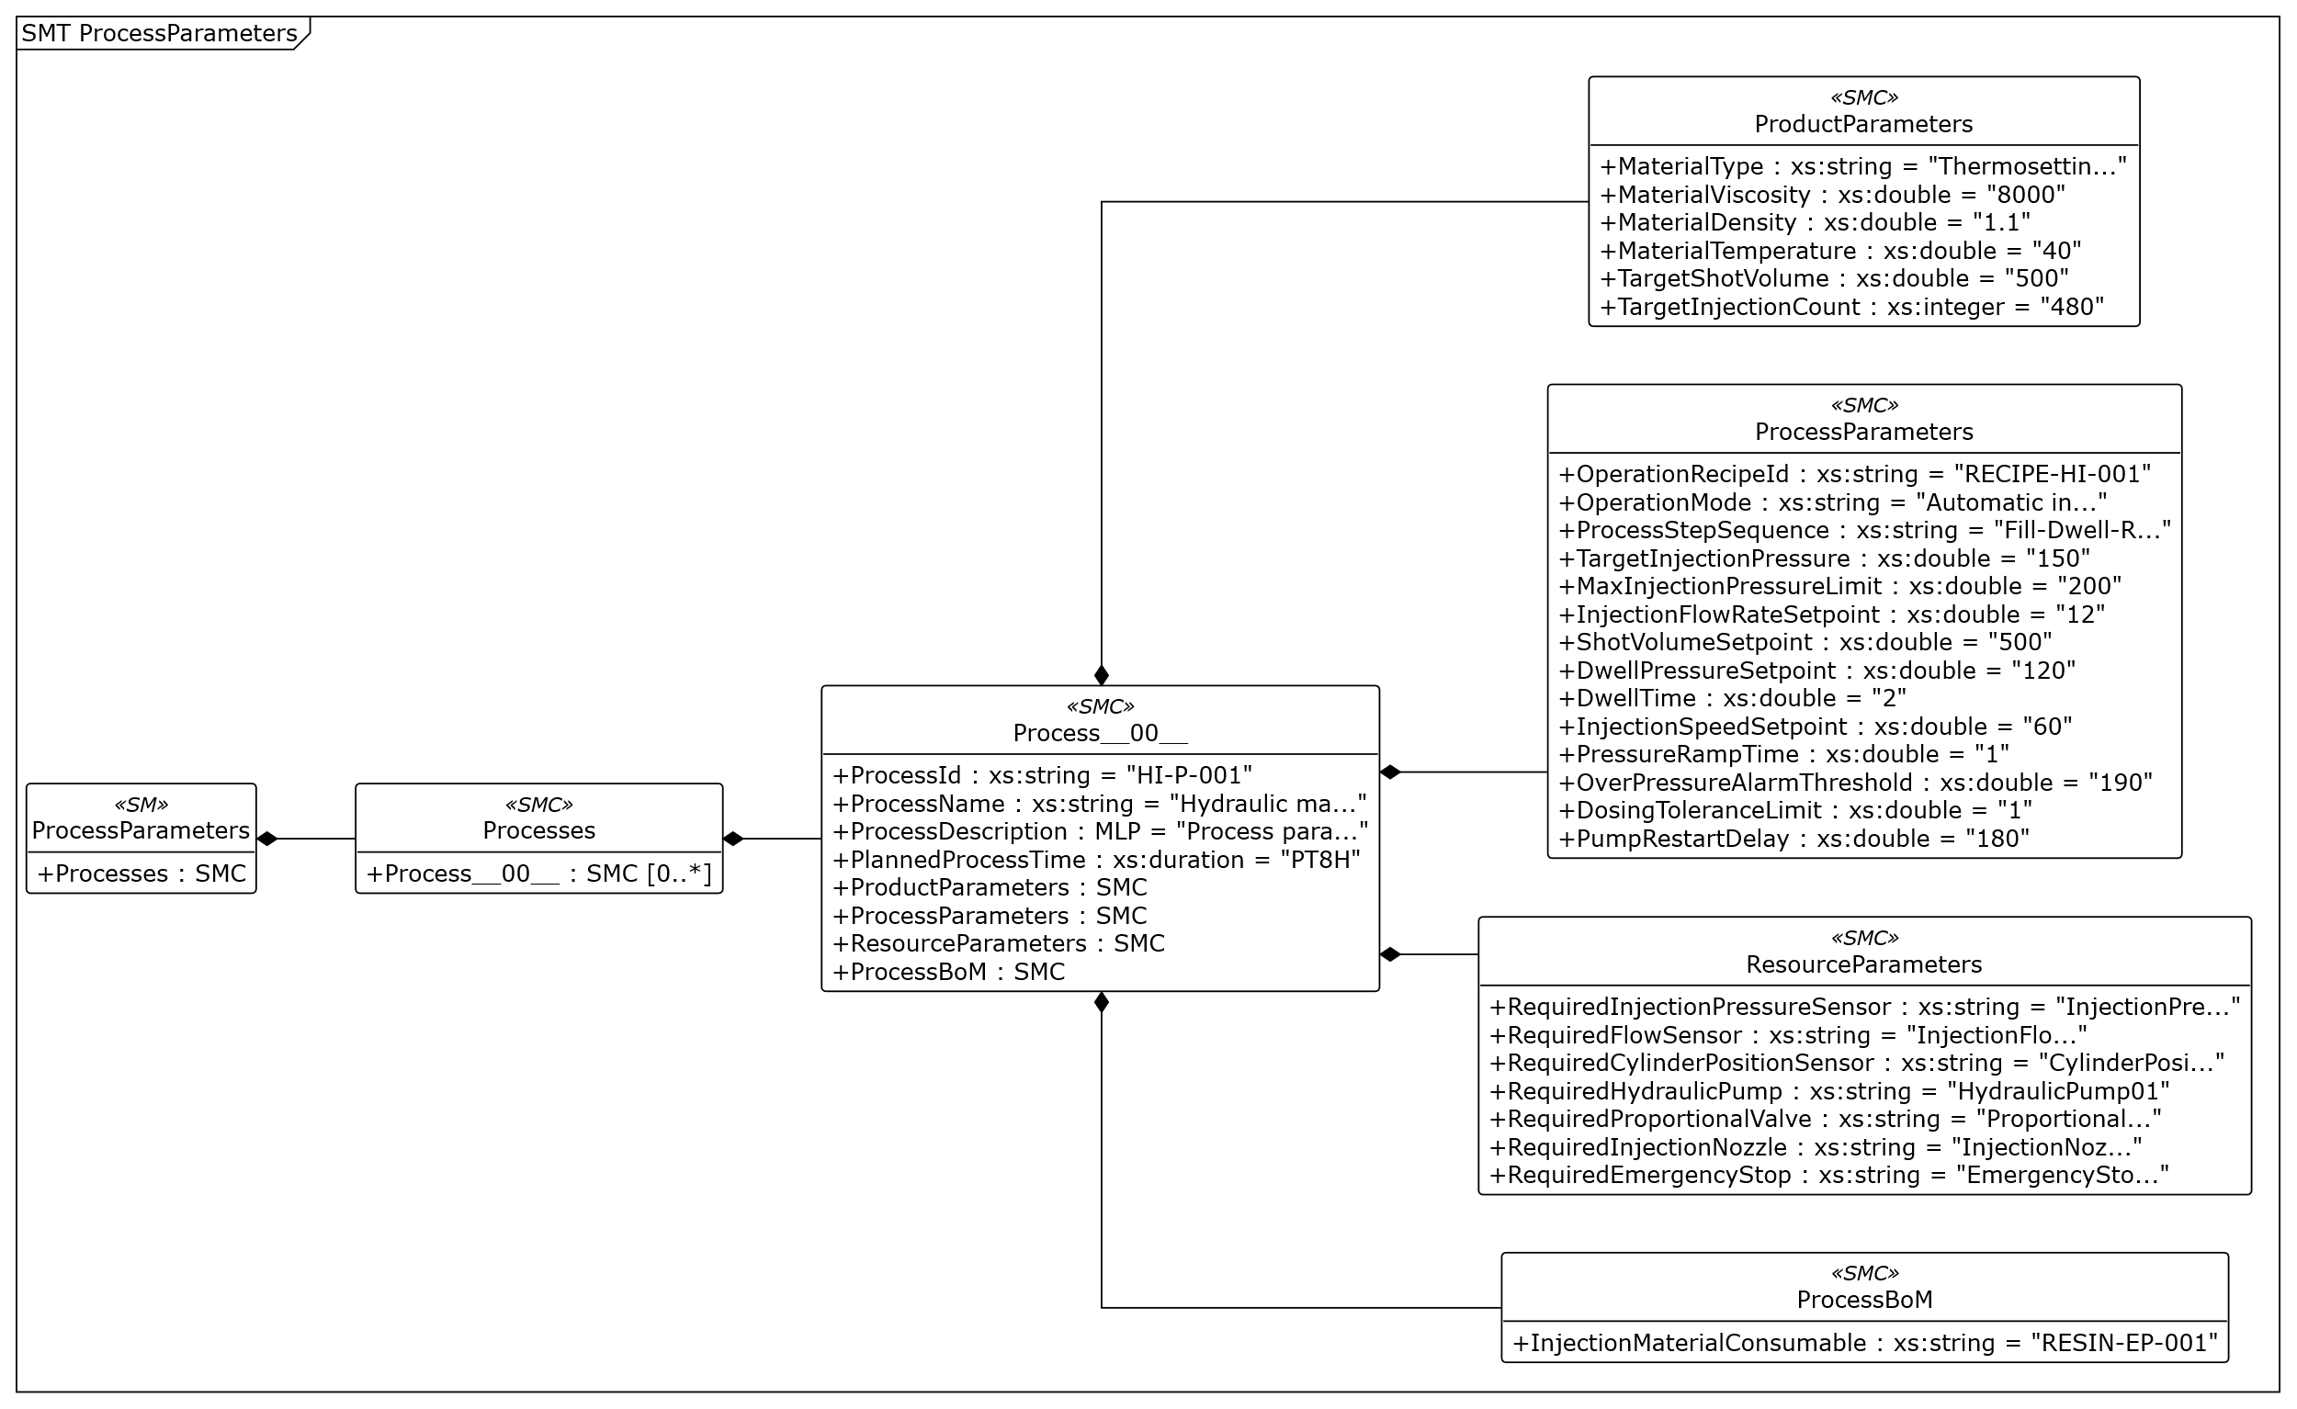
그림 24 Process Parameters UML diagram
○ 외부 참조모델: IDTA 02031-1 / V1.0
○ 참조 용어사전: IDTA 원본 semanticId 및 연결된 ECLASS·IEC CDD 또는 자체 ConceptDescription을 사용한다.
○ 서브모델 및 주요 구성요소 특징
- Processes의 Process__00__에 공정 식별정보, ProductParameters, ProcessParameters, ResourceParameters, ProcessBoM을 둔다. 표준 공정 식별정보와 장비별 설정·자원 정보를 나누어 기록하며, 작업 전에 무엇을 주입하고 어떤 조건으로 수행할지 정한다.
- HI-P-001 공정의 예시는 열경화성 수지, 재료 온도 40 °C, 목표 주입량 500 cm³, 목표 압력 150 bar, 유량 설정 12 L/min이다. 압력 유지 조건은 120 bar·2 s, 주입 속도는 60 mm/s이다. PlannedProcessTime PT8H는 계획 공정 시간이며 1회 주입 사이클의 시간이 아니다.
○ 서브모델 구성요소 적용 가이드
- 레시피·재료·설정값을 작업 승인 기준과 장비 사양에 맞춰 적용한다. 과압 기준 190 bar와 최대 압력 한계 200 bar, 유압 동력 회로 사양 210 bar는 역할이 다르다. ResourceParameters의 문자열은 필요한 센서·펌프·밸브·노즐의 논리 식별자이므로 현장 자원과 별도 매핑한다.
○ 템플릿 다운로드 링크
- IDTA 02031-1 / V1.0 — 공식 PDF·AASX·JSON 배포 폴더
○ 서브모델 구성요소 상세 정보 테이블
표 100 Submodel 'ProcessParameters'
idShort: | ProcessParameters
Class: | Submodel
semanticId: | https://admin-shell-io/idta/SubmodelTemplate/ProcessParameters/1/0
Parent: | HydraulicInjectorAAS
Explanation: | 공정 파라미터 타입  경로: /ProcessParameters
[SME type]  idShort | semanticId  설명 | [valueType]  example | card.
[SMC]  Processes | https://admin-shell.io/idta/ProcessParameters/Processes/1/0  공정 목록 | [-]  1 elements | 1
표 101 SubmodelElementCollection 'Processes'
idShort: | Processes
Class: | SubmodelElementCollection
semanticId: | https://admin-shell.io/idta/ProcessParameters/Processes/1/0
Parent: | ProcessParameters
Explanation: | 공정 목록  경로: /ProcessParameters/Processes
[SME type]  idShort | semanticId  설명 | [valueType]  example | card.
[SMC]  Process__00__ | https://admin-shell.io/idta/ProcessParameters/Process/1/0  공정 예시 | [-]  8 elements | 0..*
표 102 SubmodelElementCollection 'Process__00__'
idShort: | Process__00__
Class: | SubmodelElementCollection
semanticId: | https://admin-shell.io/idta/ProcessParameters/Process/1/0
Parent: | Processes
Explanation: | 공정 예시  경로: /ProcessParameters/Processes/Process__00__
[SME type]  idShort | semanticId  설명 | [valueType]  example | card.
[Prop]  ProcessId | https://admin-shell.io/idta/ProcessParameters/ProcessId/1/0  공정 식별자 | [xs:string]  HI-P-001 | 1
[Prop]  ProcessName | https://admin-shell.io/idta/ProcessParameters/ProcessName/1/0  공정 명칭 | [xs:string]  Hydraulic material injection | 1
[MLP]  ProcessDescription | https://admin-shell.io/idta/ProcessParameters/ProcessDescription/1/0  공정 설명 | [-]  Process parameters for hydraulic injector material injection and filling operation@en | 1
[Prop]  PlannedProcessTime | https://admin-shell.io/idta/ProcessParameters/PlannedProcessTime/1/0  계획 공정 시간 | [xs:duration]  PT8H | 1
[SMC]  ProductParameters | https://admin-shell.io/idta/ProcessParameters/ProductParameters/1/0  재료 및 제품 조건 | [-]  6 elements | 1
[SMC]  ProcessParameters | https://admin-shell.io/idta/ProcessParameters/ProcessParameters/1/0  공정 설정값 | [-]  14 elements | 1
[SMC]  ResourceParameters | https://admin-shell.io/idta/ProcessParameters/ResourceParameters/1/0  필요 자원의 논리 식별정보 | [-]  7 elements | 1
[SMC]  ProcessBoM | https://admin-shell.io/idta/ProcessParameters/ProcessBoM/1/0  공정 소모재 정보 | [-]  1 elements | 1
표 103 SubmodelElementCollection 'ProductParameters'
idShort: | ProductParameters
Class: | SubmodelElementCollection
semanticId: | https://admin-shell.io/idta/ProcessParameters/ProductParameters/1/0
Parent: | Process__00__
Explanation: | 재료 및 제품 조건  경로: /ProcessParameters/Processes/Process__00__/ProductParameters
[SME type]  idShort | semanticId  설명 | [valueType]  example | card.
[Prop]  MaterialType | https://www.smart-factory.kr/ids/cd/MaterialType/1/0  재료 유형의 레시피·계획 예시값이며 사용 전 선정 재료, 치공구 및 공급사 승인 운전범위로 확인해야 한다. | [xs:string]  Thermosetting resin | -
[Prop]  MaterialViscosity | 0173-1#02-AAJ802#005  설정 재료 점도  단위: mPa·s | [xs:double]  8000 | -
[Prop]  MaterialDensity | 0173-1#02-AAJ249#007  예시 재료온도 40 °C에서의 공정 재료 밀도이며 단위는 g/cm³  단위: g/cm³ | [xs:double]  1.1 | -
[Prop]  MaterialTemperature | https://www.smart-factory.kr/ids/cd/MaterialTemperature/1/0  재료 온도의 레시피·계획 예시값이며 사용 전 선정 재료, 치공구 및 공급사 승인 운전범위로 확인해야 한다.  단위: °C | [xs:double]  40 | -
[Prop]  TargetShotVolume | https://www.smart-factory.kr/ids/cd/TargetShotVolume/1/0  목표 샷 주입량의 레시피·계획 예시값이며 사용 전 선정 재료, 치공구 및 공급사 승인 운전범위로 확인해야 한다.  단위: cm³ | [xs:double]  500 | -
[Prop]  TargetInjectionCount | https://www.smart-factory.kr/ids/cd/TargetInjectionCount/1/0  목표 주입 횟수의 레시피·계획 예시값이며 사용 전 선정 재료, 치공구 및 공급사 승인 운전범위로 확인해야 한다.  단위: 1 | [xs:integer]  480 | -
표 104 SubmodelElementCollection 'ProcessParameters'
idShort: | ProcessParameters
Class: | SubmodelElementCollection
semanticId: | https://admin-shell.io/idta/ProcessParameters/ProcessParameters/1/0
Parent: | Process__00__
Explanation: | 공정 설정값  경로: /ProcessParameters/Processes/Process__00__/ProcessParameters
[SME type]  idShort | semanticId  설명 | [valueType]  example | card.
[Prop]  OperationRecipeId | https://www.smart-factory.kr/ids/cd/OperationRecipeId/1/0  운전 레시피 ID의 레시피·계획 예시값이며 사용 전 선정 재료, 치공구 및 공급사 승인 운전범위로 확인해야 한다. | [xs:string]  RECIPE-HI-001 | -
[Prop]  OperationMode | https://www.smart-factory.kr/ids/cd/OperationMode/1/0  장비 운전 모드의 현재값 예시이며 신호 매핑 후 타임스탬프와 품질코드를 포함한 PLC·센서 값으로 교체해야 한다. | [xs:string]  Automatic injection | -
[Prop]  ProcessStepSequence | https://www.smart-factory.kr/ids/cd/ProcessStepSequence/1/0  공정 단계 순서의 레시피·계획 예시값이며 사용 전 선정 재료, 치공구 및 공급사 승인 운전범위로 확인해야 한다. | [xs:string]  Fill-Dwell-Relief-Retract | -
[Prop]  TargetInjectionPressure | https://www.smart-factory.kr/ids/cd/TargetInjectionPressure/1/0  목표 주입 압력의 레시피·계획 예시값이며 사용 전 선정 재료, 치공구 및 공급사 승인 운전범위로 확인해야 한다.  단위: bar | [xs:double]  150 | -
[Prop]  MaxInjectionPressureLimit | https://www.smart-factory.kr/ids/cd/MaxInjectionPressureLimit/1/0  최대 주입 압력 제한의 레시피·계획 예시값이며 사용 전 선정 재료, 치공구 및 공급사 승인 운전범위로 확인해야 한다.  단위: bar | [xs:double]  200 | -
[Prop]  InjectionFlowRateSetpoint | https://www.smart-factory.kr/ids/cd/InjectionFlowRateSetpoint/1/0  주입 유량 설정값의 레시피·계획 예시값이며 사용 전 선정 재료, 치공구 및 공급사 승인 운전범위로 확인해야 한다.  단위: L/min | [xs:double]  12 | -
[Prop]  ShotVolumeSetpoint | https://www.smart-factory.kr/ids/cd/ShotVolumeSetpoint/1/0  샷 주입량 설정값의 레시피·계획 예시값이며 사용 전 선정 재료, 치공구 및 공급사 승인 운전범위로 확인해야 한다.  단위: cm³ | [xs:double]  500 | -
[Prop]  DwellPressureSetpoint | https://www.smart-factory.kr/ids/cd/DwellPressureSetpoint/1/0  보압 설정값의 레시피·계획 예시값이며 사용 전 선정 재료, 치공구 및 공급사 승인 운전범위로 확인해야 한다.  단위: bar | [xs:double]  120 | -
[Prop]  DwellTime | https://www.smart-factory.kr/ids/cd/DwellTime/1/0  충전 후 재료를 보압 설정압력으로 유지하는 설정 시간이며 초 단위  단위: s | [xs:double]  2 | -
[Prop]  InjectionSpeedSetpoint | https://www.smart-factory.kr/ids/cd/InjectionSpeedSetpoint/1/0  주입 속도 설정값의 레시피·계획 예시값이며 사용 전 선정 재료, 치공구 및 공급사 승인 운전범위로 확인해야 한다.  단위: mm/s | [xs:double]  60 | -
[Prop]  PressureRampTime | https://www.smart-factory.kr/ids/cd/PressureRampTime/1/0  초기 주입압력에서 목표 주입압력까지 승압하는 설정 시간이며 초 단위  단위: s | [xs:double]  1 | -
[Prop]  OverPressureAlarmThreshold | https://www.smart-factory.kr/ids/cd/OverPressureAlarmThreshold/1/0  주입재료측 과압 경보 임계값의 예시는 190 bar로, 목표 주입압력 150 bar보다 높고 최대 주입압력 200 bar보다 낮습니다. 유압 동력계통의 210 bar 사양은 다른 회로의 압력입니다. 이 값은 설명용 예시이며 승인된 실제 장비 설정값이 아닙니다.  단위: bar | [xs:double]  190 | -
[Prop]  DosingToleranceLimit | https://www.smart-factory.kr/ids/cd/DosingToleranceLimit/1/0  계량 허용오차 한계의 레시피·계획 예시값이며 사용 전 선정 재료, 치공구 및 공급사 승인 운전범위로 확인해야 한다.  단위: % | [xs:double]  1 | -
[Prop]  PumpRestartDelay | https://www.smart-factory.kr/ids/cd/PumpRestartDelay/1/0  유압 펌프 정지 후 재기동을 허용하기 전까지 기다리는 최소 설정 시간이며 초 단위  단위: s | [xs:double]  180 | -
표 105 SubmodelElementCollection 'ResourceParameters'
idShort: | ResourceParameters
Class: | SubmodelElementCollection
semanticId: | https://admin-shell.io/idta/ProcessParameters/ResourceParameters/1/0
Parent: | Process__00__
Explanation: | 필요 자원의 논리 식별정보  경로: /ProcessParameters/Processes/Process__00__/ResourceParameters
[SME type]  idShort | semanticId  설명 | [valueType]  example | card.
[Prop]  RequiredInjectionPressureSensor | https://www.smart-factory.kr/ids/cd/RequiredInjectionPressureSensor/1/0  이 공정 레시피에 필요한 자원의 논리 식별자입니다. 예시 InjectionPressureSensor01는 현장 PLC·MES·자산대장의 실제 자원에 매핑하며, AAS 내부 요소를 직접 참조하는 ModelReference가 아닙니다. | [xs:string]  InjectionPressureSensor01 | -
[Prop]  RequiredFlowSensor | https://www.smart-factory.kr/ids/cd/RequiredFlowSensor/1/0  이 공정 레시피에 필요한 자원의 논리 식별자입니다. 예시 InjectionFlowSensor01는 현장 PLC·MES·자산대장의 실제 자원에 매핑하며, AAS 내부 요소를 직접 참조하는 ModelReference가 아닙니다. | [xs:string]  InjectionFlowSensor01 | -
[Prop]  RequiredCylinderPositionSensor | https://www.smart-factory.kr/ids/cd/RequiredCylinderPositionSensor/1/0  이 공정 레시피에 필요한 자원의 논리 식별자입니다. 예시 CylinderPositionSensor01는 현장 PLC·MES·자산대장의 실제 자원에 매핑하며, AAS 내부 요소를 직접 참조하는 ModelReference가 아닙니다. | [xs:string]  CylinderPositionSensor01 | -
[Prop]  RequiredHydraulicPump | https://www.smart-factory.kr/ids/cd/RequiredHydraulicPump/1/0  이 공정 레시피에 필요한 자원의 논리 식별자입니다. 예시 HydraulicPump01는 현장 PLC·MES·자산대장의 실제 자원에 매핑하며, AAS 내부 요소를 직접 참조하는 ModelReference가 아닙니다. | [xs:string]  HydraulicPump01 | -
[Prop]  RequiredProportionalValve | https://www.smart-factory.kr/ids/cd/RequiredProportionalValve/1/0  이 공정 레시피에 필요한 자원의 논리 식별자입니다. 예시 ProportionalValve01는 현장 PLC·MES·자산대장의 실제 자원에 매핑하며, AAS 내부 요소를 직접 참조하는 ModelReference가 아닙니다. | [xs:string]  ProportionalValve01 | -
[Prop]  RequiredInjectionNozzle | https://www.smart-factory.kr/ids/cd/RequiredInjectionNozzle/1/0  이 공정 레시피에 필요한 자원의 논리 식별자입니다. 예시 InjectionNozzle01는 현장 PLC·MES·자산대장의 실제 자원에 매핑하며, AAS 내부 요소를 직접 참조하는 ModelReference가 아닙니다. | [xs:string]  InjectionNozzle01 | -
[Prop]  RequiredEmergencyStop | https://www.smart-factory.kr/ids/cd/RequiredEmergencyStop/1/0  이 공정 레시피에 필요한 자원의 논리 식별자입니다. 예시 EmergencyStopSwitch01는 현장 PLC·MES·자산대장의 실제 자원에 매핑하며, AAS 내부 요소를 직접 참조하는 ModelReference가 아닙니다. | [xs:string]  EmergencyStopSwitch01 | -
표 106 SubmodelElementCollection 'ProcessBoM'
idShort: | ProcessBoM
Class: | SubmodelElementCollection
semanticId: | https://admin-shell.io/idta/ProcessParameters/ProcessBoM/1/0
Parent: | Process__00__
Explanation: | 공정 소모재 정보  경로: /ProcessParameters/Processes/Process__00__/ProcessBoM
[SME type]  idShort | semanticId  설명 | [valueType]  example | card.
[Prop]  InjectionMaterialConsumable | https://www.smart-factory.kr/ids/cd/InjectionMaterialConsumable/1/0  주입 재료 소모품의 레시피·계획 예시값이며 사용 전 선정 재료, 치공구 및 공급사 승인 운전범위로 확인해야 한다. | [xs:string]  RESIN-EP-001 | -
○ 서브모델 활용방안
- (작업 준비) 목표 주입량·압력·재료 온도·유지 시간을 장비 능력과 제조 조건에 맞춰 확인한다.
- (조건 추적) 적용한 재료·레시피·자원 정보를 운전 이력과 연결해 같은 작업을 재현하고 조건 변경의 영향을 검토한다.
사. Process Variables for Manufacturing KPI Calculation 서브모델
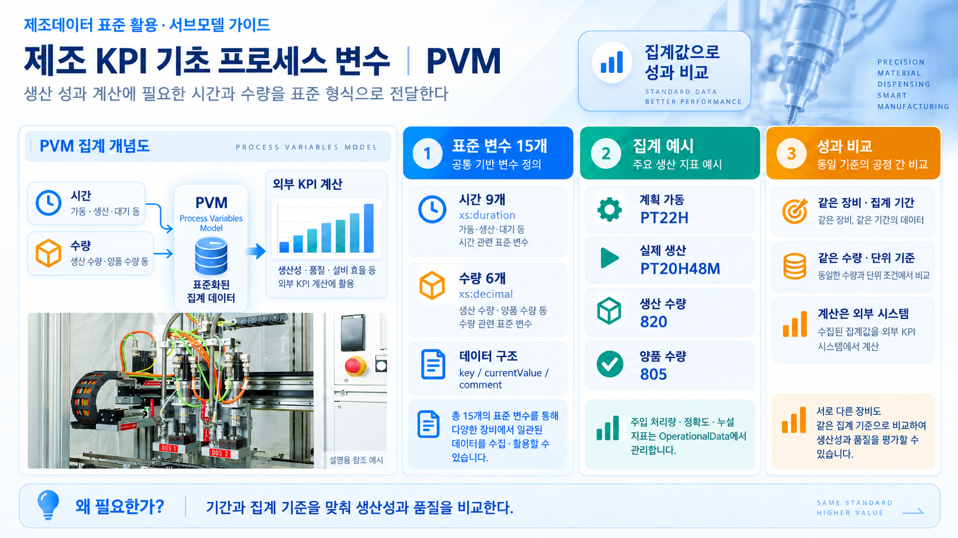
그림 25 Process Variables for Manufacturing KPI Calculation 개념도
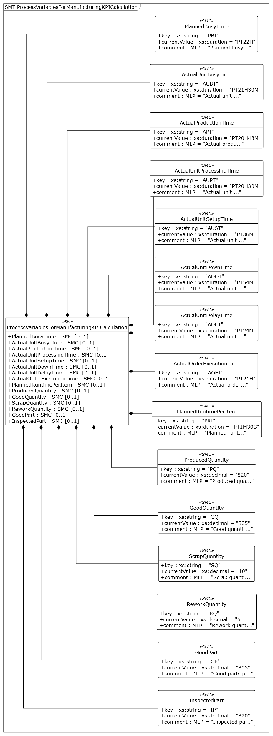
그림 26 Process Variables for Manufacturing KPI Calculation UML diagram
○ 외부 참조모델: IDTA 02066 / V1.0
○ 참조 용어사전: IDTA 원본 semanticId 및 연결된 ECLASS·IEC CDD 또는 자체 ConceptDescription을 사용한다.
○ 서브모델 및 주요 구성요소 특징
- 제조 KPI를 계산하는 데 필요한 표준 원천변수 15개를 제공한다. 각 변수는 key, currentValue, comment로 구성되며, currentValue의 자료형은 시간 9개가 xs:duration, 수량 6개가 xs:decimal이다. 시간은 PT22H처럼 기간 형식으로 기록한다.
- 시간 변수는 PlannedBusyTime, ActualUnitBusyTime, ActualProductionTime, ActualUnitProcessingTime, ActualUnitSetupTime, ActualUnitDownTime, ActualUnitDelayTime, ActualOrderExecutionTime, PlannedRuntimePerItem이다. 수량 변수는 ProducedQuantity, GoodQuantity, ScrapQuantity, ReworkQuantity, GoodPart, InspectedPart이다.
○ 서브모델 구성요소 적용 가이드
- KPI를 계산하기 전에 장비·공정·집계 기간·시간 구간의 포함 관계·수량 단위를 맞춘다. 생산 수량 820과 양품 수량 805 등은 설명용 값이다. 시간 예시들의 합계 관계는 동일 집계 기준으로 검증된 실적이 아니므로 외부 계산 시스템에서 기준과 원천값을 확인한다. 주입 처리량·정확도·재료 누설 지표는 OperationalData에 있으며 표준 15개와 구분한다.
○ 템플릿 다운로드 링크
- IDTA 02066 / V1.0 — 공식 PDF·AASX·JSON 배포 폴더
○ 서브모델 구성요소 상세 정보 테이블
표 107 Submodel 'ProcessVariablesForManufacturingKPICalculation'
idShort: | ProcessVariablesForManufacturingKPICalculation
Class: | Submodel
semanticId: | https://admin-shell.io/idta/SubmodelTemplate/ProcessVariablesForManufacturingKPICalculation/1/0
Parent: | HydraulicInjectorAAS
Explanation: | 제조 KPI 계산 변수  경로: /ProcessVariablesForManufacturingKPICalculation
[SME type]  idShort | semanticId  설명 | [valueType]  example | card.
[SMC]  PlannedBusyTime | http://www.w3id.org/hsu-aut/ISO22400-2#PlannedBusyTime  계획 가동 시간 | [-]  3 elements | 0..1
[SMC]  ActualUnitBusyTime | http://www.w3id.org/hsu-aut/ISO22400-2#ActualUnitBusyTime  실제 단위 가동 시간 | [-]  3 elements | 0..1
[SMC]  ActualProductionTime | http://www.w3id.org/hsu-aut/ISO22400-2#ActualProductionTime  실제 생산 시간 | [-]  3 elements | 0..1
[SMC]  ActualUnitProcessingTime | http://www.w3id.org/hsu-aut/ISO22400-2#ActualUnitProcessingTime  실제 단위 처리 시간 | [-]  3 elements | 0..1
[SMC]  ActualUnitSetupTime | http://www.w3id.org/hsu-aut/ISO22400-2#ActualSetupTime  실제 단위 준비 시간 | [-]  3 elements | 0..1
[SMC]  ActualUnitDownTime | http://www.w3id.org/hsu-aut/ISO22400-2#ActualUnitDownTime  실제 단위 정지 시간 | [-]  3 elements | 0..1
[SMC]  ActualUnitDelayTime | http://www.w3id.org/hsu-aut/ISO22400-2#ActualUnitDelayTime  실제 단위 지연 시간 | [-]  3 elements | 0..1
[SMC]  ActualOrderExecutionTime | http://www.w3id.org/hsu-aut/ISO22400-2#ActualOrderExecutionTime  실제 주문 실행 시간 | [-]  3 elements | 0..1
[SMC]  PlannedRuntimePerItem | http://www.w3id.org/hsu-aut/ISO22400-2#PlannedRuntimePerUnit  품목당 계획 운전 시간 | [-]  3 elements | 0..1
[SMC]  ProducedQuantity | http://www.w3id.org/hsu-aut/ISO22400-2#ProducedQuantity  생산 수량 | [-]  3 elements | 0..1
[SMC]  GoodQuantity | http://www.w3id.org/hsu-aut/ISO22400-2#GoodQuantity  양품 수량 | [-]  3 elements | 0..1
[SMC]  ScrapQuantity | http://www.w3id.org/hsu-aut/ISO22400-2#ScrapQuantity  폐기 수량 | [-]  3 elements | 0..1
[SMC]  ReworkQuantity | http://www.w3id.org/hsu-aut/ISO22400-2#ReworkQuantity  재작업 수량 | [-]  3 elements | 0..1
[SMC]  GoodPart | http://www.w3id.org/hsu-aut/ISO22400-2#GoodPart  양품 부품 수 | [-]  3 elements | 0..1
[SMC]  InspectedPart | http://www.w3id.org/hsu-aut/ISO22400-2#InspectedPart  검사 부품 수 | [-]  3 elements | 0..1
표 108 SubmodelElementCollection 'PlannedBusyTime'
idShort: | PlannedBusyTime
Class: | SubmodelElementCollection
semanticId: | http://www.w3id.org/hsu-aut/ISO22400-2#PlannedBusyTime
Parent: | ProcessVariablesForManufacturingKPICalculation
Explanation: | 계획 가동 시간  경로: /ProcessVariablesForManufacturingKPICalculation/PlannedBusyTime
[SME type]  idShort | semanticId  설명 | [valueType]  example | card.
[Prop]  key | https://admin-shell.io/idta/ProcessVariablesForManufacturingKPICalculation/key/1/0  키 | [xs:string]  PBT | 1
[Prop]  currentValue | https://admin-shell.io/idta/ProcessVariablesForManufacturingKPICalculation/currentValue/1/0  현재 값 | [xs:duration]  PT22H | 1
[MLP]  comment | https://admin-shell.io/idta/ProcessVariablesForManufacturingKPICalculation/comment/1/0  설명 | [-]  Planned busy time per shift@en | 1
표 109 SubmodelElementCollection 'ActualUnitBusyTime'
idShort: | ActualUnitBusyTime
Class: | SubmodelElementCollection
semanticId: | http://www.w3id.org/hsu-aut/ISO22400-2#ActualUnitBusyTime
Parent: | ProcessVariablesForManufacturingKPICalculation
Explanation: | 실제 단위 가동 시간  경로: /ProcessVariablesForManufacturingKPICalculation/ActualUnitBusyTime
[SME type]  idShort | semanticId  설명 | [valueType]  example | card.
[Prop]  key | https://admin-shell.io/idta/ProcessVariablesForManufacturingKPICalculation/key/1/0  키 | [xs:string]  AUBT | 1
[Prop]  currentValue | https://admin-shell.io/idta/ProcessVariablesForManufacturingKPICalculation/currentValue/1/0  현재 값 | [xs:duration]  PT21H30M | 1
[MLP]  comment | https://admin-shell.io/idta/ProcessVariablesForManufacturingKPICalculation/comment/1/0  설명 | [-]  Actual unit busy time@en | 1
표 110 SubmodelElementCollection 'ActualProductionTime'
idShort: | ActualProductionTime
Class: | SubmodelElementCollection
semanticId: | http://www.w3id.org/hsu-aut/ISO22400-2#ActualProductionTime
Parent: | ProcessVariablesForManufacturingKPICalculation
Explanation: | 실제 생산 시간  경로: /ProcessVariablesForManufacturingKPICalculation/ActualProductionTime
[SME type]  idShort | semanticId  설명 | [valueType]  example | card.
[Prop]  key | https://admin-shell.io/idta/ProcessVariablesForManufacturingKPICalculation/key/1/0  키 | [xs:string]  APT | 1
[Prop]  currentValue | https://admin-shell.io/idta/ProcessVariablesForManufacturingKPICalculation/currentValue/1/0  현재 값 | [xs:duration]  PT20H48M | 1
[MLP]  comment | https://admin-shell.io/idta/ProcessVariablesForManufacturingKPICalculation/comment/1/0  설명 | [-]  Actual production time@en | 1
표 111 SubmodelElementCollection 'ActualUnitProcessingTime'
idShort: | ActualUnitProcessingTime
Class: | SubmodelElementCollection
semanticId: | http://www.w3id.org/hsu-aut/ISO22400-2#ActualUnitProcessingTime
Parent: | ProcessVariablesForManufacturingKPICalculation
Explanation: | 실제 단위 처리 시간  경로: /ProcessVariablesForManufacturingKPICalculation/ActualUnitProcessingTime
[SME type]  idShort | semanticId  설명 | [valueType]  example | card.
[Prop]  key | https://admin-shell.io/idta/ProcessVariablesForManufacturingKPICalculation/key/1/0  키 | [xs:string]  AUPT | 1
[Prop]  currentValue | https://admin-shell.io/idta/ProcessVariablesForManufacturingKPICalculation/currentValue/1/0  현재 값 | [xs:duration]  PT20H30M | 1
[MLP]  comment | https://admin-shell.io/idta/ProcessVariablesForManufacturingKPICalculation/comment/1/0  설명 | [-]  Actual unit processing time@en | 1
표 112 SubmodelElementCollection 'ActualUnitSetupTime'
idShort: | ActualUnitSetupTime
Class: | SubmodelElementCollection
semanticId: | http://www.w3id.org/hsu-aut/ISO22400-2#ActualSetupTime
Parent: | ProcessVariablesForManufacturingKPICalculation
Explanation: | 실제 단위 준비 시간  경로: /ProcessVariablesForManufacturingKPICalculation/ActualUnitSetupTime
[SME type]  idShort | semanticId  설명 | [valueType]  example | card.
[Prop]  key | https://admin-shell.io/idta/ProcessVariablesForManufacturingKPICalculation/key/1/0  키 | [xs:string]  AUST | 1
[Prop]  currentValue | https://admin-shell.io/idta/ProcessVariablesForManufacturingKPICalculation/currentValue/1/0  현재 값 | [xs:duration]  PT36M | 1
[MLP]  comment | https://admin-shell.io/idta/ProcessVariablesForManufacturingKPICalculation/comment/1/0  설명 | [-]  Actual unit setup time@en | 1
표 113 SubmodelElementCollection 'ActualUnitDownTime'
idShort: | ActualUnitDownTime
Class: | SubmodelElementCollection
semanticId: | http://www.w3id.org/hsu-aut/ISO22400-2#ActualUnitDownTime
Parent: | ProcessVariablesForManufacturingKPICalculation
Explanation: | 실제 단위 정지 시간  경로: /ProcessVariablesForManufacturingKPICalculation/ActualUnitDownTime
[SME type]  idShort | semanticId  설명 | [valueType]  example | card.
[Prop]  key | https://admin-shell.io/idta/ProcessVariablesForManufacturingKPICalculation/key/1/0  키 | [xs:string]  ADOT | 1
[Prop]  currentValue | https://admin-shell.io/idta/ProcessVariablesForManufacturingKPICalculation/currentValue/1/0  현재 값 | [xs:duration]  PT54M | 1
[MLP]  comment | https://admin-shell.io/idta/ProcessVariablesForManufacturingKPICalculation/comment/1/0  설명 | [-]  Actual unit down time@en | 1
표 114 SubmodelElementCollection 'ActualUnitDelayTime'
idShort: | ActualUnitDelayTime
Class: | SubmodelElementCollection
semanticId: | http://www.w3id.org/hsu-aut/ISO22400-2#ActualUnitDelayTime
Parent: | ProcessVariablesForManufacturingKPICalculation
Explanation: | 실제 단위 지연 시간  경로: /ProcessVariablesForManufacturingKPICalculation/ActualUnitDelayTime
[SME type]  idShort | semanticId  설명 | [valueType]  example | card.
[Prop]  key | https://admin-shell.io/idta/ProcessVariablesForManufacturingKPICalculation/key/1/0  키 | [xs:string]  ADET | 1
[Prop]  currentValue | https://admin-shell.io/idta/ProcessVariablesForManufacturingKPICalculation/currentValue/1/0  현재 값 | [xs:duration]  PT24M | 1
[MLP]  comment | https://admin-shell.io/idta/ProcessVariablesForManufacturingKPICalculation/comment/1/0  설명 | [-]  Actual unit delay time@en | 1
표 115 SubmodelElementCollection 'ActualOrderExecutionTime'
idShort: | ActualOrderExecutionTime
Class: | SubmodelElementCollection
semanticId: | http://www.w3id.org/hsu-aut/ISO22400-2#ActualOrderExecutionTime
Parent: | ProcessVariablesForManufacturingKPICalculation
Explanation: | 실제 주문 실행 시간  경로: /ProcessVariablesForManufacturingKPICalculation/ActualOrderExecutionTime
[SME type]  idShort | semanticId  설명 | [valueType]  example | card.
[Prop]  key | https://admin-shell.io/idta/ProcessVariablesForManufacturingKPICalculation/key/1/0  키 | [xs:string]  AOET | 1
[Prop]  currentValue | https://admin-shell.io/idta/ProcessVariablesForManufacturingKPICalculation/currentValue/1/0  현재 값 | [xs:duration]  PT21H | 1
[MLP]  comment | https://admin-shell.io/idta/ProcessVariablesForManufacturingKPICalculation/comment/1/0  설명 | [-]  Actual order execution time@en | 1
표 116 SubmodelElementCollection 'PlannedRuntimePerItem'
idShort: | PlannedRuntimePerItem
Class: | SubmodelElementCollection
semanticId: | http://www.w3id.org/hsu-aut/ISO22400-2#PlannedRuntimePerUnit
Parent: | ProcessVariablesForManufacturingKPICalculation
Explanation: | 품목당 계획 운전 시간  경로: /ProcessVariablesForManufacturingKPICalculation/PlannedRuntimePerItem
[SME type]  idShort | semanticId  설명 | [valueType]  example | card.
[Prop]  key | https://admin-shell.io/idta/ProcessVariablesForManufacturingKPICalculation/key/1/0  키 | [xs:string]  PRI | 1
[Prop]  currentValue | https://admin-shell.io/idta/ProcessVariablesForManufacturingKPICalculation/currentValue/1/0  현재 값 | [xs:duration]  PT1M30S | 1
[MLP]  comment | https://admin-shell.io/idta/ProcessVariablesForManufacturingKPICalculation/comment/1/0  설명 | [-]  Planned runtime per unit (90 s/ea)@en | 1
표 117 SubmodelElementCollection 'ProducedQuantity'
idShort: | ProducedQuantity
Class: | SubmodelElementCollection
semanticId: | http://www.w3id.org/hsu-aut/ISO22400-2#ProducedQuantity
Parent: | ProcessVariablesForManufacturingKPICalculation
Explanation: | 생산 수량  경로: /ProcessVariablesForManufacturingKPICalculation/ProducedQuantity
[SME type]  idShort | semanticId  설명 | [valueType]  example | card.
[Prop]  key | https://admin-shell.io/idta/ProcessVariablesForManufacturingKPICalculation/key/1/0  키 | [xs:string]  PQ | 1
[Prop]  currentValue | https://admin-shell.io/idta/ProcessVariablesForManufacturingKPICalculation/currentValue/1/0  현재 값 | [xs:decimal]  820 | 1
[MLP]  comment | https://admin-shell.io/idta/ProcessVariablesForManufacturingKPICalculation/comment/1/0  설명 | [-]  Produced quantity per shift (ea)@en | 1
표 118 SubmodelElementCollection 'GoodQuantity'
idShort: | GoodQuantity
Class: | SubmodelElementCollection
semanticId: | http://www.w3id.org/hsu-aut/ISO22400-2#GoodQuantity
Parent: | ProcessVariablesForManufacturingKPICalculation
Explanation: | 양품 수량  경로: /ProcessVariablesForManufacturingKPICalculation/GoodQuantity
[SME type]  idShort | semanticId  설명 | [valueType]  example | card.
[Prop]  key | https://admin-shell.io/idta/ProcessVariablesForManufacturingKPICalculation/key/1/0  키 | [xs:string]  GQ | 1
[Prop]  currentValue | https://admin-shell.io/idta/ProcessVariablesForManufacturingKPICalculation/currentValue/1/0  현재 값 | [xs:decimal]  805 | 1
[MLP]  comment | https://admin-shell.io/idta/ProcessVariablesForManufacturingKPICalculation/comment/1/0  설명 | [-]  Good quantity (ea)@en | 1
표 119 SubmodelElementCollection 'ScrapQuantity'
idShort: | ScrapQuantity
Class: | SubmodelElementCollection
semanticId: | http://www.w3id.org/hsu-aut/ISO22400-2#ScrapQuantity
Parent: | ProcessVariablesForManufacturingKPICalculation
Explanation: | 폐기 수량  경로: /ProcessVariablesForManufacturingKPICalculation/ScrapQuantity
[SME type]  idShort | semanticId  설명 | [valueType]  example | card.
[Prop]  key | https://admin-shell.io/idta/ProcessVariablesForManufacturingKPICalculation/key/1/0  키 | [xs:string]  SQ | 1
[Prop]  currentValue | https://admin-shell.io/idta/ProcessVariablesForManufacturingKPICalculation/currentValue/1/0  현재 값 | [xs:decimal]  10 | 1
[MLP]  comment | https://admin-shell.io/idta/ProcessVariablesForManufacturingKPICalculation/comment/1/0  설명 | [-]  Scrap quantity (ea)@en | 1
표 120 SubmodelElementCollection 'ReworkQuantity'
idShort: | ReworkQuantity
Class: | SubmodelElementCollection
semanticId: | http://www.w3id.org/hsu-aut/ISO22400-2#ReworkQuantity
Parent: | ProcessVariablesForManufacturingKPICalculation
Explanation: | 재작업 수량  경로: /ProcessVariablesForManufacturingKPICalculation/ReworkQuantity
[SME type]  idShort | semanticId  설명 | [valueType]  example | card.
[Prop]  key | https://admin-shell.io/idta/ProcessVariablesForManufacturingKPICalculation/key/1/0  키 | [xs:string]  RQ | 1
[Prop]  currentValue | https://admin-shell.io/idta/ProcessVariablesForManufacturingKPICalculation/currentValue/1/0  현재 값 | [xs:decimal]  5 | 1
[MLP]  comment | https://admin-shell.io/idta/ProcessVariablesForManufacturingKPICalculation/comment/1/0  설명 | [-]  Rework quantity (ea)@en | 1
표 121 SubmodelElementCollection 'GoodPart'
idShort: | GoodPart
Class: | SubmodelElementCollection
semanticId: | http://www.w3id.org/hsu-aut/ISO22400-2#GoodPart
Parent: | ProcessVariablesForManufacturingKPICalculation
Explanation: | 양품 부품 수  경로: /ProcessVariablesForManufacturingKPICalculation/GoodPart
[SME type]  idShort | semanticId  설명 | [valueType]  example | card.
[Prop]  key | https://admin-shell.io/idta/ProcessVariablesForManufacturingKPICalculation/key/1/0  키 | [xs:string]  GP | 1
[Prop]  currentValue | https://admin-shell.io/idta/ProcessVariablesForManufacturingKPICalculation/currentValue/1/0  현재 값 | [xs:decimal]  805 | 1
[MLP]  comment | https://admin-shell.io/idta/ProcessVariablesForManufacturingKPICalculation/comment/1/0  설명 | [-]  Good parts passing inspection (ea)@en | 1
표 122 SubmodelElementCollection 'InspectedPart'
idShort: | InspectedPart
Class: | SubmodelElementCollection
semanticId: | http://www.w3id.org/hsu-aut/ISO22400-2#InspectedPart
Parent: | ProcessVariablesForManufacturingKPICalculation
Explanation: | 검사 부품 수  경로: /ProcessVariablesForManufacturingKPICalculation/InspectedPart
[SME type]  idShort | semanticId  설명 | [valueType]  example | card.
[Prop]  key | https://admin-shell.io/idta/ProcessVariablesForManufacturingKPICalculation/key/1/0  키 | [xs:string]  IP | 1
[Prop]  currentValue | https://admin-shell.io/idta/ProcessVariablesForManufacturingKPICalculation/currentValue/1/0  현재 값 | [xs:decimal]  820 | 1
[MLP]  comment | https://admin-shell.io/idta/ProcessVariablesForManufacturingKPICalculation/comment/1/0  설명 | [-]  Inspected parts (ea)@en | 1
○ 서브모델 활용방안
- (성과 집계) 생산·가동·정지 시간과 생산·양품·불량·재작업 수량을 같은 집계 기준으로 정리한다.
- (KPI 활용) 집계값을 외부 분석 시스템에 전달하여 생산성·품질·설비 효율을 계산한다. AAS 자체가 계산 결과나 계산 프로그램을 제공하는 것은 아니다.
아. Predictive Maintenance 서브모델
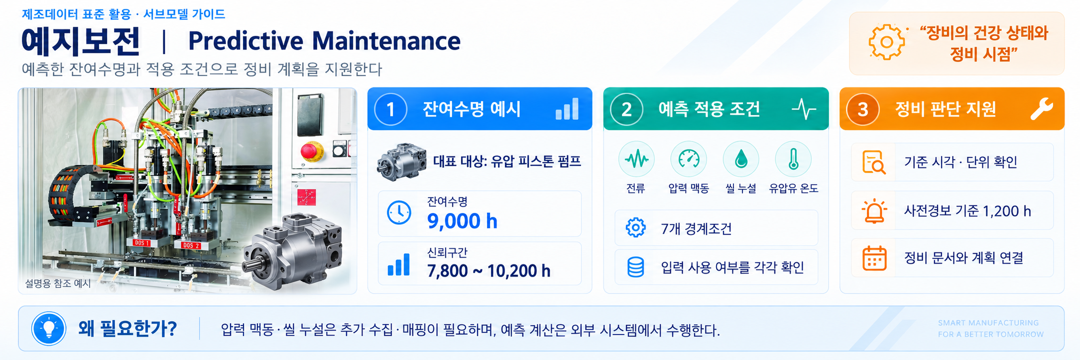
그림 27 Predictive Maintenance 개념도
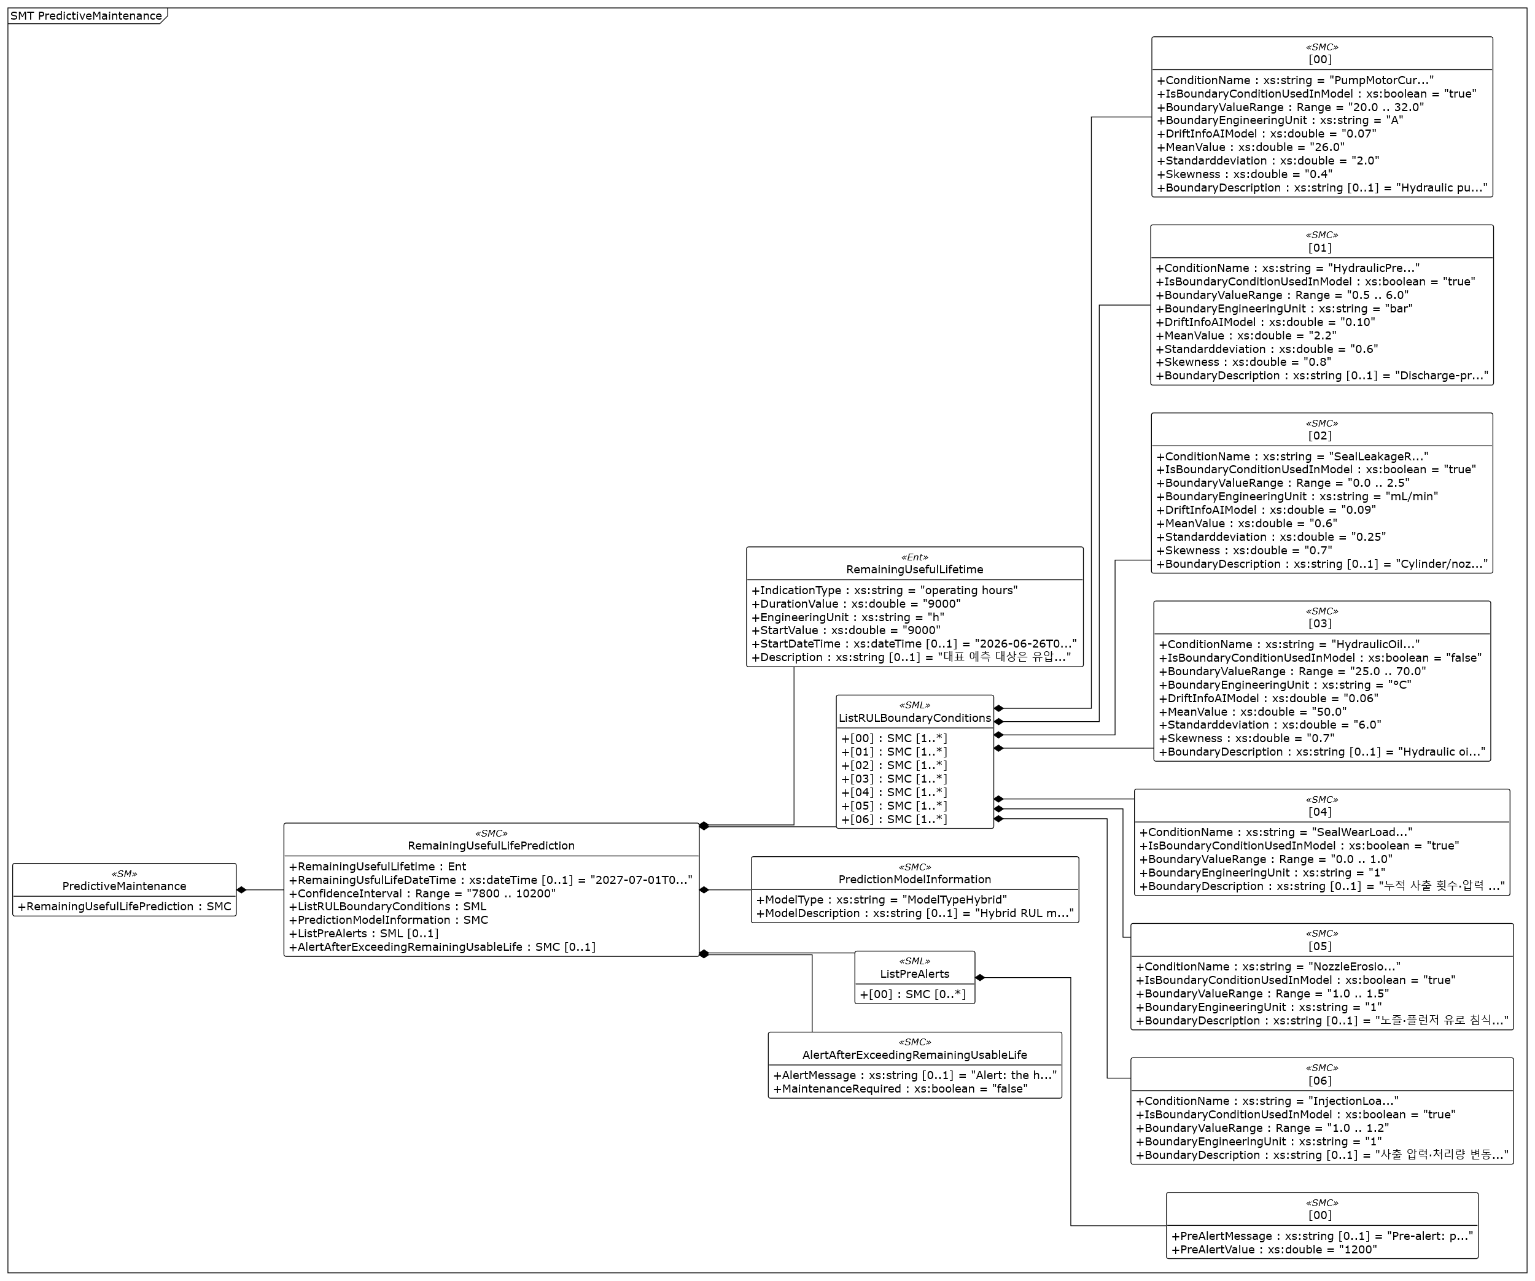
그림 28 Predictive Maintenance UML diagram
○ 외부 참조모델: IDTA 02048 / V1.0
○ 참조 용어사전: IDTA 원본 semanticId 및 연결된 ECLASS·IEC CDD 또는 자체 ConceptDescription을 사용한다.
○ 서브모델 및 주요 구성요소 특징
- RemainingUsefulLifetime으로 대표 대상인 유압 피스톤 펌프의 잔여수명 예시와 기준 정보를 표현한다. DurationValue는 9,000 h, 신뢰 범위는 7,800–10,200 h이며 실제 장비의 검증된 수명 보증값을 뜻하지 않는다.
- ListRULBoundaryConditions에는 전류·압력 맥동·씰 누설·유압유 온도·마모 및 부하 보정 등 7개 조건이 있다. IsBoundaryConditionUsedInModel을 각각 확인하며 유압유 온도 조건은 false이다. 사전경보 기준은 1,200 h, MaintenanceRequired는 false라는 예시가 들어 있다.
○ 서브모델 구성요소 적용 가이드
- BoundaryValueRange는 Range로 최소·최대 조건을 표현하고 DriftInfoAIModel은 xs:double Property이다. 펌프 전류와 유압유 온도는 운전 데이터에 연결할 수 있지만 압력 맥동과 씰 누설은 추가 수집·매핑이 필요하다. MaterialLeakageRate를 유압 씰 누설과 같은 값으로 연결하지 않는다. 예측 계산과 모델 검증은 외부 시스템에서 수행한다.
○ 템플릿 다운로드 링크
- IDTA 02048 / V1.0 — 공식 PDF·AASX·JSON 배포 폴더
○ 서브모델 구성요소 상세 정보 테이블
표 123 Submodel 'PredictiveMaintenance'
idShort: | PredictiveMaintenance
Class: | Submodel
semanticId: | https://admin-shell.io/idta/SubmodelTemplate/PredictiveMaintenance/1/0
Parent: | HydraulicInjectorAAS
Explanation: | 예지보전  경로: /PredictiveMaintenance
[SME type]  idShort | semanticId  설명 | [valueType]  example | card.
[SMC]  RemainingUsefulLifePrediction | https://admin-shell.io/idta/PredictiveMaintenance/RemainingUsefulLifePrediction/1/0  잔여수명 예측 정보 | [-]  7 elements | 1
표 124 SubmodelElementCollection 'RemainingUsefulLifePrediction'
idShort: | RemainingUsefulLifePrediction
Class: | SubmodelElementCollection
semanticId: | https://admin-shell.io/idta/PredictiveMaintenance/RemainingUsefulLifePrediction/1/0
Parent: | PredictiveMaintenance
Explanation: | 잔여수명 예측 정보  경로: /PredictiveMaintenance/RemainingUsefulLifePrediction
[SME type]  idShort | semanticId  설명 | [valueType]  example | card.
[Ent]  RemainingUsefulLifetime | https://admin-shell.io/idta/PredictiveMaintenance/RemainingUsefulLifetime/1/0  예측 잔여수명 | [-]  - | 1
[Prop]  RemainingUsfulLifeDateTime | https://admin-shell.io/idta/PredictiveMaintenance/RemainingUsfulLifeDateTime/1/0  예측 수명 종료 시각 | [xs:dateTime]  2027-07-01T09:00:00+09:00 | 0..1
[Range]  ConfidenceInterval | https://admin-shell.io/idta/PredictiveMaintenance/ConfidenceInterval/1/0  잔여수명 신뢰 범위 | [xs:double]  7800 .. 10200 | 1
[SML]  ListRULBoundaryConditions | https://admin-shell.io/idta/PredictiveMaintenance/ListRULBoundaryConditions/1/0  예측 경계조건 목록 | [-]  7 elements | 1
[SMC]  PredictionModelInformation | https://admin-shell.io/idta/PredictiveMaintenance/PredictionModelInformation/1/0  예측 모델 정보 | [-]  2 elements | 1
[SML]  ListPreAlerts | https://admin-shell.io/idta/PredictiveMaintenance/ListPreAlerts/1/0  사전경보 목록 | [-]  1 elements | 0..1
[SMC]  AlertAfterExceedingRemainingUsableLife | https://admin-shell.io/idta/PredictiveMaintenance/AlertAfterExceedingRemainingUsableLife/1/0  사용 가능 수명 초과 경보 | [-]  2 elements | 0..1
표 125 Entity 'RemainingUsefulLifetime'
idShort: | RemainingUsefulLifetime
Class: | Entity
semanticId: | https://admin-shell.io/idta/PredictiveMaintenance/RemainingUsefulLifetime/1/0
Parent: | RemainingUsefulLifePrediction
Explanation: | 예측 잔여수명  경로: /PredictiveMaintenance/RemainingUsefulLifePrediction/RemainingUsefulLifetime
[SME type]  idShort | semanticId  설명 | [valueType]  example | card.
[Prop]  IndicationType | https://admin-shell.io/idta/PredictiveMaintenance/IndicationType/1/0  표시 형식 | [xs:string]  operating hours | 1
[Prop]  DurationValue | https://admin-shell.io/idta/PredictiveMaintenance/DurationValue/1/0  시간 단위의 잔여수명 | [xs:double]  9000 | 1
[Prop]  EngineeringUnit | https://admin-shell.io/idta/PredictiveMaintenance/EngineeringUnit/1/0  단위 | [xs:string]  h | 1
[Prop]  StartValue | https://admin-shell.io/idta/PredictiveMaintenance/StartValue/1/0  기준 잔여수명 | [xs:double]  9000 | 1
[Prop]  StartDateTime | https://admin-shell.io/idta/PredictiveMaintenance/StartDateTime/1/0  예측 기준 시각 | [xs:dateTime]  2026-06-26T09:00:00+09:00 | 0..1
[Prop]  Description | https://admin-shell.io/idta/PredictiveMaintenance/Description/1/0  설명 | [xs:string]  대표 예측 대상은 유압주입기 유압 파워유닛의 가변용량 피스톤 펌프이다. 펌프 피스톤·밸브플레이트 마모에 따른 토출 압력 맥동 증가·용적효율 저하 추세를 기반으로 추정한 잔여수명으로, 약 9000 h 가동 후 해당 부품 정비 시점에 도달한다(주입 실린더 씰·주입 노즐 등은 별도 RULCondition으로 모니터링). 주 마모 대상 부품은 유압 피스톤 펌프(HydraulicPistonPump)이며, 주 고장모드는 PumpValvePlateWear / SealErosion이다. 정비 소모품(유압유·노즐 씰·실린더 씰킷·오일필터)은 예지보전 정비 시 교체 대상이다. | 0..1
표 126 SubmodelElementList 'ListRULBoundaryConditions'
idShort: | ListRULBoundaryConditions
Class: | SubmodelElementList
semanticId: | https://admin-shell.io/idta/PredictiveMaintenance/ListRULBoundaryConditions/1/0
Parent: | RemainingUsefulLifePrediction
Explanation: | 예측 경계조건 목록  경로: /PredictiveMaintenance/RemainingUsefulLifePrediction/ListRULBoundaryConditions
[SME type]  idShort | semanticId  설명 | [valueType]  example | card.
[SMC]  - | https://admin-shell.io/idta/PredictiveMaintenance/RULCondition/1/0  예측 경계조건 항목 | [-]  9 elements | 1..*
[SMC]  - | https://admin-shell.io/idta/PredictiveMaintenance/RULCondition/1/0  예측 경계조건 항목 | [-]  9 elements | 1..*
[SMC]  - | https://admin-shell.io/idta/PredictiveMaintenance/RULCondition/1/0  예측 경계조건 항목 | [-]  9 elements | 1..*
[SMC]  - | https://admin-shell.io/idta/PredictiveMaintenance/RULCondition/1/0  예측 경계조건 항목 | [-]  9 elements | 1..*
[SMC]  - | https://admin-shell.io/idta/PredictiveMaintenance/RULCondition/1/0  예측 경계조건 항목 | [-]  5 elements | 1..*
[SMC]  - | https://admin-shell.io/idta/PredictiveMaintenance/RULCondition/1/0  예측 경계조건 항목 | [-]  5 elements | 1..*
[SMC]  - | https://admin-shell.io/idta/PredictiveMaintenance/RULCondition/1/0  예측 경계조건 항목 | [-]  5 elements | 1..*
표 127 SubmodelElementCollection 'ListRULBoundaryConditions/[0]'
idShort: | -
Class: | SubmodelElementCollection
semanticId: | https://admin-shell.io/idta/PredictiveMaintenance/RULCondition/1/0
Parent: | ListRULBoundaryConditions
Explanation: | 예측 경계조건 항목  경로: /PredictiveMaintenance/RemainingUsefulLifePrediction/ListRULBoundaryConditions/[0]
[SME type]  idShort | semanticId  설명 | [valueType]  example | card.
[Prop]  ConditionName | https://admin-shell.io/idta/PredictiveMaintenance/ConditionName/1/0  경계조건 명칭 | [xs:string]  PumpMotorCurrentActual | 1
[Prop]  IsBoundaryConditionUsedInModel | https://admin-shell.io/idta/PredictiveMaintenance/IsBoundaryConditionUsedInModel/1/0  예측 입력 사용 여부 | [xs:boolean]  true | 1
[Range]  BoundaryValueRange | https://admin-shell.io/idta/PredictiveMaintenance/BoundaryValueRange/1/0  경계조건 최소·최대 범위 | [xs:double]  20.0 .. 32.0 | -
[Prop]  BoundaryEngineeringUnit | https://admin-shell.io/idta/PredictiveMaintenance/BoundaryEngineeringUnit/1/0  경계조건 단위 | [xs:string]  A | 1
[Prop]  DriftInfoAIModel | https://admin-shell.io/idta/PredictiveMaintenance/DriftInfoAIModel/1/0  예측 모델의 드리프트 정보 | [xs:double]  0.07 | -
[Prop]  MeanValue | https://admin-shell.io/idta/PredictiveMaintenance/MeanValue/1/0  평균값 | [xs:double]  26.0 | -
[Prop]  Standarddeviation | https://admin-shell.io/idta/PredictiveMaintenance/Standarddeviation/1/0  표준편차 | [xs:double]  2.0 | -
[Prop]  Skewness | https://admin-shell.io/idta/PredictiveMaintenance/Skewness/1/0  왜도 | [xs:double]  0.4 | -
[Prop]  BoundaryDescription | https://admin-shell.io/idta/PredictiveMaintenance/BoundaryDescription/1/0  경계조건 설명 | [xs:string]  Hydraulic pump motor RMS current band within which the RUL model stays valid; a sustained rise indicates increased pump/seal friction or internal leakage. | 0..1
표 128 SubmodelElementCollection 'ListRULBoundaryConditions/[1]'
idShort: | -
Class: | SubmodelElementCollection
semanticId: | https://admin-shell.io/idta/PredictiveMaintenance/RULCondition/1/0
Parent: | ListRULBoundaryConditions
Explanation: | 예측 경계조건 항목  경로: /PredictiveMaintenance/RemainingUsefulLifePrediction/ListRULBoundaryConditions/[1]
[SME type]  idShort | semanticId  설명 | [valueType]  example | card.
[Prop]  ConditionName | https://admin-shell.io/idta/PredictiveMaintenance/ConditionName/1/0  경계조건 명칭 | [xs:string]  HydraulicPressurePulsationRMS | 1
[Prop]  IsBoundaryConditionUsedInModel | https://admin-shell.io/idta/PredictiveMaintenance/IsBoundaryConditionUsedInModel/1/0  예측 입력 사용 여부 | [xs:boolean]  true | 1
[Range]  BoundaryValueRange | https://admin-shell.io/idta/PredictiveMaintenance/BoundaryValueRange/1/0  경계조건 최소·최대 범위 | [xs:double]  0.5 .. 6.0 | -
[Prop]  BoundaryEngineeringUnit | https://admin-shell.io/idta/PredictiveMaintenance/BoundaryEngineeringUnit/1/0  경계조건 단위 | [xs:string]  bar | 1
[Prop]  DriftInfoAIModel | https://admin-shell.io/idta/PredictiveMaintenance/DriftInfoAIModel/1/0  예측 모델의 드리프트 정보 | [xs:double]  0.10 | -
[Prop]  MeanValue | https://admin-shell.io/idta/PredictiveMaintenance/MeanValue/1/0  평균값 | [xs:double]  2.2 | -
[Prop]  Standarddeviation | https://admin-shell.io/idta/PredictiveMaintenance/Standarddeviation/1/0  표준편차 | [xs:double]  0.6 | -
[Prop]  Skewness | https://admin-shell.io/idta/PredictiveMaintenance/Skewness/1/0  왜도 | [xs:double]  0.8 | -
[Prop]  BoundaryDescription | https://admin-shell.io/idta/PredictiveMaintenance/BoundaryDescription/1/0  경계조건 설명 | [xs:string]  Discharge-pressure pulsation RMS range over which degradation features track monotonically with remaining pump life; a sustained rise reflects valve-plate/piston wear. | 0..1
표 129 SubmodelElementCollection 'ListRULBoundaryConditions/[2]'
idShort: | -
Class: | SubmodelElementCollection
semanticId: | https://admin-shell.io/idta/PredictiveMaintenance/RULCondition/1/0
Parent: | ListRULBoundaryConditions
Explanation: | 예측 경계조건 항목  경로: /PredictiveMaintenance/RemainingUsefulLifePrediction/ListRULBoundaryConditions/[2]
[SME type]  idShort | semanticId  설명 | [valueType]  example | card.
[Prop]  ConditionName | https://admin-shell.io/idta/PredictiveMaintenance/ConditionName/1/0  경계조건 명칭 | [xs:string]  SealLeakageRateActual | 1
[Prop]  IsBoundaryConditionUsedInModel | https://admin-shell.io/idta/PredictiveMaintenance/IsBoundaryConditionUsedInModel/1/0  예측 입력 사용 여부 | [xs:boolean]  true | 1
[Range]  BoundaryValueRange | https://admin-shell.io/idta/PredictiveMaintenance/BoundaryValueRange/1/0  경계조건 최소·최대 범위 | [xs:double]  0.0 .. 2.5 | -
[Prop]  BoundaryEngineeringUnit | https://admin-shell.io/idta/PredictiveMaintenance/BoundaryEngineeringUnit/1/0  경계조건 단위 | [xs:string]  mL/min | 1
[Prop]  DriftInfoAIModel | https://admin-shell.io/idta/PredictiveMaintenance/DriftInfoAIModel/1/0  예측 모델의 드리프트 정보 | [xs:double]  0.09 | -
[Prop]  MeanValue | https://admin-shell.io/idta/PredictiveMaintenance/MeanValue/1/0  평균값 | [xs:double]  0.6 | -
[Prop]  Standarddeviation | https://admin-shell.io/idta/PredictiveMaintenance/Standarddeviation/1/0  표준편차 | [xs:double]  0.25 | -
[Prop]  Skewness | https://admin-shell.io/idta/PredictiveMaintenance/Skewness/1/0  왜도 | [xs:double]  0.7 | -
[Prop]  BoundaryDescription | https://admin-shell.io/idta/PredictiveMaintenance/BoundaryDescription/1/0  경계조건 설명 | [xs:string]  Cylinder/nozzle seal leakage-rate band; a sustained increase reflects seal/packing wear or nozzle-needle wear that shortens the injector service life. | 0..1
표 130 SubmodelElementCollection 'ListRULBoundaryConditions/[3]'
idShort: | -
Class: | SubmodelElementCollection
semanticId: | https://admin-shell.io/idta/PredictiveMaintenance/RULCondition/1/0
Parent: | ListRULBoundaryConditions
Explanation: | 예측 경계조건 항목  경로: /PredictiveMaintenance/RemainingUsefulLifePrediction/ListRULBoundaryConditions/[3]
[SME type]  idShort | semanticId  설명 | [valueType]  example | card.
[Prop]  ConditionName | https://admin-shell.io/idta/PredictiveMaintenance/ConditionName/1/0  경계조건 명칭 | [xs:string]  HydraulicOilTemperatureActual | 1
[Prop]  IsBoundaryConditionUsedInModel | https://admin-shell.io/idta/PredictiveMaintenance/IsBoundaryConditionUsedInModel/1/0  예측 입력 사용 여부 | [xs:boolean]  false | 1
[Range]  BoundaryValueRange | https://admin-shell.io/idta/PredictiveMaintenance/BoundaryValueRange/1/0  경계조건 최소·최대 범위 | [xs:double]  25.0 .. 70.0 | -
[Prop]  BoundaryEngineeringUnit | https://admin-shell.io/idta/PredictiveMaintenance/BoundaryEngineeringUnit/1/0  경계조건 단위 | [xs:string]  °C | 1
[Prop]  DriftInfoAIModel | https://admin-shell.io/idta/PredictiveMaintenance/DriftInfoAIModel/1/0  예측 모델의 드리프트 정보 | [xs:double]  0.06 | -
[Prop]  MeanValue | https://admin-shell.io/idta/PredictiveMaintenance/MeanValue/1/0  평균값 | [xs:double]  50.0 | -
[Prop]  Standarddeviation | https://admin-shell.io/idta/PredictiveMaintenance/Standarddeviation/1/0  표준편차 | [xs:double]  6.0 | -
[Prop]  Skewness | https://admin-shell.io/idta/PredictiveMaintenance/Skewness/1/0  왜도 | [xs:double]  0.7 | -
[Prop]  BoundaryDescription | https://admin-shell.io/idta/PredictiveMaintenance/BoundaryDescription/1/0  경계조건 설명 | [xs:string]  Hydraulic oil temperature window used as an alarm guard; persistent excursions above the upper bound indicate oil degradation or excessive internal friction. | 0..1
표 131 SubmodelElementCollection 'ListRULBoundaryConditions/[4]'
idShort: | -
Class: | SubmodelElementCollection
semanticId: | https://admin-shell.io/idta/PredictiveMaintenance/RULCondition/1/0
Parent: | ListRULBoundaryConditions
Explanation: | 예측 경계조건 항목  경로: /PredictiveMaintenance/RemainingUsefulLifePrediction/ListRULBoundaryConditions/[4]
[SME type]  idShort | semanticId  설명 | [valueType]  example | card.
[Prop]  ConditionName | https://admin-shell.io/idta/PredictiveMaintenance/ConditionName/1/0  경계조건 명칭 | [xs:string]  SealWearLoadIndex | 1
[Prop]  IsBoundaryConditionUsedInModel | https://admin-shell.io/idta/PredictiveMaintenance/IsBoundaryConditionUsedInModel/1/0  예측 입력 사용 여부 | [xs:boolean]  true | 1
[Range]  BoundaryValueRange | https://admin-shell.io/idta/PredictiveMaintenance/BoundaryValueRange/1/0  경계조건 최소·최대 범위 | [xs:double]  0.0 .. 1.0 | -
[Prop]  BoundaryEngineeringUnit | https://admin-shell.io/idta/PredictiveMaintenance/BoundaryEngineeringUnit/1/0  경계조건 단위 | [xs:string]  1 | 1
[Prop]  BoundaryDescription | https://admin-shell.io/idta/PredictiveMaintenance/BoundaryDescription/1/0  경계조건 설명 | [xs:string]  누적 사출 횟수·압력 변동·재료 점도를 종합한 씰(seal)·플런저 마모 부하 지수(0~1, 값이 클수록 마모 촉진). 예시 관측값 0.58. | 0..1
표 132 SubmodelElementCollection 'ListRULBoundaryConditions/[5]'
idShort: | -
Class: | SubmodelElementCollection
semanticId: | https://admin-shell.io/idta/PredictiveMaintenance/RULCondition/1/0
Parent: | ListRULBoundaryConditions
Explanation: | 예측 경계조건 항목  경로: /PredictiveMaintenance/RemainingUsefulLifePrediction/ListRULBoundaryConditions/[5]
[SME type]  idShort | semanticId  설명 | [valueType]  example | card.
[Prop]  ConditionName | https://admin-shell.io/idta/PredictiveMaintenance/ConditionName/1/0  경계조건 명칭 | [xs:string]  NozzleErosionFactor | 1
[Prop]  IsBoundaryConditionUsedInModel | https://admin-shell.io/idta/PredictiveMaintenance/IsBoundaryConditionUsedInModel/1/0  예측 입력 사용 여부 | [xs:boolean]  true | 1
[Range]  BoundaryValueRange | https://admin-shell.io/idta/PredictiveMaintenance/BoundaryValueRange/1/0  경계조건 최소·최대 범위 | [xs:double]  1.0 .. 1.5 | -
[Prop]  BoundaryEngineeringUnit | https://admin-shell.io/idta/PredictiveMaintenance/BoundaryEngineeringUnit/1/0  경계조건 단위 | [xs:string]  1 | 1
[Prop]  BoundaryDescription | https://admin-shell.io/idta/PredictiveMaintenance/BoundaryDescription/1/0  경계조건 설명 | [xs:string]  노즐·플런저 유로 침식 진행에 따른 보정 계수(1.0 초과 시 유량 편차·마모 증가). 예시 관측값 1.12. | 0..1
표 133 SubmodelElementCollection 'ListRULBoundaryConditions/[6]'
idShort: | -
Class: | SubmodelElementCollection
semanticId: | https://admin-shell.io/idta/PredictiveMaintenance/RULCondition/1/0
Parent: | ListRULBoundaryConditions
Explanation: | 예측 경계조건 항목  경로: /PredictiveMaintenance/RemainingUsefulLifePrediction/ListRULBoundaryConditions/[6]
[SME type]  idShort | semanticId  설명 | [valueType]  example | card.
[Prop]  ConditionName | https://admin-shell.io/idta/PredictiveMaintenance/ConditionName/1/0  경계조건 명칭 | [xs:string]  InjectionLoadCorrectionFactor | 1
[Prop]  IsBoundaryConditionUsedInModel | https://admin-shell.io/idta/PredictiveMaintenance/IsBoundaryConditionUsedInModel/1/0  예측 입력 사용 여부 | [xs:boolean]  true | 1
[Range]  BoundaryValueRange | https://admin-shell.io/idta/PredictiveMaintenance/BoundaryValueRange/1/0  경계조건 최소·최대 범위 | [xs:double]  1.0 .. 1.2 | -
[Prop]  BoundaryEngineeringUnit | https://admin-shell.io/idta/PredictiveMaintenance/BoundaryEngineeringUnit/1/0  경계조건 단위 | [xs:string]  1 | 1
[Prop]  BoundaryDescription | https://admin-shell.io/idta/PredictiveMaintenance/BoundaryDescription/1/0  경계조건 설명 | [xs:string]  사출 압력·처리량 변동에 따른 사출 부하 보정계수(고압·고처리 시 마모 촉진). 예시 관측값 1.06. | 0..1
표 134 SubmodelElementCollection 'PredictionModelInformation'
idShort: | PredictionModelInformation
Class: | SubmodelElementCollection
semanticId: | https://admin-shell.io/idta/PredictiveMaintenance/PredictionModelInformation/1/0
Parent: | RemainingUsefulLifePrediction
Explanation: | 예측 모델 정보  경로: /PredictiveMaintenance/RemainingUsefulLifePrediction/PredictionModelInformation
[SME type]  idShort | semanticId  설명 | [valueType]  example | card.
[Prop]  ModelType | https://admin-shell.io/idta/PredictiveMaintenance/ModelType/1/0  예측 모델 유형 | [xs:string]  ModelTypeHybrid | 1
[Prop]  ModelDescription | https://admin-shell.io/idta/PredictiveMaintenance/ModelDescription/1/0  예측 모델 설명 | [xs:string]  Hybrid RUL model combining a physics-based hydraulic pump wear and seal degradation model with a data-driven gradient-boosted regressor trained on pump-motor current, discharge-pressure pulsation RMS and seal leakage-rate trends; the physical model bounds extrapolation while the data-driven layer captures site-specific degradation dynamics. 하이브리드 RUL 모델 특징량 기여도(중요도): PressurePulsation:0.42, PumpMotorCurrent:0.36, SealLeakage:0.22 | 0..1
표 135 SubmodelElementList 'ListPreAlerts'
idShort: | ListPreAlerts
Class: | SubmodelElementList
semanticId: | https://admin-shell.io/idta/PredictiveMaintenance/ListPreAlerts/1/0
Parent: | RemainingUsefulLifePrediction
Explanation: | 사전경보 목록  경로: /PredictiveMaintenance/RemainingUsefulLifePrediction/ListPreAlerts
[SME type]  idShort | semanticId  설명 | [valueType]  example | card.
[SMC]  - | https://admin-shell.io/idta/PredictiveMaintenance/PreAlerts/1/0  사전경보 항목 | [-]  2 elements | 0..*
표 136 SubmodelElementCollection 'ListPreAlerts/[0]'
idShort: | -
Class: | SubmodelElementCollection
semanticId: | https://admin-shell.io/idta/PredictiveMaintenance/PreAlerts/1/0
Parent: | ListPreAlerts
Explanation: | 사전경보 항목  경로: /PredictiveMaintenance/RemainingUsefulLifePrediction/ListPreAlerts/[0]
[SME type]  idShort | semanticId  설명 | [valueType]  example | card.
[Prop]  PreAlertMessage | https://admin-shell.io/idta/PredictiveMaintenance/PreAlertMessage/1/0  사전경보 메시지 | [xs:string]  Pre-alert: predicted remaining useful life of the hydraulic injector pump has dropped below 1200 h. Schedule a hydraulic pump inspection and injection-cylinder/nozzle seal replacement at the next planned stop. | 0..1
[Prop]  PreAlertValue | https://admin-shell.io/idta/PredictiveMaintenance/PreAlertValue/1/0  사전경보 기준값 | [xs:double]  1200 | 1
표 137 SubmodelElementCollection 'AlertAfterExceedingRemainingUsableLife'
idShort: | AlertAfterExceedingRemainingUsableLife
Class: | SubmodelElementCollection
semanticId: | https://admin-shell.io/idta/PredictiveMaintenance/AlertAfterExceedingRemainingUsableLife/1/0
Parent: | RemainingUsefulLifePrediction
Explanation: | 사용 가능 수명 초과 경보  경로: /PredictiveMaintenance/RemainingUsefulLifePrediction/AlertAfterExceedingRemainingUsableLife
[SME type]  idShort | semanticId  설명 | [valueType]  example | card.
[Prop]  AlertMessage | https://admin-shell.io/idta/PredictiveMaintenance/AlertMessage/1/0  경보 메시지 | [xs:string]  Alert: the hydraulic injector has reached the end of its remaining usable life. Stop the machine and overhaul the hydraulic pump and replace worn cylinder/nozzle seals before resuming production to avoid unplanned failure. | 0..1
[Prop]  MaintenanceRequired | https://admin-shell.io/idta/PredictiveMaintenance/MaintenanceRequired/1/0  정비 필요 여부 | [xs:boolean]  false | 1
○ 서브모델 활용방안
- (정비 계획) 잔여수명·신뢰 범위·기준 시각·사전경보 조건을 함께 확인하고 정비 문서와 연결한다.
- (예측 개선) 실제 고장·정비 결과와 입력 조건을 비교하여 예측 모델을 검증하고 적용 범위를 관리한다.

IV.AAS 참조모델 활용 방법

1. 참조모델 활용
○ 새로운 AASX 참조모델을 만들 때는 공식 서브모델 템플릿을 그대로 가져온 뒤 장비별 내용을 채운다. 표준 계층·semanticId·자료형·필수 요소·Multiplicity를 유지하고, 장비 고유 항목이 필요하면 표준 영역과 구분하여 추가한다.

2. 신규 AAS 작성 및 수정
가. AASX PackageExplorer 다운로드
○ AAS를 작성하기 위한 일반적인 방법으로는 AASX PackageExplorer를 사용하는 것이 일반적이다.

○ AASX PackageExplorer는 아래의 링크를 통해 아래 그림의 프로그램 중 본인의 목적에 맞는 파일을 다운받아 압축을 푼 뒤 AasxPackageExplorer.exe 파일을 실행하면 아래 두 번째 그림과 같이 AASX PackageExplorer의 기본 화면이 나타난다.
https://github.com/admin-shell-io/aasx-package-explorer/releases

그림 29 AASX PackageExplorer 다운로드 경로

그림 30 AASX Package Explorer 파일 실행 초기화면

나. Edit 모드
○ AAS 생성, Submodel 생성 등의 기능을 수행하기 위해서 아래 첫 번째 그림과 같이 ‘Edit’모드를 활성화시킨다. 이를 위해 아래 두 번째 그림과 같이, 상단의 작업창에서 [Workspace] - [Edit]모드를 클릭한다.


그림 31 활성화된 Edit 모드

그림 32 Edit 모드 활성화 단계

다. AAS 생성
○ AAS를 생성하기 위해 앞서 Edit모드를 활성화시킨 상단의 Edit 모드 화면을 기준으로, [AdministrationShells] - [Add AAS]를 클릭하면 아래 첫 번째 AAS 생성 그림과 같은 화면이 나타난다. 아래 두 번째 AAS 정보 그림에서 오른쪽에 ‘Element’에서는 AAS 정보를 입력할 수 있다.


그림 33 AAS 생성


그림 34 AAS 정보

라. SubmodelTemplate을 이용한 Submodel 추가
○ 먼저, File-Open Auxiliary AAS 버튼을 통해 IDTA의 Nameplate Submodel을 추가하는 것을 예시로 설명한다. 아래 첫 번째 그림의 IDTA 홈페이지(https://industrialdigitaltwin.org/en)의 Content Hub에 게시된 SubmodelTemplate을 찾는다. 아래 두 번째 그림과 같이 찾은 SubmodelTemplate의 깃허브 주소로 이동하여, AASX 파일을 다운받아 File - Open Auxiliary AAS 버튼을 누르고, 다운받은 AASX 파일을 선택한다.


그림 35 IDTA SubmodelTemplate 다운로드


그림 36 IDTA SubmodelTemplate 파일 열기

○ 아래 그림의 상단 화면과 같이 AAS를 눌러 우측 Element-Copy from existing Submodel-Copy recursive를 누른다. 새로 표시된 창에서 추가한 AAS 모델 하위에 있는 Submodel을 선택한 후 Select 버튼을 눌러 불러온다. 아래 그림의 하단 화면의 좌측에서 불러온 Submodel을 누른 뒤 우측 Element 영역에서 Property를 추가하거나 값을 수정할 수 있다. 하위 Property를 선택하면 일부 값만 선택하여 변경할 수 있다. 변경 확인 버튼은 Take over changes 버튼을 클릭하여 반영을 완료한다.

그림 37 Template 이용 Submodel 생성

○ 유압주입기의 8개 서브모델은 명판, 문서, 기술 사양, 운전 상태, 시계열, 공정 조건, KPI 원천변수, 예지보전 정보를 나누어 구성한다. 표준 서브모델은 공식 템플릿을 복사한 뒤 값을 채우며, OperationalData는 장비별 구조를 적용한다.

그림 38 유압주입기의 8개 Submodel 구성 예시

마. Submodel 및 SubmodelElementCollection 생성
○ 공식 템플릿이 없는 장비 고유 영역을 추가할 때 Submodel을 생성한다. 표준 템플릿이 있는 영역은 템플릿을 그대로 복사하고 내용을 입력한다. 장비별 확장에는 자체 의미 식별자와 설명·자료형·단위를 명확히 정의한다.

그림 39 Submodel 생성

○ 생성된 Submodel을 클릭한 뒤 아래 그림과 같이 우측의 ‘Element’에서 [Add collection]을 클릭하여 SubmodelElementCollection을 생성한다.


그림 40 SubmodelElementCollection 생성

○ 아래 그림의 오른쪽 ‘Element’에서는 SubmodelElementCollection 정보를 입력할 수 있다.


그림 41 SubmodelElementCollection 정보

바. Property 생성
○ 아래 그림과 같이 Submodel 또는 SubmodelElementCollection을 클릭한 뒤, 우측의 ‘Element’에서 [Add Property]를 클릭하여 신규 Property를 생성한다.


그림 42 Property 생성

3. AAS 모델(템플릿)을 실제 제품별 AAS 인스턴스로 전환
가. AssetInformation 수정
○ Edit 모드에서 AssetInformation을 선택하고 assetKind를 Instance로 변경한다. 아래 그림은 실제 장비를 등록할 때의 입력 항목을 설명한 화면 구성 예시이다.

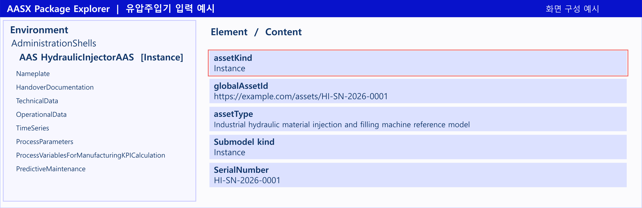
그림 43 AssetInformation의 kind 변경

○ 실제 장비 한 대를 구분하는 고유 globalAssetId를 부여한다. 그림의 example.com 주소는 입력 형식을 설명하기 위한 예시이며, 실제 적용 시 조직에서 관리하는 식별자를 사용한다.
일반적으로 자산(Asset)이 인스턴스화 되면, 개별 인스턴스마다 고유한 식별정보가 부여된다. 이는 제품의 유형 및 제품 생산 기업의 내부 지침에 따라 다양한 형식으로 부여될 것이며, Asset Information 의 Global Asset Id에는 개별 제품을 구분하고 식별할 수 있는 이러한 고유 식별정보가 부여되어야 한다. 또한, 모든 Asset Administration Shell은 자산이 생산된 시점부터, 자산에 부여된 global asset id를 사용하여 대상 자산을 구분하므로, 이 식별자는 제품의 폐기시까지 변경 없이 유지되어야 한다.

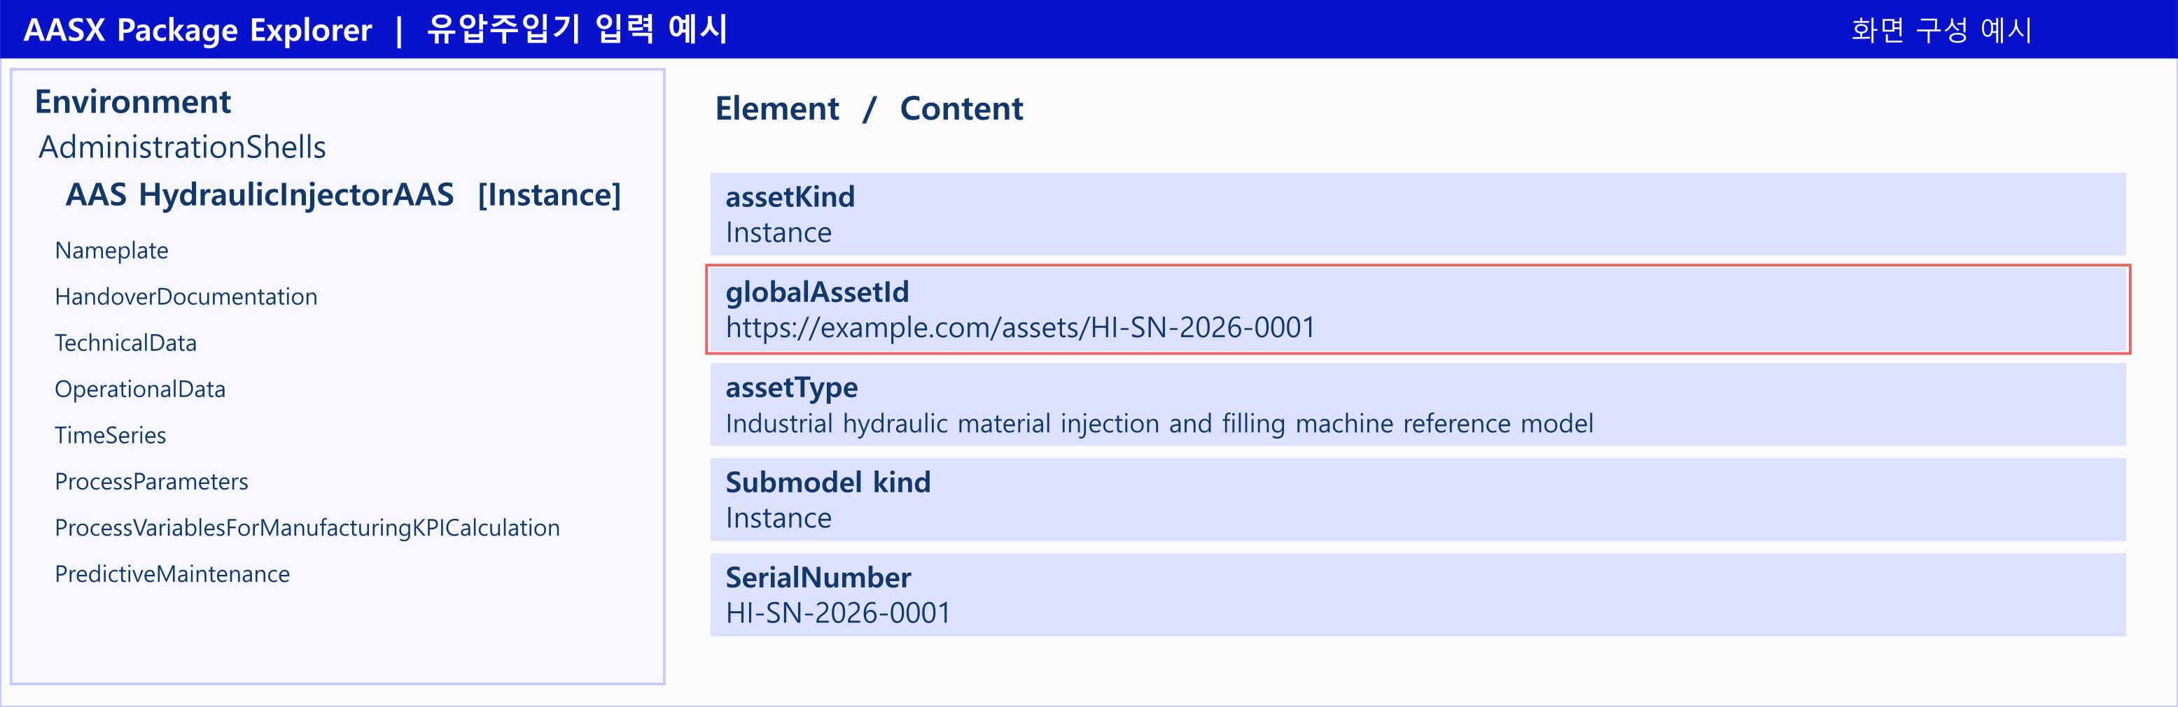
그림 44 AssetInformation의 globalAssetId 입력

○ assetType은 장비의 유형을 나타낸다. 참조모델 값은 Industrial hydraulic material injection and filling machine reference model이다. 실물 인스턴스에는 현장에서 정한 유형 표기와 고유한 globalAssetId·일련번호를 적용한다.

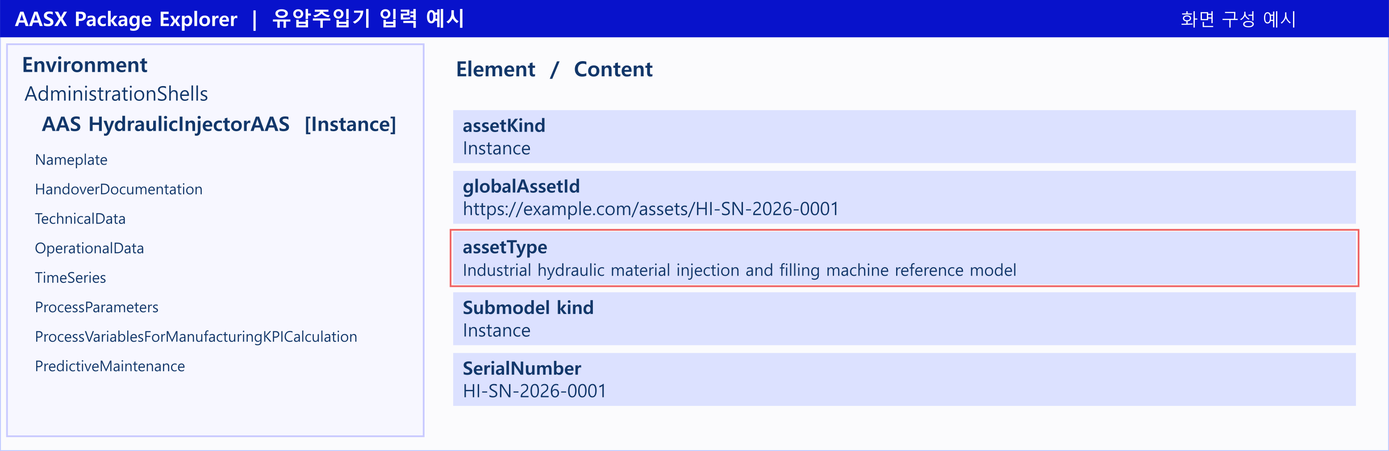
그림 45 AssetInformation의 assetType 입력

나. Submodel수정
○ 각 Submodel의 kind를 Instance로 변경한다. AAS id와 Submodel id에도 실제 설비별 고유 식별자를 부여하고 AAS의 서브모델 참조를 함께 갱신한다. 의미를 나타내는 표준 semanticId는 유지한다.

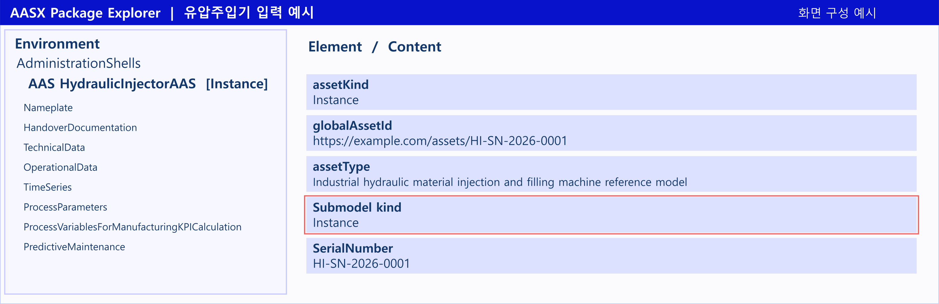
그림 46 Submodel 인스턴스

다. Property 수정
○ SerialNumber · DateOfManufacture · FirmwareVersion 등 제품별 값과 실제 사양 · 운전 데이터를 입력한다. Nameplate의 일련번호와 globalAssetId가 같은 설비를 가리키는지 확인한다. 공정 설정값은 검증된 현장 레시피로, 예시 문서는 실제 문서 파일로 갱신한다.

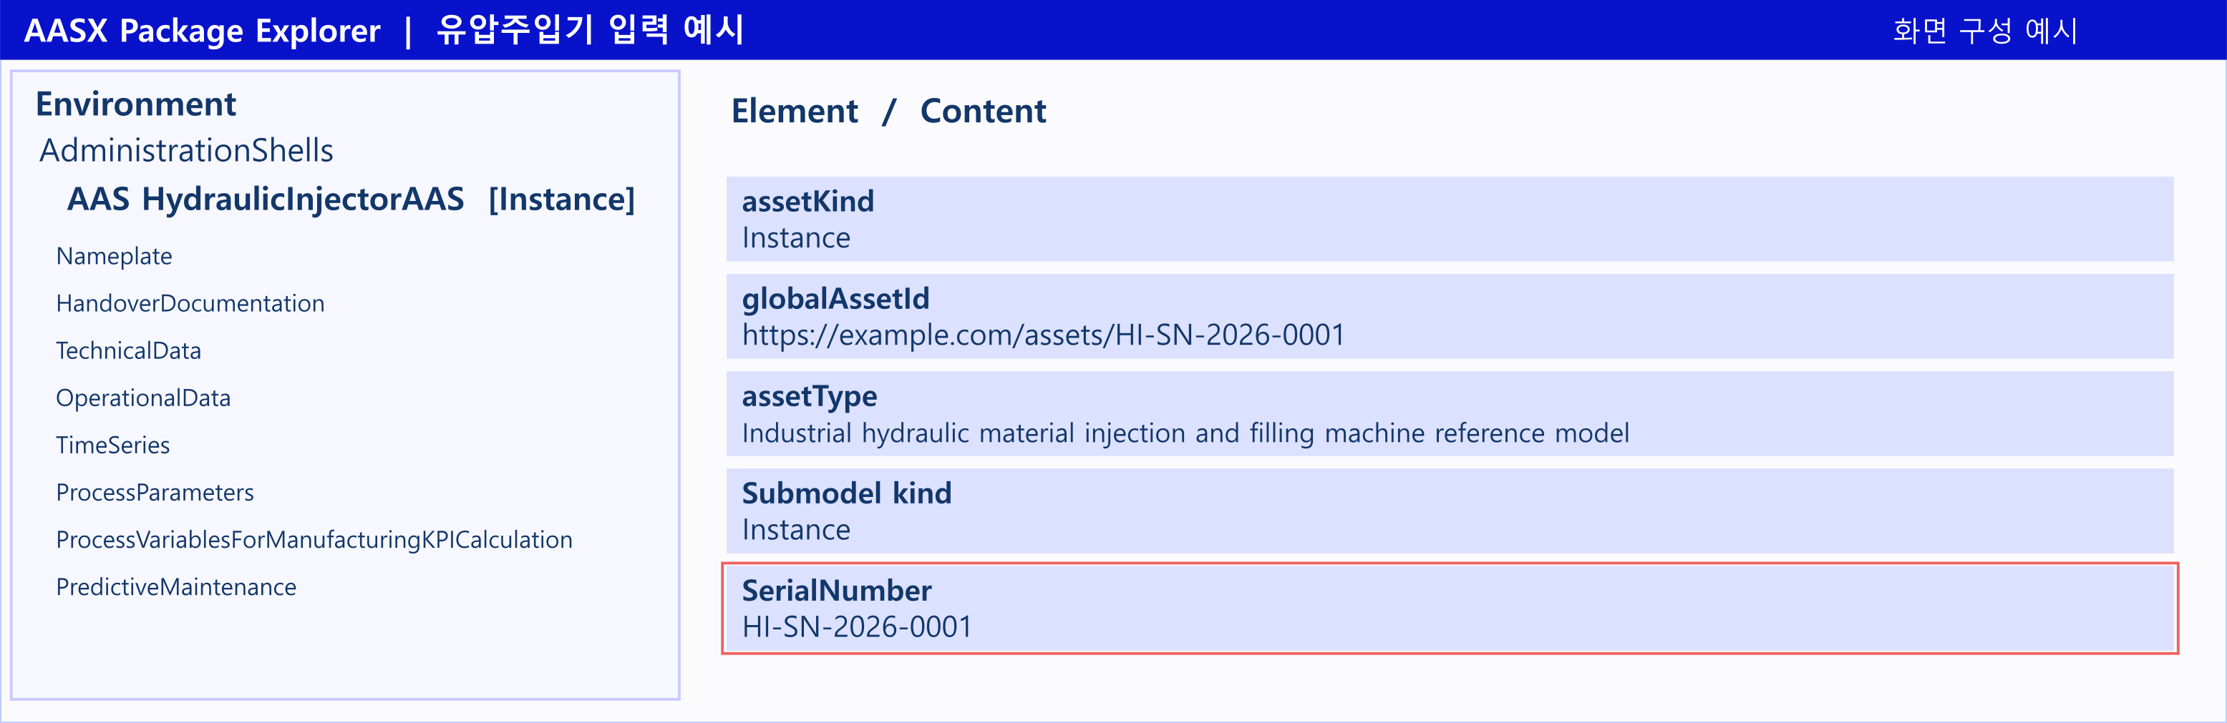
그림 47 Property 인스턴스

라. AAS 모델을 인스턴스 변환 결과
○ 아래 그림은 유압주입기 참조모델의 Type/Template 상태와 개별 장비의 Instance 상태를 비교한 입력 예시이다. id·globalAssetId·kind·제품별 값은 갱신하고, 표준 의미 정의와 장비 유형을 나타내는 assetType은 해당 의미에 맞게 유지한다. 변환 후에는 참조 연결과 파일 경로, 자료형을 확인한다.

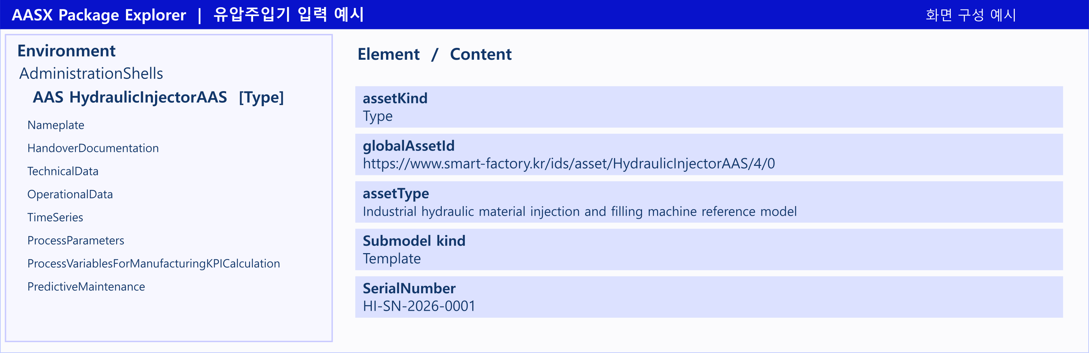
그림 48 AAS 인스턴스 변환 전 입력 예시

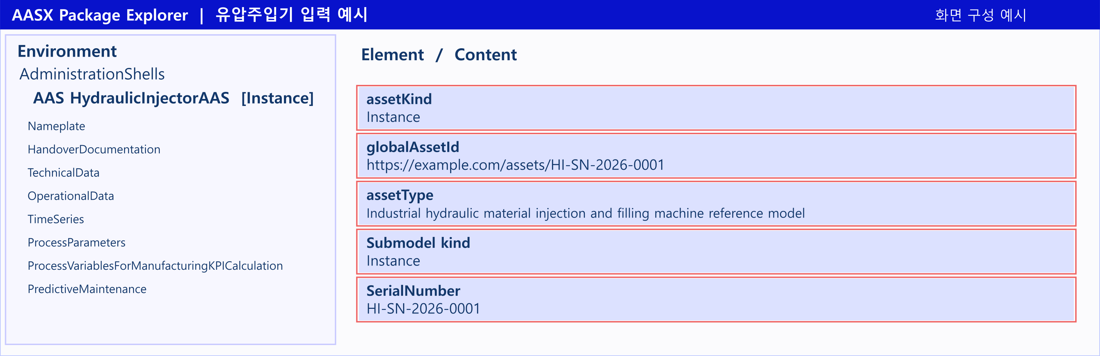
그림 49 AAS 인스턴스 변환 후 입력 예시

4. 유압주입기 AAS 참조모델 활용 시나리오
가. 개요
○ 유압주입기 AAS의 8개 서브모델을 함께 사용하면 장비 인수부터 작업 준비, 운전 확인, 품질 원인 분석, 성과 집계, 정비 계획까지 정보를 연결할 수 있다. 아래 6개 시나리오는 참조모델의 적용 방법을 설명하며 실제 센서 연동·업무 절차·분석 로직은 현장 조건에 맞게 구성한다.
[시나리오 1] 인수·설치·시운전 적합성 검토
○ 목적: 주문한 장비와 실물을 대조하고 설치 조건·주입 능력·인계 문서의 준비 상태를 확인한다.
○ 활용 서브모델: Nameplate, TechnicalData, HandoverDocumentation
○ 세부 내용:
- 신규 도입 또는 장비 이동 시 제조자·형식·일련번호로 대상 장비를 확인한다. 크기·중량·전원 조건과 주입 사양을 현장 설치 조건 및 작업 요구와 대조한다.
- 운전·설치·안전·정비 문서는 ID·버전·상태와 파일 내용을 함께 확인한다. 패키지의 5개 TXT는 설명용 예시이므로 실제 매뉴얼·증빙을 확보해야 인수 판단에 활용할 수 있다.
○ 주요 활용 속성:
- 식별: ManufacturerName, ManufacturerProductType, SerialNumber
- 사양: RatedInjectionPressure, RatedInjectionFlowRate, NetWeight, RatedVoltage
- 문서: DocumentIdentifier, Version, StatusValue, DigitalFiles
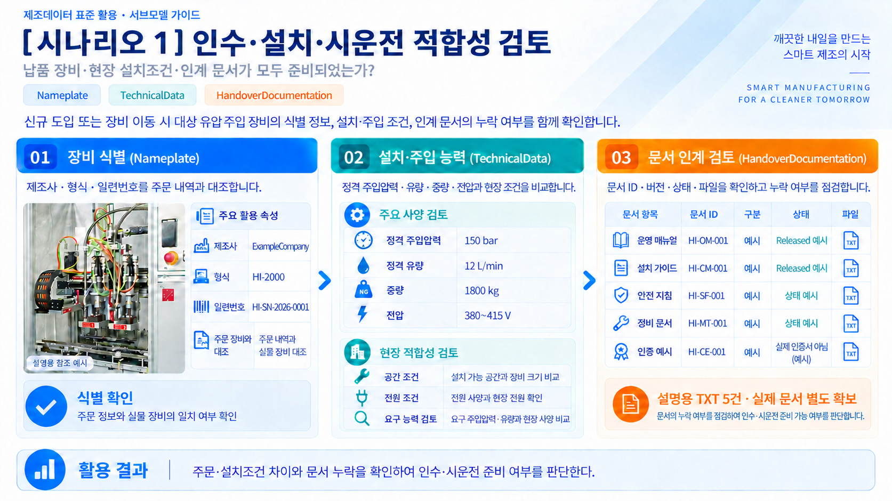
그림 50 인수·설치·시운전 적합성 검토 시나리오
[시나리오 2] 레시피·설비 적합성과 운전 준비
○ 목적: 재료·목표 주입량·압력·속도·유지 시간을 장비 사양에 맞게 설정한다.
○ 활용 서브모델: ProcessParameters, TechnicalData, OperationalData
○ 세부 내용:
- 재료의 종류·점도·온도와 작업 목표를 확인한 뒤 레시피를 준비한다. 목표 압력 150 bar, 주입량 500 cm³, 유량 12 L/min 등 설정값이 사양 범위에 있는지 비교한다.
- 작업 시작 전 재료 잔량·가드·안전 덮개·운전 허가 상태를 확인한다. 그림의 설정값은 예시이며 실제 운전은 제조사 절차와 승인된 조건을 따른다.
○ 주요 활용 속성:
- 재료: MaterialType, MaterialViscosity, MaterialTemperature, TargetShotVolume
- 설정: OperationRecipeId, TargetInjectionPressure, ShotVolumeSetpoint, InjectionSpeedSetpoint, DwellPressureSetpoint, DwellTime
- 사전 상태: MaterialTankLevelActual, NozzleGuardInterlockStatus, SafetyCoverState, OperationPermittedState
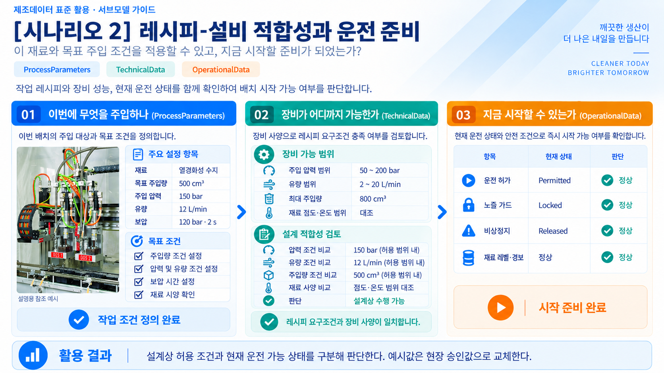
그림 51 레시피·설비 적합성과 운전 준비 시나리오
[시나리오 3] 주입량 편차·압력 불안정 원인 진단
○ 목적: 목표와 실제 주입 결과의 차이를 조건·이력·사양·문서와 연결하여 원인 후보를 좁힌다.
○ 활용 서브모델: ProcessParameters, OperationalData, TimeSeries, TechnicalData, HandoverDocumentation
○ 세부 내용:
- 목표 주입량 500 cm³와 실제 주입량 498 cm³, 목표 압력 150 bar와 현재 압력 148 bar처럼 같은 물리량끼리 비교한다. 재료 온도·공급 상태·노즐 상태가 달라졌는지 함께 확인하며, 유압 회로 압력과 재료 주입 압력을 혼동하지 않는다.
- 실제 누적 이력에서 변화 시점을 찾고 허용 사양과 운전·정비 문서를 대조한다. 현재 모델의 시계열은 1건이므로 추세 분석에는 추가 수집이 필요하다. 그림의 선은 분석 방법을 설명하는 개념도이며 실제 이력의 분석 결과가 아니다.
○ 주요 활용 속성:
- 주입 상태: InjectionPressureActual, InjectionFlowRateActual, ShotVolumeActual
- 유압 상태: SystemHydraulicPressureActual, HydraulicOilTemperatureActual, PumpMotorCurrentActual
- 재료 상태: MaterialTankLevelActual, MaterialTemperatureActual, MaterialSupplyPressureActual
- 안전 상태: OverPressureAlarmStatus, EmergencyStopStatus, OperationPermittedState
- 확인 근거: LastUpdateTimestamp, TimeSeries, TechnicalData의 허용 범위와 HandoverDocumentation의 문서
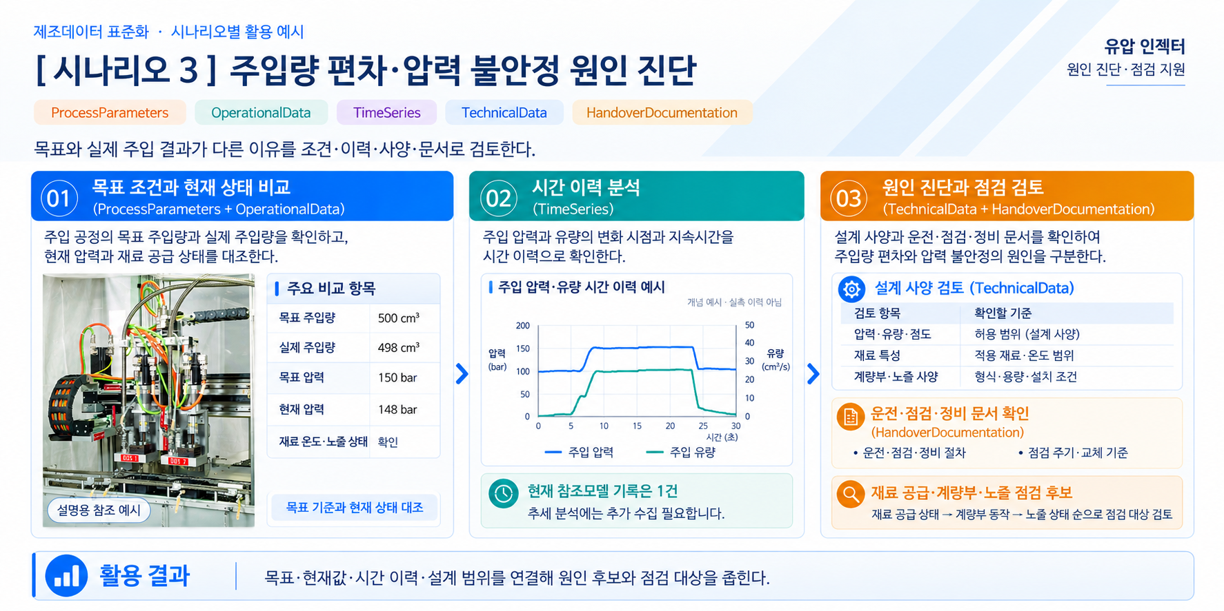
그림 52 주입량 편차·압력 불안정 원인 진단 시나리오
[시나리오 4] 생산량·양품률·재료 손실 변화 분석
○ 목적: 유사한 작업의 성과 차이를 집계 기준·작업 조건·현재값·이력과 연결해 검토한다.
○ 활용 서브모델: ProcessVariablesForManufacturingKPICalculation, ProcessParameters, OperationalData, TimeSeries, TechnicalData
○ 세부 내용:
- KPI 원천변수의 시간 9개는 xs:duration, 수량 6개는 xs:decimal로 기록한다. PT22H는 22시간의 기간이며 생산 수량 820, 양품 수량 805는 집계 예시이다. 같은 장비·공정·기간의 값을 외부 시스템에서 계산하고, 성과가 달라진 구간의 재료·레시피·운전 상태를 대조한다.
- 시간의 포함 관계와 양품·불량·재작업의 집계 규칙을 먼저 정한다. 재료 손실과 주입 처리량·정확도는 OperationalData의 별도 항목으로 확인한다. 예시값들의 산정 기준은 실제 현장에서 검증해야 하며 모델만으로 개선 효과나 원인을 확정하지 않는다.
○ 주요 활용 속성:
- 시간 변수: PlannedBusyTime, ActualProductionTime, ActualUnitDownTime 등의 currentValue — xs:duration
- 수량 변수: ProducedQuantity, GoodQuantity, ScrapQuantity, ReworkQuantity, GoodPart, InspectedPart — xs:decimal
- 작업 조건: OperationRecipeId, MaterialType, MaterialTemperature, TargetShotVolume
- 장비 지표: InjectionThroughputRate, InjectionVolumeAccuracyIndex, MaterialLeakageRate
- 비교 기준: ActiveProcessId, LastUpdateTimestamp, TimeSeries의 실제 누적 이력과 TechnicalData의 사양
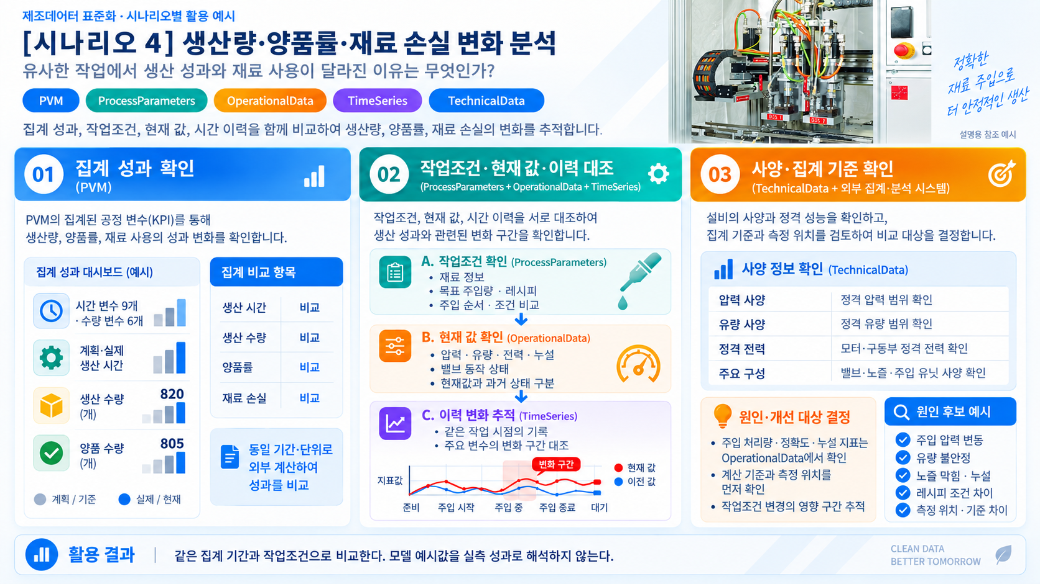
그림 53 생산량·양품률·재료 손실 변화 분석 시나리오
[시나리오 5] 열화 기반 예지보전과 정비 인계
○ 목적: 작업 부하 변화와 마모 징후를 구분하여 점검 대상을 정하고 정비 절차를 인계한다.
○ 활용 서브모델: Nameplate, TechnicalData, OperationalData, TimeSeries, ProcessParameters, PredictiveMaintenance, HandoverDocumentation
○ 세부 내용:
- 장비와 대표 부품인 유압 피스톤 펌프를 식별하고 전류·유압유 온도·경보 상태를 확인한다. 같은 재료·압력·작업 조건의 실제 이력을 비교하여 부하가 달라진 것인지, 마모가 진행된 것인지 검토한다. 잔여수명 9,000 h와 신뢰 범위 7,800–10,200 h는 설명용 예측값이다.
- 경계조건 7개의 입력 사용 여부를 확인한다. 유압유 온도 조건은 false이고, 압력 맥동·씰 누설은 추가 수집이 필요하다. 사전경보 기준 1,200 h와 실제 점검 결과를 함께 검토한 뒤 해당 장비의 유효한 정비 절차를 인계한다. 예측 알고리즘은 외부에서 구현·검증한다.
○ 주요 활용 속성:
- 대상 식별: ManufacturerProductType, SerialNumber와 펌프 사양
- 현재 상태: PumpMotorCurrentActual, HydraulicOilTemperatureActual, InjectorAlarmStatus
- 작업 조건·이력: ProcessParameters의 설정값과 TimeSeries의 실제 누적 기록
- 예측: DurationValue, ConfidenceInterval, StartDateTime, RemainingUsfulLifeDateTime
- 조건·판단: ListRULBoundaryConditions, IsBoundaryConditionUsedInModel, PreAlertValue, MaintenanceRequired
- 정비 인계: HI-MT-001 문서 예시, Version, StatusValue, DigitalFiles — 현장 적용 시 실제 정비 문서 확보
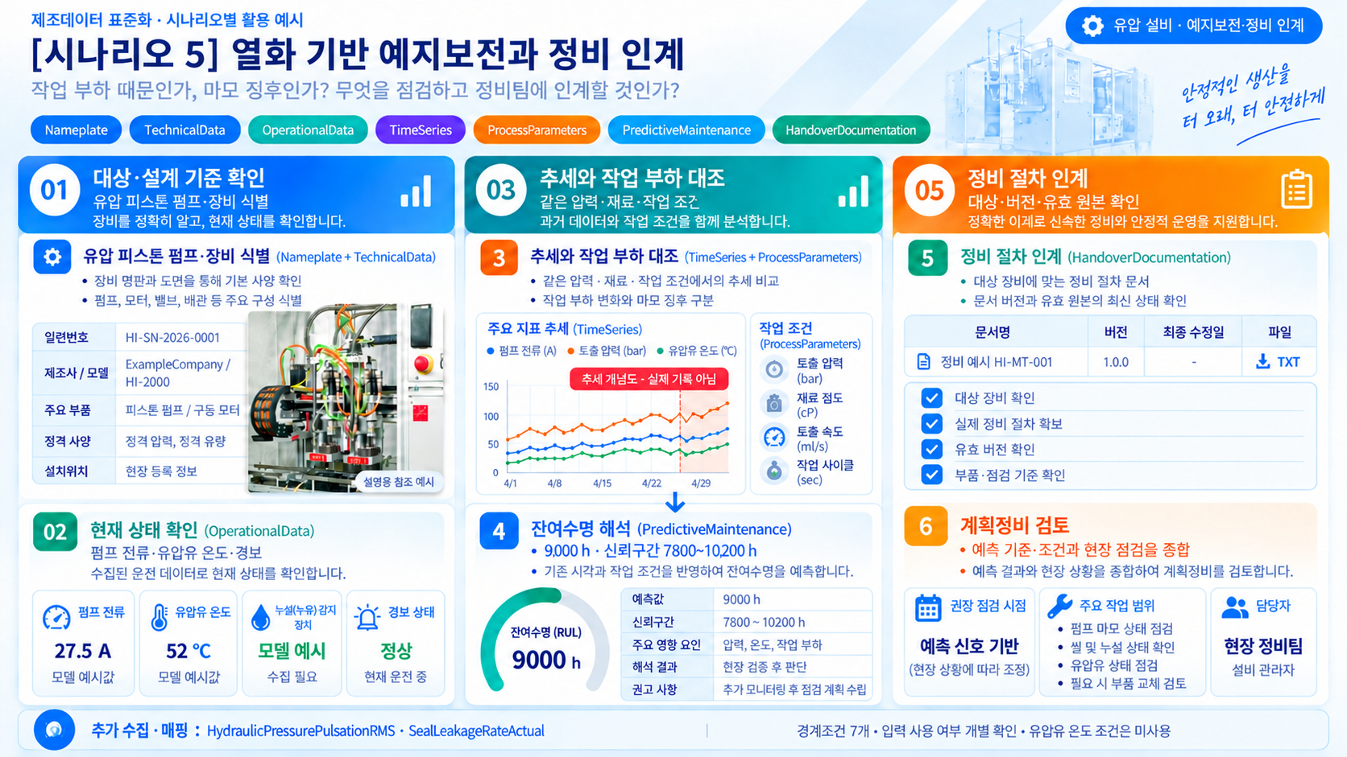
그림 54 열화 기반 예지보전과 정비 인계 시나리오
[시나리오 6] 장비 간 레시피 이관과 재현성 검증
○ 목적: 장비 A의 주입 조건을 장비 B에 적용하기 전에 사양 호환성을 확인하고 실제 결과와 성과의 재현성을 검증한다.
○ 활용 서브모델: Nameplate, TechnicalData, ProcessParameters, OperationalData, TimeSeries, ProcessVariablesForManufacturingKPICalculation
○ 세부 내용:
- 먼저 두 장비를 식별하고 주입 압력·유량·주입량·재료 점도·온도의 허용 범위를 비교한다. 모델의 레시피 예시는 열경화성 수지, 압력 150 bar, 유량 12 L/min, 주입량 500 cm³, 점도 8,000 mPa·s, 재료 온도 40 °C이다. 장비 B에 적용할 수 있는지는 현장 사양과 승인 조건으로 판단한다.
- 조건을 적용한 후에는 실제 주입값과 공정 단계별 이력을 수집하고 같은 기간·단위로 생산 및 양품 수량을 집계한다. 이 참조모델에는 장비 B의 실측 결과가 없으므로 이관 성공이나 동등 성능을 확정할 수 없다. 그림은 비교 방법을 보여 주며 보정 필요 여부는 현장 검증 후 결정한다.
○ 주요 활용 속성:
- 장비·사양: SerialNumber, RatedInjectionPressure, InjectionFlowRateRange, MaterialViscosityRange, MaterialTemperatureRange
- 이관 조건: OperationRecipeId, TargetInjectionPressure, InjectionFlowRateSetpoint, ShotVolumeSetpoint, MaterialTemperature
- 실제 결과: InjectionPressureActual, InjectionFlowRateActual, ShotVolumeActual, MaterialTemperatureActual
- 시간 변화: TimeSeries의 같은 공정 단계·시간 기준 기록
- 성과 비교: ActualUnitDownTime, ProducedQuantity, GoodQuantity — 같은 집계 기준으로 외부 계산
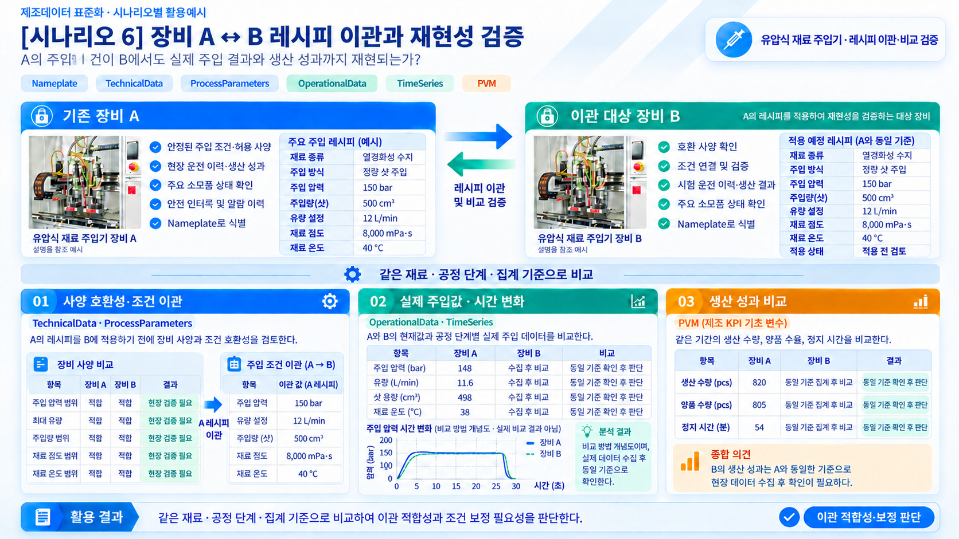
그림 55 장비 간 레시피 이관과 재현성 검증 시나리오

부록 I. AIoT 디바이스를 활용한 장비-AAS 연동

1. 개요
가. 배경 및 목적
○ 현장 장비의 제어기·센서 데이터를 AAS에 연동하려면 장비 데이터 수집과 SubmodelElement간 매핑이 필요하다. 본 부록은 AIoT 디바이스를 활용하여 장비 데이터를 수집하고, AAS 서버의 대상 SubmodelElement에 반영하는 방법을 제시한다.

나. 적용 범위
○ 본 부록은 BaSyx를 활용한 AAS 서버 구축, 대상 장비의 AAS 업로드, AAS API를 이용한 데이터 조회·연동, 장비와 AIoT 디바이스 간 데이터 수집을 위한 통신 설정, 수집 데이터와 SubmodelElement의 매핑 및 AAS 조회 화면을 활용한 값 연동 결과 확인을 포함한다.

○ AAS 모델의 설계·작성, 장비 PLC 프로그램 변경, 수집 데이터 분석·활용 서비스 개발, AIoT 디바이스의 물리적 설치 및 제품 기능 소개는 포함하지 않는다.

다. 용어 정의
표 138 주요 용어
용어 | 정의
AAS 서버 | AAS와 Submodel을 저장하고 외부 시스템이 API 등을 통해 접근할 수 있도록 구성한 서버
AAS 인스턴스 | 실제 장비의 식별정보, 기술정보 및 운전정보 등을 AAS 구조로 표현한 정보모델
BaSyx | AAS 서버 구축과 운영에 필요한 Repository, Registry, Web UI 및 API 등의 기능을 제공하는 오픈소스 AAS 구현체
FA³ST | AAS와 Submodel을 저장·조회하고 API를 통해 접근할 수 있는 기능을 제공하는 Fraunhofer의 오픈소스 AAS 구현체
AAS Repository | AAS를 저장하고 API를 통해 등록·조회·변경·삭제할 수 있도록 제공하는 서비스
Submodel Repository | Submodel과 SubmodelElement를 저장하고 API를 통해 등록·조회·변경·삭제할 수 있도록 제공하는 서비스
AAS Registry | AAS의 식별정보와 AAS에 접근하기 위한 접속 위치정보(Endpoint) 등을 포함한 등록정보를 저장·조회하는 서비스
Submodel Registry | Submodel의 식별정보와 Submodel에 접근하기 위한 접속 위치정보(Endpoint) 등을 포함한 등록정보를 저장·조회하는 서비스
AAS 조회 화면 | 사용자가 화면을 통해 AAS와 Submodel의 구조 및 데이터 값을 조회하는 도구
AAS API | 외부 시스템이 AAS와 Submodel 데이터에 접근하여 조회·등록·변경 등의 작업을 수행할 수 있도록 제공되는 인터페이스
AIoT 디바이스 | 장비의 제어기 및 센서 데이터를 수집·처리하고, 수집 항목과 SubmodelElement를 매핑하여 AAS 서버와 연동하는 장치
Docker | 애플리케이션과 필요한 실행환경을 서로 격리된 환경에서 실행·관리하기 위한 플랫폼. 본 부록에서는 BaSyx의 각 구성요소를 Docker 컨테이너로 실행하는 데 사용
Docker Compose | 여러 Docker 컨테이너의 구성과 실행 조건을 하나의 설정파일로 정의하여 함께 실행·관리하는 도구. 본 부록에서는 여러 BaSyx 구성요소를 함께 실행하는 데 사용

2. 시스템 아키텍처
○ 본 장에서는 장비 데이터를 AAS에 연동하기 위해 필요한 주요 구성요소와 각 구성요소의 역할을 설명하고, 장비에서 생성된 데이터가 AIoT 디바이스를 거쳐 AAS 서버에 반영되는 전체 흐름을 제시한다.

○ 이를 통해 장비의 제어기 및 센서, AIoT 디바이스, AAS 서버 및 AAS 조회 화면이 각각 어떤 역할을 수행하고 서로 어떻게 연계되는지 확인할 수 있다.

가. 주요 구성요소
○ 장비 데이터를 AAS에 연동하는 시스템은 장비의 제어기 및 센서, AIoT 디바이스, AAS 서버 및 AAS 조회 화면으로 구성된다. 각 구성요소의 주요 역할은 다음과 같다.

표 139 주요 구성요소 및 역할
구성요소 | 주요 역할
장비의 제어기 및 센서 | 장비의 상태값, 운전값 및 계측값 등 AAS에 연동할 데이터를 제공
AIoT 디바이스 | 장비 데이터를 수집·처리하고, 대상 장비의 AAS 인스턴스를 식별하여 수집 항목을 해당 SubmodelElement와 매핑한 후 수집값을 AAS 서버에 전달
AAS 서버 | 대상 장비의 AAS 인스턴스를 저장하고, 외부 시스템이 API를 통해 데이터를 조회하거나 값을 반영할 수 있도록 제공
AAS 조회 화면 | 사용자가 대상 AAS와 Submodel의 구조 및 AAS에 반영된 데이터 값을 화면에서 확인


그림 56 시스템 아키텍처

나. 전체 데이터 흐름
○ 장비의 제어기 및 센서에서 생성된 데이터는 장비에서 지원하는 통신방식을 통해 AIoT 디바이스로 수집된다. AIoT 디바이스는 수집 데이터를 연동에 필요한 형식으로 처리하고, 수집 데이터의 주소 또는 태그와 대응하는 SubmodelElement와 매핑한다.

○ 매핑된 데이터는 AAS API를 통해 AAS 서버와 연동되며, 대상 AAS 인스턴스의 SubmodelElement에 반영된다. 사용자는 AAS 조회 화면을 통해 AAS와 Submodel의 구조 및 연동된 데이터 값을 확인할 수 있다.


그림 57 데이터 흐름도

3. AAS 서버 구축
○ AIoT 디바이스가 수집·매핑한 장비 데이터를 AAS에 반영하려면 AAS와 Submodel을 저장·조회하고 외부에서 AAS API로 접근할 수 있는 서버 환경이 필요하다. 본 장에서는 AAS 서버 구축 옵션을 비교하고 BaSyx를 적용하는 이유를 설명한 뒤, BaSyx를 활용한 AAS 서버 환경을 구축하여 정상 동작을 확인한다.

가. AAS 서버 구축 옵션 및 BaSyx 선정
○ 본 부록은 특정 상용 제품에 종속되지 않고 독자가 AAS 서버 환경을 직접 구성하고 연동 절차를 재현할 수 있도록 오픈소스 AAS 구현체를 활용한다. 오픈소스 구현체를 이용하면 AAS와 Submodel의 저장·조회, Registry 및 AAS API 등 장비-AAS 연동에 필요한 서버 기능을 공개된 소프트웨어와 구성정보를 이용하여 구축할 수 있다.

○ AAS 서버 구축에 활용할 수 있는 오픈소스 구현체로 Eclipse BaSyx와 Fraunhofer FA³ST 등이 있다. 두 구현체 모두 AAS와 Submodel의 저장·조회 및 AAS API 제공에 필요한 기능을 지원하므로, 본 부록에서는 기능적 우열보다 본 부록의 서버 환경 구성에 필요한 구성요소와 구축 지원 방식을 중심으로 비교한다.

표 140 AAS 서버 구축 옵션 비교표
비교항목 | Eclipse BaSyx | Fraunhofer FA³ST
Repository | 지원 | 지원
Registry | 지원 | 지원
AAS 조회 화면 | 지원 | 지원
구축 지원 방식 | Docker Compose 기반 통합 구성 | Service와 Registry를 개별 구성 및 Viewer는 Fraunhofer에 문의 필요

○ 두 구현체 모두 본 부록의 장비-AAS 연동에 필요한 서버 기능을 제공한다. 다만 BaSyx는 Starter Kit에서 필요한 구성요소를 선택하여 Docker Compose 실행환경을 생성할 수 있어, AAS Environment와 AAS Web UI를 포함한 실행환경을 일관된 절차로 구성할 수 있다. 이에 본 부록에서는 서버 환경의 구축 편의성을 고려하여 Eclipse BaSyx를 적용한다.

나. BaSyx를 활용한 AAS 서버 구축 환경 준비
○ 본 부록에서는 BaSyx를 활용한 AAS 서버를 Docker 컨테이너 환경으로 구축한다. 따라서 서버 구성에 앞서 Docker 컨테이너를 실행할 수 있는 환경을 준비한다.

○ Docker는 애플리케이션과 실행환경을 컨테이너 단위로 실행하는 플랫폼이며, 본 부록에서는 AAS Environment, 데이터베이스 및 AAS Web UI 등 AAS 서버를 구성하는 서비스를 실행하는 데 사용한다. 여러 컨테이너의 실행조건과 연결정보는 Docker Compose를 이용하여 일괄 관리한다.

○ 본 튜토리얼은 AIoT 디바이스와 AAS 서버 PC가 동일한 네트워크에 연결된 환경을 기준으로 한다. AIoT 디바이스에서 AAS 서버에 접근할 때는 AAS 서버 PC에 할당된 네트워크 IP 주소를 사용한다. 서로 다른 네트워크 간 연동을 위한 VPN, 공인 네트워크 주소 및 별도의 외부 접속 구성은 본 부록의 범위에서 제외한다.

○ 본 튜토리얼에서는 Windows 환경에서 WSL 2 Backend를 이용하는 Docker Desktop을 사용하였다. Docker Desktop의 지원 운영체제, WSL 및 하드웨어 요구사항은 버전에 따라 변경될 수 있으므로 최신 요구사항과 설치방법은 Docker 공식 문서를 기준으로 확인한다. 현재 Docker 공식 문서는 WSL 2 Backend 사용 시 WSL 2.1.5 이상 등의 시스템 요구사항을 제시하고 있다.

- Docker Desktop for Windows 설치 및 시스템 요구사항
(https://docs.docker.com/desktop/setup/install/windows-install)

○ 본 부록의 구축 절차를 확인한 AAS 서버 구축을 위한 튜토리얼 실행환경은 표 141과 같다.

표 141 AAS 서버 구축을 위한 튜토리얼 실행환경
구분 | 수행 환경
운영체제 | Windows 11 Home 25H2 64비트(OS 빌드 26200.8875)
WSL | WSL 2(버전 2.5.9.0, 커널 6.6.87.2-1)
Docker 환경 | Docker Desktop 4.43.2, Docker Engine 28.3.2, Docker Compose v2.38.2-desktop.1
웹 브라우저 | Google Chrome
네트워크 환경 | AAS 서버 PC와 AIoT 디바이스가 동일한 네트워크에 연결된 환경

○ AIoT 디바이스에서 접근할 AAS 서버 PC의 IPv4 주소는 Windows 명령 프롬프트 또는 PowerShell에서 다음 명령으로 확인한다.

ipconfig

○ Docker Desktop을 설치한 후 실행하여 Docker Engine이 정상적으로 구동되는지 확인한다. 이후 PowerShell에서 다음 명령을 실행하여 Docker와 Docker Compose를 사용할 수 있는지 확인한다.

# Docker 버전 조회
docker --version

# Docker Compose 버전 조회
docker compose version

○ 각 명령에서 설치된 Docker 및 Docker Compose의 버전정보가 정상적으로 출력되면 BaSyx를 활용한 AAS 서버를 구축하기 위한 실행환경이 준비된 것으로 판단한다.

다. BaSyx를 활용한 AAS 서버 구성요소와 역할
○ 실행환경을 준비한 후 BaSyx를 활용한 AAS 서버에서 장비의 AAS를 저장·조회하고 사용자 화면에서 확인하기 위해 사용하는 주요 구성요소와 역할을 확인한다. 본 튜토리얼에서는 AAS Environment와 AAS Web UI를 중심으로 AAS 서버를 구성한다. 현재 Starter Kit에서 제공하는 AAS Environment는 AAS Repository, Submodel Repository, Concept Description Repository, AAS Registry, Submodel Registry 및 AAS Discovery 기능을 하나의 서비스에서 제공한다.

표 142 본 부록에서 사용하는 BaSyx 구성요소
BaSyx 구성요소 | 본 부록에서의 역할
AAS Environment | AAS, Submodel 및 Concept Description의 저장·조회를 위한 Repository 기능과 Registry 및 Discovery 기능을 제공
AAS Web UI | 웹 브라우저에서 AAS와 Submodel을 등록·조회하고 데이터 값을 확인

○ AAS Environment에서 Repository는 AAS, Submodel 및 Concept Description의 데이터를 저장·조회하는 기능을 담당한다. Registry는 AAS와 Submodel을 찾기 위한 Descriptor 및 Endpoint 정보를 관리하며, Discovery는 Asset 식별정보와 연결된 AAS를 찾는 기능을 담당한다. 현재 Starter Kit에서는 이러한 기능을 하나의 AAS Environment 서비스에서 제공한다.

○ AAS Web UI는 AAS Environment에 연결하여 AAS와 Submodel을 웹 브라우저에서 확인하기 위한 AAS 조회 화면이다. 본 튜토리얼에서는 제4장에서 연동 대상 AAS를 업로드하고, 제5장에서 장비 데이터가 대상 SubmodelElement에 반영되었는지 확인하는 데 사용한다.

○ 현재 Starter Kit은 BaSyx Go AAS Environment를 사용한다. BaSyx Go는 Go 언어로 구현된 BaSyx의 백엔드 구성요소군으로, Repository와 Registry 등 AAS 서버 기능을 제공한다. 본 부록에서는 구현 언어 자체를 별도로 다루지 않으며, 이후에는 이를 구분하지 않고 AAS Environment로 표기한다.

라. BaSyx Starter Kit을 이용한 서버 구성
○ 앞 절에서 확인한 AAS Environment와 AAS Web UI를 실제로 실행하기 위해 BaSyx Starter Kit을 이용하여 AAS 서버 실행환경을 생성한다. Starter Kit은 필요한 설정을 확인한 후 Docker Compose 및 관련 설정파일이 포함된 실행환경을 생성하며, 문서 작성일 기준으로는 BaSyx Go AAS Environment를 사용한다.

- BaSyx Starter Kit
(https://basyx.org/get-started/introduction)

- AAS 서버 접속정보 설정
BaSyx Starter Kit에 접속하여 Get Started를 선택하고 서버 구성을 시작한다. Application 단계의 Host or IP에는 나절에서 확인한 AAS 서버 PC에 할당된 IPv4 주소를 입력한다. 그 외 항목은 Starter Kit의 기본설정을 사용한다.


그림 58 BaSyx Starter Kit의 AAS 서버 접속 설정 화면

- 나머지 설정 확인
Application 단계 이후의 Persistence Backend, AAS Web UI, AAS Integration 등은 Starter Kit의 기본설정을 사용한다. 연동 대상 AAS는 제4장에서 별도로 업로드하므로 Starter Kit 구성 단계에서는 AAS 파일을 추가하지 않는다.

- 실행환경 구성 확인
Container Config에서 Starter Kit을 통해 생성되는 구성요소와 Docker 이미지를 확인한다. 본 튜토리얼에서는 별도의 변경 없이 Starter Kit의 기본 구성을 사용하였으며, 적용된 구성은 표 143와 같다.

표 143 튜토리얼 적용 BaSyx 실행 구성
BaSyx 구성요소 | 적용 Docker 이미지
AAS Environment | eclipsebasyx/aasenvironment-go:latest
AAS Web UI | eclipsebasyx/aas-gui:latest
BaSyx Configuration Service | eclipsebasyx/basyxconfigurationservice-go:latest
PostgreSQL | postgres:18

AAS Environment와 AAS Web UI는 앞 절에서 설명한 AAS 서버의 주요 구성요소이며, PostgreSQL과 BaSyx Configuration Service는 데이터 저장 및 초기 구성을 위해 Starter Kit에서 함께 생성되는 지원 구성요소이다. 본 튜토리얼에서는 해당 구성요소의 설정을 별도로 변경하지 않는다.

latest는 고정된 버전 번호가 아닌 Docker 이미지 태그이므로, 적용 시점에 따라 실제 이미지가 변경될 수 있다. 본 부록에서는 문서 작성 시점에 Starter Kit에서 제공한 위 구성을 이용하여 튜토리얼을 수행하였다.

- 실행환경 다운로드
설정을 완료한 후 Download 단계에서 생성된 BaSyx Setup ZIP 파일을 내려받아 AAS 서버 PC의 작업 폴더에 압축을 해제한다. 생성된 실행환경은 다음 절에서 Docker Compose를 이용하여 실행한다.


그림 59 BaSyx AAS 서버 Starter Kit Download 화면

마. Docker Compose를 활용한 AAS 서버 실행 및 정상 동작 확인
○ Starter Kit에서 내려받은 실행환경을 Docker Compose로 실행하고, 각 컨테이너의 상태와 AAS Environment 및 AAS 조회 화면의 접속 여부를 확인하여 BaSyx를 활용한 AAS 서버가 정상적으로 동작하는지 확인한다.

- Docker Desktop을 실행하고 Docker Engine이 실행 중인지 확인한다.

- Starter Kit에서 내려받은 ZIP 파일의 압축을 해제한 폴더에서 PowerShell을 실행한다.

- 다음 명령을 입력하여 AAS 서버를 구성하는 컨테이너를 실행한다.

docker compose up -d

- 실행이 완료되면 Docker Desktop을 이용하여 각 컨테이너의 상태를 확인한다.
아래의 그림은 Docker Compose 실행 후 BaSyx AAS 서버 관련 컨테이너들이 정상적으로 구동되고 있는 상황을 Docker Desktop에서 확인한 화면이다. 각 컨테이너의 실행상태와 Health 상태를 확인하여 BaSyx AAS 서버가 정상적으로 실행되었는지 확인할 수 있다.


그림 60 BaSyx AAS 서버 컨테이너 실행 상태 확인 화면 (Docker Desktop)

- 웹 브라우저에서 AAS 서버 주소(http://<AAS서버IP>:8082/shells)에 접속하여 AAS Environment가 정상적으로 응답하는지 확인한다.
<AAS서버IP>에는 나절에서 확인한 AAS 서버 PC의 IPv4 주소를 사용한다. 제3장에서는 아직 연동 대상 AAS를 업로드하지 않았으므로 AAS 목록이 비어 있어도 정상이다.

- AAS Web UI 주소(http://<AAS서버IP>:3000)에 접속하여 AAS 조회 화면이 정상적으로 표시되는지 확인한다.


그림 61 BaSyx AAS Web UI 화면

- AAS Environment가 정상적으로 응답하고 AAS 조회 화면이 표시되면 BaSyx를 활용한 AAS 서버 구축이 완료된 것으로 판단한다.

○ 다음 장에서는 연동 대상 장비의 AAS 인스턴스를 확인하고 AAS 서버에 업로드한 후, AIoT 디바이스 연동에 필요한 정보를 확인한다.

4. AAS 연동 준비
○ 장비 데이터를 AAS에 연동하기 전에 대상 장비의 AAS 인스턴스를 확인하여 AAS 서버에 업로드하고, AIoT 디바이스에서 사용할 AAS 서버 접속정보와 연동 대상을 확인해야 한다. 또한 실제 장비 데이터를 연동하기 전에 AAS API를 통해 대상 SubmodelElement의 값을 조회하고 변경할 수 있는지 확인한다. 본 장에서는 다음 절차에 따라 AAS 연동을 준비한다.


그림 62 AAS 연동 준비 절차

가. 대상 장비의 AAS 인스턴스 확인
○ 대상 장비에 적용할 AASX 파일을 준비하고, 파일에 포함된 AAS 인스턴스의 식별정보가 실제 장비에 맞게 반영되어 있는지 확인한다. 참조모델 작성 시 사용한 예시값이나 다른 장비의 정보가 남아 있는 경우 실제 장비의 정보로 수정한다.

표 144 대상 장비 식별정보 주요 확인항목
확인항목 | 확인내용
장비 식별정보 반영 여부 | AAS 인스턴스의 식별정보와 일련번호·설비번호 등 관련 값에 실제 적용 대상 장비를 구분할 수 있는 고유한 정보가 반영되어 있는지 확인
장비 기본정보 | 제조사, 제품명 및 모델명 등이 실제 장비와 일치하는지 확인
예시값 잔존 여부 | 참조모델 작성 시 사용한 예시값이나 다른 장비의 정보가 남아 있지 않은지 확인

나. AAS 서버에 대상 장비 AAS 인스턴스 업로드
○ 확인이 완료된 AASX 파일은 제3장에서 구축한 AAS Web UI의 업로드 기능을 이용하여 AAS 서버에 업로드한다.

- 실제 장비의 식별정보가 반영된 AASX 파일을 준비한다.

- AAS Web UI에 접속하여 준비한 AASX 파일을 업로드한다.

- AAS Web UI의 목록에서 업로드한 AAS와 Submodel이 정상적으로 표시되는지 확인한다.


그림 63 BaSyx AAS Web UI의 AAS 업로드 화면

○ 제3장에서 사용한 Starter Kit의 기본설정에서는 AASX 파일을 업로드하면 AAS와 Submodel이 Repository에 등록되고, AAS Descriptor와 Submodel Descriptor가 각각 AAS Registry와 Submodel Registry에 자동으로 등록된다. 따라서 본 튜토리얼에서는 Registry에 별도의 등록 절차를 수행하지 않는다.

다. AAS 서버 접속정보 및 연동 대상 AAS 확인
○ AIoT 디바이스에서 대상 장비의 AAS를 식별하고 AAS 서버와 연동하기 위해 필요한 접속정보와 대상 AAS의 식별정보를 확인한다.

표 145 AAS 서버 접속정보 및 연동 대상 AAS
연동정보 | 입력정보
AAS Registry 주소 | http://<AAS서버IP>:8082/shell-descriptors
Submodel Registry 주소 | http://<AAS서버IP>:8082/submodel-descriptors
대상 장비의 AAS ID | 앞 절에서 업로드한 대상 AAS 인스턴스의 AAS ID

○ 현재 AAS Environment는 Repository와 Registry 기능을 동일한 서버에서 제공하므로 AAS Registry와 Submodel Registry는 동일한 AAS 서버 IP와 포트를 사용하고 API 경로로 구분한다. <AAS서버IP>에는 제3장에서 확인한 AAS 서버 PC의 IPv4 주소를 사용한다.

○ 표 145에서 확인한 정보는 제5장에서 AIoT 디바이스에 AAS 서버 접속정보와 대상 장비의 AAS ID를 입력하고 SubmodelElement 매핑을 수행할 때 사용한다.

라. AAS API를 통한 데이터 조회 및 연동 방법 확인
○ 실제 장비 데이터를 연동하기 전에 AAS API를 이용하여 대상 SubmodelElement의 값을 정상적으로 조회하고 시험값을 연동할 수 있는지 방법을 확인한다. GET은 대상 요소의 현재 값을 조회할 때 사용하고, PATCH는 시험값을 대상 요소에 연동할 때 사용한다. BaSyx Submodel Repository는 특정 SubmodelElement의 값 조회와 $value에 대한 PATCH 요청을 지원한다.

○ 특정 SubmodelElement에 접근하는 요청 형식은 다음과 같다. {submodelIdentifier}에는 대상 Submodel ID를 UTF-8 Base64URL 방식으로 인코딩한 값을 사용하고, {idShortPath}에는 대상 SubmodelElement의 계층별 idShort를 점(.)으로 연결한 경로를 사용한다. BaSyx에서는 Submodel 식별자를 URL 경로에 사용할 때 Base64URL 방식으로 표현한다.

# 값 조회
GET http://<AAS서버IP>:8082/submodels/{submodelIdentifier}/submodel-elements/{idShortPath}/$value
# 값 변경
PATCH http://<AAS서버IP>:8082/submodels/{submodelIdentifier}/submodel-elements/{idShortPath}/$value
Content-Type: application/json
{변경할 값}

○ 다음은 API 요청방법을 설명하기 위한 예시이다.

- Submodel ID: https://www.smart-factory.kr/ids/sm/HydraulicInjectorAAS/OperationalData/1/0
- 연동 대상 요소: InjectorGeneralOperationSystem.DeviceOperationMonitoring.InjectionPressureActual
- 시험값: 148.5 (단위 bar, xs:double). 센서의 재료 주입 압력을 같은 단위로 변환하여 연결하는 예시이다.

# 값 조회
GET http://<AAS서버IP>:8082/submodels/aHR0cHM6Ly93d3cuc21hcnQtZmFjdG9yeS5rci9pZHMvc20vSHlkcmF1bGljSW5qZWN0b3JBQVMvT3BlcmF0aW9uYWxEYXRhLzEvMA/submodel-elements/InjectorGeneralOperationSystem.DeviceOperationMonitoring.InjectionPressureActual/$value
# 값 변경
PATCH http://<AAS서버IP>:8082/submodels/aHR0cHM6Ly93d3cuc21hcnQtZmFjdG9yeS5rci9pZHMvc20vSHlkcmF1bGljSW5qZWN0b3JBQVMvT3BlcmF0aW9uYWxEYXRhLzEvMA/submodel-elements/InjectorGeneralOperationSystem.DeviceOperationMonitoring.InjectionPressureActual/$value
Content-Type: application/json
148.5

○ 위 식별정보와 시험값은 API 요청방법을 설명하기 위한 예시이며, 실제 적용 시에는 대상 AAS의 Submodel ID, 연동 대상 SubmodelElement 경로 및 연동할 값을 사용한다.

○ 다음 장에서는 앞에서 확인한 AAS 서버 접속정보와 연동 대상을 이용하여 실제 장비 데이터를 수집하고, 수집 데이터와 SubmodelElement를 매핑하여 AAS에 연동하는 절차를 설명한다.

5. 장비 데이터 수집과 AAS 연동
○ 제4장에서 대상 AAS와 서버 접속정보를 확인하고, AAS API를 이용한 데이터 조회 및 연동 방법을 확인하였다. 본 장에서는 실제 장비 데이터를 AAS에 연동하기 위해 장비와 AIoT 디바이스 간 통신 설정 및 수집 대상 데이터를 확인하고, AIoT 디바이스에 데이터 수집 설정을 적용한 후 수집 데이터와 SubmodelElement를 매핑한다.

○ 장비 데이터 수집과 AAS 연동은 다음 순서로 진행한다.

- 장비-AIoT 디바이스 간 통신 설정 및 수집 대상 데이터 확인

- AIoT 디바이스의 장비 데이터 수집 설정

- 수집 데이터와 SubmodelElement 매핑

- 설정 적용 및 AAS 연동 확인

○ AIoT 디바이스의 설정화면과 입력항목은 제품 및 서비스에 따라 다를 수 있다. 본 장에서는 공통적으로 필요한 설정 절차를 설명하고, 상세 설정화면은 본 과제에서 사용한 AIoT 디바이스의 구현 예시를 기준으로 제시한다. 화면에 표시된 통신 파라미터와 데이터 주소 등은 예시이므로 실제 적용 시에는 대상 장비의 통신 매뉴얼과 데이터 목록을 기준으로 설정한다.

가. 장비-AIoT 디바이스 간 통신 설정 및 수집 대상 데이터 확인
1) 통신방식 및 통신 파라미터 확인
○ 장비 데이터를 수집하기 전에 장비의 제어기(PLC 등) 또는 센서 중 실제 데이터 수집 대상의 통신 사양을 확인하고, AIoT 디바이스와 공통으로 지원하는 통신방식을 확인한다. 이후 적용할 통신방식에서 요구하는 통신속도, 장치 주소, 접속주소·포트 등의 통신 파라미터를 확인하여 해당 제어기 또는 센서에 설정된 값과 동일하게 정리한다.

표 146 장비 데이터 수집 사전 확인항목
확인 구분 | 확인 내용 | 적용 시 유의사항
통신방식 | 장비의 제어기 또는 센서와 AIoT 디바이스가 지원하는 통신방식 | 양쪽에서 공통으로 지원하는 통신방식을 선택
통신 파라미터 | 통신속도, 장치 주소, 접속주소·포트 등 적용 통신방식에서 요구하는 값 | 해당 제어기 또는 센서에 설정된 값과 동일하게 확인
수집 대상 데이터 | 데이터명, 주소 또는 태그, 원천 데이터형 및 단위 | 데이터의 의미와 실제 장비에서 확인되는 값을 함께 확인

2) 수집 데이터의 주소·태그 및 데이터형 확인
○ PLC 메모리맵, 태그 목록 또는 장비 데이터 목록을 기준으로 AAS에 연동할 수집항목을 선정하고, 각 항목의 주소·태그, 원천 데이터형, 단위 및 값의 표현방식을 확인한다. 주소 또는 태그만으로 데이터의 의미를 판단하지 않고, 장비 화면 또는 PLC 엔지니어링 도구에서 확인되는 실제 값과 대조하여 수집항목의 의미와 데이터가 일치하는지 확인한다.

나. AIoT 디바이스의 장비 데이터 수집 설정
○ 앞 절에서 확인한 통신방식, 통신 파라미터 및 수집 대상 데이터를 바탕으로 AIoT 디바이스에 장비 데이터 수집 설정을 적용한다.

1) 장비 통신방식 및 접속정보 설정
○ AIoT 디바이스에서 대상 장비와 통신하기 위한 통신방식을 선택한다. 이후 통신속도, 장치 주소, 접속주소·포트 등 해당 통신방식에 필요한 값을 장비의 제어기 또는 센서에 설정된 값과 동일하게 입력한다.


그림 64 AIoT 디바이스 통신방식 및 파라미터 설정 화면 예시

○ 그림 64의 입력값은 설정화면을 설명하기 위한 예시이며 실제 적용값이 아니다. 통신 파라미터는 대상 장비의 설정과 일치해야 하므로 장비의 제어기 또는 센서의 통신 사양 및 실제 설정값을 확인하여 입력한다.

2) 수집항목별 주소·태그 및 데이터 처리조건 설정
○ 수집할 데이터 항목별로 데이터명과 주소 또는 태그를 설정하고, 원천 데이터형과 단위를 입력한다. 장비에서 읽은 원시값을 올바르게 해석하기 위해 필요한 경우 부호, Byte Order·Word Order, 배율 등의 데이터 처리조건도 함께 설정한다.


그림 65 AIoT 디바이스 장비 데이터 수집항목 설정 화면 예시

3) 장비 데이터 수집 상태 확인
○ 설정을 저장한 후 AIoT 디바이스에서 각 수집항목의 값을 조회하여 장비 데이터가 정상적으로 수집되는지 확인한다.


그림 66 AIoT 디바이스 장비 데이터 수집 상태 조회 화면 예시

○ 수집값이 표시되지 않는 경우에는 장비와 AIoT 디바이스 간 통신 파라미터와 데이터 주소·태그를 확인한다. 수집값이 실제 장비값과 다른 경우에는 원천 데이터형, Byte Order·Word Order, 배율 등 데이터 처리조건을 확인한다. 장비에서 확인되는 값과 AIoT 디바이스의 수집값이 정상적으로 일치하면 장비 데이터 수집 설정이 완료된 것으로 판단한다.

다. 수집 데이터와 SubmodelElement 매핑
○ 장비 데이터가 정상적으로 수집되면 제4장에서 확인한 AAS 서버 접속정보와 대상 장비의 AAS ID를 이용하여 대상 AAS의 정보를 확인하고, 각 수집 데이터 항목과 대응하는 SubmodelElement를 매핑한다.

1) AAS 서버 접속정보 입력 및 대상 AAS 확인
○ 제4장에서 확인한 AAS Registry 주소, Submodel Registry 주소 및 대상 장비의 AAS ID를 AIoT 디바이스에 입력하여 대상 AAS의 정보를 조회한다. 조회된 AAS의 식별정보와 Submodel 구성을 확인하여 제4장에서 업로드한 대상 장비의 AAS가 맞는지 확인한다.


그림 67 연동 대상 AAS 정보 입력 화면 예시

2) 수집 데이터 항목과 SubmodelElement 매핑
○ 수집 데이터 항목별로 해당 데이터와 대응하는 SubmodelElement를 선택하여 매핑한다. 동일하거나 유사한 idShort가 서로 다른 위치에 존재할 수 있으므로 Submodel과 상위 구조를 포함한 전체 경로를 확인하여 수집 데이터가 올바른 SubmodelElement와 매핑되도록 설정한다.


그림 68 수집 데이터와 SubmodelElement 매핑 화면 예시

3) 데이터 의미 및 데이터형 일치 여부 확인
○ 매핑한 수집 데이터와 SubmodelElement가 동일한 데이터를 의미하는지 확인한다. 또한 처리된 수집 데이터의 데이터형과 대상 SubmodelElement의 valueType 등이 서로 호환되는지 확인한다. AAS에 연동하도록 선정한 수집 데이터가 올바른 SubmodelElement에 매핑되었는지 확인하고, 동일한 수집 데이터가 의도하지 않은 여러 SubmodelElement에 중복 매핑되지 않았는지도 함께 확인한다.

표 147 수집 데이터와 SubmodelElement 매핑 확인항목
확인항목 | 확인내용
데이터 의미 | 수집 데이터와 SubmodelElement가 동일한 데이터를 나타내는지 확인
대상 요소 경로 | 동일한 idShort가 반복될 수 있으므로 상위 구조를 포함한 올바른 SubmodelElement 경로인지 확인
데이터형 | 처리된 수집 데이터의 데이터형과 SubmodelElement의 valueType이 호환되는지 확인
매핑 상태 | AAS 연동 대상으로 선정한 데이터의 매핑 여부와 의도하지 않은 중복 매핑 여부를 확인

라. 설정 적용 및 AAS Web UI에서 SubmodelElement 값 연동 확인
○ 장비 데이터 수집과 SubmodelElement 매핑 설정을 완료한 후 설정을 적용하고, 실제 장비의 데이터가 AIoT 디바이스를 통해 대상 SubmodelElement에 정상적으로 연동되는지 확인한다.

1) 매핑 및 AAS 연동 설정 저장·적용
○ 수집 데이터와 SubmodelElement의 매핑 설정을 저장하고 AAS 연동 설정을 적용하여, AIoT 디바이스에서 수집한 데이터가 매핑된 SubmodelElement로 전달되도록 한다.

2) AAS Web UI에서 SubmodelElement 값 연동 확인
○ AAS Web UI에서 대상 AAS와 Submodel을 열고, 매핑한 SubmodelElement에 장비 데이터가 표시되는지 확인한다. 장비의 원천값, AIoT 디바이스에서 확인되는 수집값 및 AAS에 반영된 값을 순서대로 비교하여 동일한 데이터가 전달되고 있는지 확인한다. 또한 장비값이 변경될 때 대상 SubmodelElement의 값도 함께 갱신되는지 확인한다.


그림 69 AAS Web UI의 SubmodelElement 값 연동 확인 화면 예시

○ 값이 정상적으로 연동되지 않는 경우에는 장비와 AIoT 디바이스 간 통신 파라미터, 수집 데이터의 주소·태그 및 데이터 처리조건, AAS Registry 및 Submodel Registry 접속정보와 대상 AAS ID, 수집 데이터와 SubmodelElement의 매핑 경로, AIoT 디바이스와 AAS 서버 간 연결상태를 순서대로 확인한다. 장비의 원천값과 AIoT 디바이스의 수집값이 일치하고, 해당 값이 매핑한 SubmodelElement에 정상적으로 갱신되면 장비 데이터 수집부터 AAS 연동까지의 설정이 완료된 것으로 판단한다.

